Manual para Usuários
SAPIENS
Sistema de AGU de Inteligência Jurídica

Versão 1.2.9

2017

1 INTRODUÇÃO 8
1.1 Gerenciamento Eletrônico de documentos (GED) 8
1.2 Sistema Informatizado de Gestão Arquivística de documentos (SIGAD) 8
1.3 O que é o SAPIENS? 9
2 GESTÃO ARQUIVÍSTICA DE DOCUMENTOS 10
2.1 Conceitos 10
2.2 Captura 14
2.3 Registro 14
2.4 Classificação 15
2.5 Avaliação, Temporalidade e Destinação 16
2.6 Transferência 18
2.7 Recolhimento 18
3 UTILIZAÇÃO DO SISTEMA 20
3.1 Requisitos de Utilização 20
3.2 Endereço de Acesso ao Sistema 20
3.3 Autenticação 20
3.4 Informações Gerais para o Uso do SAPIENS 21
3.4.1 Usuários 21
3.4.2 Perfis 21
3.4.3 Setores 22
3.4.4 Grids 22
3.4.4.1 Impressão 25
3.4.5 Seleções 25
3.4.6 Histórico 27
3.4.7 Formulários 27
3.4.8 Dicas 28
3.5 Interface 28
3.5.1 Barra Superior 28
3.5.2 Configurações 30
3.5.2.1 Dados Básicos 30
3.5.2.2 Afastamentos 31
3.5.2.3 Lotações 31
3.5.2.4 Analistas 32
3.5.3 Painel de Controle 32
3.5.3.1 Histórico do Usuário 33
3.5.4 Painel do Usuário 34
3.5.5 Área de Trabalho (Minutas) 35
3.5.6 Processo/Documento Avulso (Acervo) 35
3.6 Criando um Processo/Documento Avulso 36
3.6.1 Informações Iniciais 36
3.6.1.1 Processo/Documento Avulso Comum 37
3.6.1.1.1 Interessados e Assuntos 40
3.6.1.2 Processo/Documento Avulso Vinculado a um Processo Judicial 41
3.6.1.2.1 Dossiê Judicial para Processos Judiciais Pendentes de Ajuizamento 43
3.6.1.2.2 Interessados e Assuntos 44
3.6.1.2.3 Integração com o SICAU 45
3.6.1.2.4 Cadastro de Processos Judiciais Via Integração com o Poder Judiciário 45
3.6.1.3 Ferramentas 46
3.6.1.3.1 Arquivar 47
3.6.1.3.2 Imprimir Etiqueta 47
3.6.1.3.3 Importar SICAU 47
3.6.2 Dados Básicos 47
3.6.2.1 Dados Principais 48
3.6.2.2 Restrição de Acesso 50
3.6.2.2.1 Configuração da Restrição de Acesso 50
3.6.2.3 Acesso Internet 52
3.6.2.4 Localizador 52
3.6.2.5 Lembretes 53
3.6.2.6 Interessados 53
3.6.2.7 Assuntos 58
3.6.2.8 Juntadas 60
3.6.2.8.1 Detalhamento 60
3.6.2.8.2 Desentranhamento 61
3.6.2.8.3 Criar Cópia 62
3.6.2.8.4 Criar Minuta 63
3.6.2.8.5 Juntar por Upload 63
3.6.2.8.6 Volumes 64
3.6.2.9 Acompanhar 65
3.6.3 Vinculação de Processos/Documentos Avulsos 65
3.6.4 Relevâncias 67
3.6.5 Sigilos 67
3.6.5.1 Desclassificação do Sigilo 69
3.6.5.2 Nível de Acesso 69
3.6.6 Garantias 70
3.6.7 Valores 70
3.6.8 Tarefas 71
3.6.9 Tramitações 72
3.6.10 Comunicações 73
3.6.11 Transições 74
3.6.12 Visualizador de Documentos 75
3.6.12.1 Anotações 76
3.7 Criando uma Minuta 77
3.7.1 Área de Trabalho (Minutas) 78
3.7.2 Dados Básicos 79
3.7.2.1 Restrição de Acesso 80
3.7.3 Componentes Digitais 82
3.7.3.1 Upload 83
3.7.3.2 Editor de Textos 85
3.7.4 Acesso aos Componentes Digitais 86
3.7.5 Versionamento dos Componentes Digitais 86
3.7.6 Minutas Vinculadas 87
3.7.7 Sigilos 88
3.7.7.1 Desclassificação do Sigilo 89
3.7.7.2 Nível de Acesso 89
3.7.8 Compartilhamento 89
3.7.8.1 Conjugando Compartilhamento e Restrição de Acesso 90
3.7.9 Ferramentas 90
3.7.9.1 Editar NUP 91
3.7.9.2 Criar Anexo 91
3.7.9.3 Upload 92
3.7.9.4 Juntar 93
3.7.9.5 Distribuir 93
3.7.9.6 Compartilhar 94
3.7.9.7 Vincular à Tarefa 94
3.7.9.8 Desvincular Minutas 95
3.7.9.9 Converter em PDF 95
3.7.9.10 Assinar 95
3.7.9.11 Remover Assinatura 97
3.7.9.12 Comparar 97
3.8 O Editor de Textos do SAPIENS 98
3.8.1 Ferramentas 98
3.8.1.1 Formatação do Texto 99
3.8.2 O Painel de Inteligência Jurídica 99
3.9 O Painel do Usuário 100
3.9.1 Tarefas 101
3.9.1.1 Grid de Tarefas 101
3.9.1.1.1 Minhas Tarefas 101
3.9.1.1.2 Aguardando Início 101
3.9.1.1.3 Meus Acompanhamentos 101
3.9.1.2 Criando uma Tarefa 101
3.9.1.2.1 Tarefas Judiciais 105
3.9.1.2.2 Tramitação Interna 105
3.9.1.3 Ferramentas 106
3.9.1.3.1 Acompanhar 106
3.9.1.3.2 Etiqueta 107
3.9.1.3.3 Replicar 107
3.9.1.4 Ações e Atalhos da Tarefa 108
3.9.1.4.1 Editar NUP 109
3.9.1.4.2 Criar Tarefa 109
3.9.1.4.3 Criar Comunicação 109
3.9.1.4.4 Etiquetar 109
3.9.1.4.5 Alterar Prazo 109
3.9.1.4.6 Inserir Lembrete 109
3.9.1.4.7 Redistribuir 110
3.9.1.4.8 Lançar Atividade 110
3.9.1.4.9 Minutas 114
3.9.1.4.10 Abrir Prazo Judicial 116
3.9.1.5 Redistribuição de Tarefa 117
3.9.1.6 Atividades 117
3.9.1.6.1 Juntar no NUP 118
3.9.1.6.2 Submeter à Aprovação 119
3.9.1.6.3 Responder Comunicação 119
3.9.1.6.4 Ações Pós Atividade 120
3.9.2 Tramitações 120
3.9.2.1 Grid de Tramitações 121
3.9.2.2 Criando Uma Tramitação Externa 121
3.9.2.3 Ações e Atalhos das Tramitações 122
3.9.2.3.1 Editar NUP 123
3.9.2.3.2 Imprimir Guia 123
3.9.2.3.3 Receber 123
3.9.3 Comunicações 123
3.9.3.1 Grid de Comunicações 124
3.9.3.2 Criando uma Comunicação 124
3.9.3.2.1 Comunicação Interna 126
3.9.3.2.2 Comunicação Externa 128
3.9.3.3 Ações e Atalhos das Comunicações 129
3.9.3.3.1 Editar NUP 130
3.9.3.3.2 Criar Tarefa 130
3.9.3.3.3 Criar Anexo 130
3.9.3.3.4 Remover Anexos 130
3.9.3.3.5 Remeter 131
3.9.3.3.6 Juntar Resposta 131
3.9.3.3.7 Etiquetar 132
3.9.3.3.8 Encerrar 132
3.9.3.3.9 Substituir 132
3.9.3.3.10 Reiterar 133
3.9.3.3.11 Redistribuir 133
3.9.3.3.12 Assinar 134
3.9.4 Mensagens 135
3.9.5 Blocos 136
3.9.6 Sugestões de Fluxos 136
3.10 Pesquisa 138
3.10.1 Pesquisa na Capa 138
3.10.2 Pesquisa em Documentos 140
4 RELATÓRIOS 141
4.1 Grid de Relatórios 142
4.2 Extraindo um Relatório 142
5 ASSINADOR DIGITAL 144
5.1 Instalação 144
5.2 Ativação/Verificação do Assinador Digital 145
6 CONCLUSÃO 146

INTRODUÇÃO

Gerenciamento Eletrônico de documentos (GED)
Um Sistema de Informação consiste em um conjunto organizado de políticas, procedimentos, pessoas, equipamentos e programas computacionais que produzem, processam, armazenam e proveem acesso à informação proveniente de fontes internas e externas para apoiar o desempenho das atividades de um órgão ou entidade.
Dentre as possíveis funções de um Sistema de Informação, está o Gerenciamento Eletrônico de documentos (GED), que é o conjunto de tecnologias utilizadas para organização da informação não estruturada de um órgão ou entidade, que pode ser dividido nas seguintes funcionalidades: captura, gerenciamento, armazenamento e distribuição.
Entende-se por informação não estruturada aquela que não está armazenada em banco de dados, tal como mensagens de correio eletrônico, arquivo de texto, imagem ou som, planilhas, etc.
O GED pode englobar tecnologias de digitalização, automação de fluxos de trabalho (workflow), processamento de formulários, indexação, gestão de documentos, repositórios, entre outras.

Sistema Informatizado de Gestão Arquivística de documentos (SIGAD)
Um SIGAD consiste em um conjunto de procedimentos e operações técnicas, característico do sistema de gestão arquivística de documentos, processado por computador.
Um GED trata os documentos de maneira compartimentada, enquanto o SIGAD o faz a partir de uma concepção orgânica, ou seja, os documentos possuem uma inter-relação que reflete as atividades da instituição que os criou.
Além disso, diferentemente do SIGAD, o GED nem sempre incorpora o conceito arquivístico de ciclo de vida dos documentos;
Um SIGAD é um sistema informatizado de gestão arquivística de documentos e como tal sua concepção tem que se dar a partir da implementação de uma política arquivística no órgão ou entidade.

O que é o SAPIENS?
O SAPIENS é, antes de tudo, um SIGAD que possui avançados recursos de apoio à produção de conteúdo jurídico e de controle de fluxos administrativos, focado na integração com os sistemas informatizados do Poder Judiciário e do Poder Executivo.
Procura simplificar rotinas e expedientes, além de auxiliar, com suas ferramentas de inteligência, no processo de tomada de decisão e na elaboração de documentos.
O SAPIENS unifica e relaciona os elementos constantes dos processos administrativos, inclusive dossiês judiciais, colocando a AGU definitivamente na era da virtualização e do processo administrativo eletrônico.
Promove a orquestração dos vários sistemas informatizados da administração pública, de forma transparente para o usuário. Gerencia e oportuniza a adoção de modelos e teses de direito padronizadas em âmbito nacional, de forma a tornar coesa a atuação dos Advogados Públicos Federais em todo o território nacional e em todas as instâncias.
O SAPIENS é híbrido, isto é, comporta documentos digitais e documentos físicos. Inclui operações como: captura de documentos, aplicação do plano de classificação, controle de versões, controle sobre os prazos de guarda e destinação, armazenamento seguro e procedimentos que garantam o acesso e a preservação a médio e longo prazo de documentos arquivísticos digitais e não digitais confiáveis e autênticos.
No caso dos documentos digitais, o SAPIENS abrange todos os tipos de documentos arquivísticos da AGU, ou seja, textos, imagens, vídeos, gravações sonoras, mensagens de correio eletrônico, páginas web, bases de dados, dentre outras possibilidades de um vasto repertório de diversidade crescente.

GESTÃO ARQUIVÍSTICA DE DOCUMENTOS

Conceitos
Os documentos produzidos e recebidos no decorrer das atividades de um órgão ou entidade, independente do meio em que se apresentam, registram suas políticas, funções, procedimentos e decisões.
Nesse sentido, constituem-se em documentos arquivísticos, os quais conferem aos órgãos e entidades a capacidade de:
- Conduzir as atividades de forma transparente, possibilitando a governança e o controle social das informações;
- Apoiar e documentar a elaboração de políticas e o processo de tomada de decisão;
- Possibilitar a continuidade das atividades em caso de sinistros;
- Fornecer evidência em caso de litígios;
- Proteger os interesses do órgão ou entidade e os direitos dos funcionários e dos usuários ou clientes;
- Assegurar e documentar as atividades de pesquisa, desenvolvimento e inovação, bem como a pesquisa histórica;
- Manter a memória corporativa e coletiva;
- Controle e gestão do sigilo.
Para conferir essa capacidade, os documentos arquivísticos precisam ser confiáveis, autênticos, acessíveis, compreensíveis e possam ser preservados, o que só é possível por meio da implantação de um programa de gestão arquivística de documentos.
No bojo do conceito de gestão arquivística de documentos está a teoria das três idades. Segundo essa teoria, os documentos passam por três idades, a saber:
- Corrente: refere-se aos documentos que estão em curso, isto é, tramitando ou que foram arquivados, mas que são objeto de consultas frequentes; eles são conservados nos locais onde foram produzidos sob a responsabilidade do órgão produtor;
- Intermediária: refere-se aos documentos que não são mais de uso corrente, mas que, por conservarem ainda algum interesse administrativo, aguardam, no arquivo intermediário, o cumprimento do prazo estabelecido em tabela de temporalidade e destinação para serem eliminados ou recolhidos ao arquivo permanente;
- Permanente: refere-se aos documentos que devem ser definitivamente preservados devido a seu valor histórico, probatório ou informativo.
A passagem dos documentos de uma idade para outra é definida por meio do processo de avaliação (transição), que leva em conta a frequência de uso dos documentos por seus produtores e a identificação de seus valores primário e secundário.
O valor primário é atribuído aos documentos considerando a sua utilidade administrativa imediata, isto é, as razões pelas quais esses documentos foram criados. Já o valor secundário refere-se ao valor atribuído aos documentos em função da sua utilidade para fins diferentes daqueles para os quais foram originalmente produzidos, como, por exemplo, provas judiciais e administrativas e pesquisas acadêmicas.
O “Código de classificação de documentos de arquivo para a administração pública: atividades-meio” e a “Tabela básica de temporalidade e destinação de documentos de arquivo relativos às atividades-meio da administração pública” aprovados pelo CONARQ são instrumentos fundamentais para a implementação da gestão arquivística de documentos.
Além de aprovar e publicar esses instrumentos, regulamentando a classificação e avaliação de documentos, o CONARQ regulamentou também, em suas resoluções, os procedimentos de eliminação, transferência e recolhimento de documentos.
Os órgãos e entidades devem estabelecer, documentar, instituir e manter políticas, procedimentos e práticas para a gestão arquivística de documentos, com base nas diretrizes estabelecidas pelo CONARQ.
A gestão arquivística de documentos compreende:
- Definição da política arquivística;
- Designação de responsabilidades;
- Planejamento do programa de gestão;
- Implantação do programa de gestão.
No final do século XX, a necessidade da implantação de programas de gestão arquivística de documentos foi reforçada pela produção crescente de documentos arquivísticos exclusivamente em formato digital: textos, mensagens de correio eletrônico, bases de dados, planilhas, imagens, gravações sonoras, material gráfico, páginas da web etc.
O documento digital apresenta especificidades que podem comprometer sua autenticidade, uma vez que é suscetível à degradação física dos seus meios, à obsolescência tecnológica de hardware, software e de formatos e a intervenções não autorizadas, que podem ocasionar adulteração e destruição.
Somente com procedimentos de gestão arquivística é possível assegurar a autenticidade dos documentos arquivísticos digitais.
A cada uma das qualidades do documento arquivístico mencionadas acima, corresponde novo conjunto de exigências a serem cumpridas pelo programa de gestão, conforme especificado abaixo.
a) Organicidade: O documento arquivístico se caracteriza pela organicidade, ou seja, pelas relações que mantém com os demais documentos do órgão ou entidade e que refletem suas funções e atividades. Os documentos arquivísticos não são coletados artificialmente, mas estão ligados uns aos outros por um elo que se materializa no plano de classificação, o qual os contextualiza no conjunto a que pertencem. Os documentos arquivísticos apresentam um conjunto de relações que devem ser mantidas. Os procedimentos de gestão arquivística devem registrar e manter as relações entre os documentos e a sequência das atividades realizadas por meio da aplicação de um plano de classificação.
b) Unicidade: O documento arquivístico é único no conjunto documental ao qual pertence; podem existir cópias em um ou mais grupos de documentos, mas cada cópia é única em seu lugar, porque o conjunto de suas relações com os demais documentos do grupo é sempre único. O programa de gestão arquivística deve prever a identificação de cada documento individualmente, sem perder de vista o conjunto de relações que o envolve.
c) Confiabilidade: Um documento arquivístico confiável é aquele que tem a capacidade de sustentar os fatos que atesta. A confiabilidade está relacionada ao momento em que o documento é produzido e à veracidade do seu conteúdo. Para tanto há que ser dotado de completeza e ter seus procedimentos de criação bem controlados. Dificilmente pode-se assegurar a veracidade do conteúdo de um documento, ela é inferida a partir da completeza e dos procedimentos de criação. A confiabilidade é uma questão de grau, ou seja, um documento pode ser mais ou menos confiável. Para garantir a confiabilidade, o programa de gestão arquivística dos órgãos e entidades deve assegurar que os documentos arquivísticos sejam produzidos da seguinte forma: no momento em que ocorre a ação, ou imediatamente após, por pessoas diretamente envolvidas na condução das atividades e devidamente autorizadas; com o grau de completeza requerido tanto pelo próprio órgão ou entidade como pelo sistema jurídico.
d) Autenticidade: Um documento arquivístico autêntico é aquele que é o que diz ser, independente de se tratar de minuta, original ou cópia, e que é livre de adulterações ou qualquer outro tipo de corrupção. Enquanto a confiabilidade está relacionada ao momento da produção, a autenticidade está ligada à transmissão do documento e à sua preservação e custódia. Um documento autêntico é aquele que se mantém da mesma forma como foi produzido e, portanto, apresenta o mesmo grau de confiabilidade que tinha no momento de sua produção. Assim, um documento não completamente confiável, mas transmitido e preservado sem adulteração ou qualquer outro tipo de corrupção, é autêntico. Exigência: para assegurar a autenticidade dos documentos arquivísticos, o programa de gestão arquivística tem que garantir sua identidade e integridade. Para tanto deve implementar e documentar políticas e procedimentos que controlem a transmissão, a manutenção, a avaliação, a destinação e a preservação dos documentos, garantindo que os mesmos estejam protegidos contra acréscimos, supressão, alteração, uso e ocultação indevidos.
e) Acessibilidade: Um documento arquivístico acessível é aquele que pode ser localizado, recuperado, apresentado e interpretado. Para assegurar a acessibilidade, o programa de gestão arquivística deve garantir a transmissão de documentos para outros sistemas sem perda de informação e de funcionalidade. O sistema deve ser capaz de recuperar qualquer documento, em qualquer tempo e de apresentá-lo com a mesma forma que tinha no momento da sua criação.

Captura
A captura consiste em declarar um documento como sendo um documento arquivístico, incorporando-o ao sistema de gestão arquivística, por meio das seguintes ações:
- Registro;
- Classificação;
- Atribuição de restrição de acesso;
- Arquivamento.
Os objetivos da captura são:
- Identificar o documento como documento arquivístico;
- Demonstrar a relação orgânica dos documentos.
A captura é a incorporação de um documento ao sistema de gestão arquivística, quando passará a seguir as rotinas de tramitação e arquivamento. Uma vez capturado, o documento poderá ser incluído num fluxo de trabalho e posteriormente arquivado.

Registro
O registro consiste em formalizar a captura do documento arquivístico dentro do sistema de gestão arquivística por meio da atribuição de um número identificador e de uma descrição informativa.
Em um SIGAD, essa descrição informativa é a atribuição de metadados.
O registro tem por objetivo demonstrar que o documento foi produzido ou recebido e capturado pelo sistema de gestão arquivística de documentos, bem como facilitar sua recuperação. Os documentos podem ser registrados em níveis diferentes dentro de um sistema de gestão arquivística de documentos, ou seja, além do número identificador atribuído pelo sistema, um documento pode receber também um número único de processo/dossiê ao qual pertence.
As atividades de protocolo são constituídas pelo conjunto de operações que visam o controle dos documentos produzidos e recebidos que tramitam no órgão ou entidade, assegurando sua localização, recuperação e acesso.
Após o recebimento dos documentos, o serviço de protocolo faz o registro, atribuindo número e data de entrada, anotando o código de classificação e o assunto e procedendo à distribuição do documento nas unidades destinatárias.

Classificação
Classificação é o ato ou efeito de analisar e identificar o conteúdo dos documentos arquivísticos e de selecionar a classe sob a qual serão recuperados. Essa classificação é feita a partir de um plano de classificação elaborado pelo órgão ou entidade.
A classificação determina o agrupamento de documentos em unidades menores e o agrupamento destas em unidades maiores, formando o arquivo do órgão ou entidade. Para tanto, deve tomar por base o conteúdo do documento, que reflete a atividade que o gerou e determina o uso da informação nele contida.
A classificação também define a organização física dos documentos, constituindo-se em referencial básico para sua recuperação.
Os objetivos da classificação são:
- Estabelecer a relação orgânica dos documentos arquivísticos;
- Assegurar que os documentos sejam identificados de forma consistente ao longo do tempo;
- Auxiliar a recuperação de todos os documentos arquivísticos relacionados a uma determinada função ou atividade;
- Possibilitar a avaliação de um grupo de documentos de forma que os documentos associados sejam transferidos, recolhidos ou eliminados em conjunto.
A classificação deve se basear no plano de classificação e envolve os seguintes passos:
- Identificar a ação que o documento registra;
- Localizar a ação ou atividade no plano de classificação;
- Comparar a atividade com a estrutura organizacional para verificar se é apropriada à unidade que gerou o documento;
- Aplicar a classificação ao documento.

Avaliação, Temporalidade e Destinação
A avaliação é uma atividade vital em um programa de gestão arquivística de documentos, pois permite racionalizar o acúmulo dos documentos nas fases corrente e intermediária, facilitando a constituição dos arquivos permanentes.
Os prazos de guarda e as ações de destinação deverão estar formalizados na tabela de temporalidade e destinação do órgão ou entidade. Os prazos de guarda referem-se ao tempo necessário para o arquivamento dos documentos nas fases corrente e intermediária, objetivando atender exclusivamente às necessidades da administração que os gerou, baseado em estimativas de uso.
Nesse sentido, nenhum documento deverá ser conservado por tempo maior que o necessário. A aplicação dos critérios de avaliação é feita com base na teoria das três idades e efetiva-se, primeiramente, nos arquivos correntes, a fim de se distinguirem os documentos de valor eventual (de eliminação sumária) daqueles de valor probatório e/ou informativo.
Deve se evitar a transferência para os arquivos intermediários de documentos que não tenham sido anteriormente avaliados, pois as atividades de avaliação e seleção nesses arquivos são extremamente onerosas do ponto de vista técnico e gerencial.
A destinação dos documentos é efetivada após a atividade de seleção, que consiste na separação dos documentos de valor permanente daqueles passíveis de eliminação, mediante critérios e técnicas estabelecidos na tabela de temporalidade e destinação.
A complexidade e a abrangência de conhecimentos exigidos pelo processo de avaliação, que implica o estabelecimento de critérios de valor, requerem a participação de pessoas ligadas a diversas áreas profissionais do órgão ou entidade, conforme legislação vigente.
O sistema de gestão arquivística de documentos, particularmente no caso de um SIGAD, deve identificar a temporalidade e a destinação prevista para o documento no momento da captura e do registro, de acordo com os prazos e as ações previstas na tabela de temporalidade e destinação do órgão ou entidade. Essa informação deve ser registrada em um metadado associado ao documento.
O sistema de gestão arquivística de documentos deve prever as seguintes ações:
- Retenção dos documentos, por um determinado período, no arquivo corrente do órgão ou entidade que os gerou.
- Eliminação física;
- Transferência;
- Recolhimento para instituição arquivística;
Eliminar significa destruir os documentos que, na avaliação, foram considerados sem valor para a guarda permanente.
A eliminação deve ser precedida da elaboração de listagem, do edital de ciência de eliminação e do termo de eliminação, segundo a legislação vigente e deve obedecer aos seguintes princípios:
- A eliminação deverá sempre ser autorizada pela autoridade arquivística na sua esfera de competência;
- Os documentos arquivísticos que estiverem pendentes, sob litígio ou investigação, não poderão ser destruídos;
- A eliminação deverá ser realizada de forma a impossibilitar a recuperação posterior de qualquer informação confidencial contida nos documentos eliminados, como por exemplo, dados de identificação pessoal ou assinatura.
- Todas as cópias dos documentos eliminados, incluindo cópias de segurança e cópias de preservação, independente do suporte, deverão ser destruídas.

Transferência
Transferência é a passagem de documentos do arquivo corrente para o arquivo intermediário, onde aguardarão o cumprimento dos prazos de guarda e a destinação final. Ao serem transferidos, os documentos deverão ser acompanhados de listagem de transferência.
A transferência pode ser realizada de diferentes formas, como se segue abaixo:
- Transferência para uma área de armazenamento apropriada sob controle do órgão ou entidade que produziu o documento;
- Transferência para uma instituição arquivística, que ficará responsável pela custódia do documento.
Quando os documentos transferidos ficam sob a custódia de um órgão ou entidade diferente da que os produziu, a organização responsável pela custódia tem a obrigação de mantê-los e gerenciá-los de forma adequada, garantindo sua destinação final, preservação e acesso. Todas essas obrigações devem estar formalizadas em um contrato firmado entre o órgão ou entidade que produziu os documentos e o responsável pela sua custódia.

Recolhimento
Recolhimento é a entrada de documentos em arquivos permanentes de acordo com a jurisdição arquivística a que pertencem. Os documentos a serem recolhidos devem ser acompanhados de instrumentos que permitam sua identificação e controle, segundo a legislação vigente.
Os procedimentos de transferência e recolhimento de arquivos digitais para instituição arquivística que implicam a transposição desses documentos de um SIGAD para outro sistema informatizado, deverão adotar algumas providências no que diz respeito a:
- Compatibilidade de suporte e formato, de acordo com as normas previstas pela instituição arquivística recebedora;
- Documentação técnica necessária para interpretar o documento digital (processamento e estrutura dos dados);
- Instrumento descritivo que inclua os metadados atribuídos aos documentos digitais e informações que possibilitem a presunção de autenticidade dos documentos recolhidos à instituição arquivística;
- Informações sobre as migrações realizadas no órgão produtor.

UTILIZAÇÃO DO SISTEMA

Requisitos de Utilização
Para o bom funcionamento do SAPIENS recomenda-se a utilização de computador com as seguintes características:
- Processador de 1 (um) Giga-hertz (GHz) ou superior de 32 bits (x86) ou 64 bits (x64)
- 1 (um) gigabyte (GB) de RAM (32 bits) ou 2 GB de RAM (64 bits)
- Windows Vista ou superior
- Internet Explorer, Mozilla Firefox ou Google Chrome, atualizados para suas últimas versões.
- Java 7 na sua última versão, para o assinador digital de documentos.

Endereço de Acesso ao Sistema
O SAPIENS pode ser acessado nos seguintes endereços:
Base de Apresentação (testes e estudos)
https://sapienshom.agu.gov.br

Base de Produção (para utilização efetiva)
https://sapiens.agu.gov.br

Autenticação
A autenticação no SAPIENS é realizada por meio de login e senha:
O nome do usuário é sempre o seu Cadastro Pessoa Física (CPF), e a senha será gerada aleatoriamente pelo SAPIENS no momento do cadastro e enviada para o e-mail do usuário.
A senha deverá ser alterada pelo usuário já no primeiro acesso, por medida de segurança.

Informações Gerais para o Uso do SAPIENS

Usuários
Todos os colaboradores da AGU (advogados, servidores e estagiários) são potenciais usuários do SAPIENS.
Para utilizar o sistema deve-se solicitar o cadastro ao Administrador do SAPIENS de sua unidade.

Perfis
Os usuários do SAPIENS possuem os seguintes Perfis de acesso:
- ADVOGADO: Perfil para acesso dos advogados.
- SERVIDOR: Perfil para acesso dos servidores administrativos.
- ESTAGIÁRIO: Perfil para acesso dos estagiários.
- COORDENADOR: Não é exatamente um perfil, mas sim um atributo da lotação. Cada setor deve ter ao menos um coordenador, responsável pela gestão dos modelos locais de documentos, dos repositórios locais de conhecimento e dos critérios de visibilidade dos processos/documentos avulsos.
- COORDENADOR NACIONAL: Esse perfil possibilita a criação e gestão de modelos nacionais de documentos, bem como dos repositórios nacionais de conhecimento do SAPIENS.
- ADMINISTRADOR: Toda a unidade do SAPIENS deve possuir um administrador, responsável pela gestão dos usuários, dos setores e seus Localizadores, bem como das Lotações.
- ARQUIVISTA: Todo setor de arquivo, de cada uma das unidades do SAPIENS, deve possuir ao menos um arquivista, responsável por fazer as transições arquivísticas dos processos/documentos avulsos (transferência, desarquivamento, etc.).
- DISTRIBUIDOR: Não é exatamente um perfil, mas sim um atributo da lotação. O papel do distribuidor é centralizar o recebimento de tarefas oriundas de outras unidades ou setores, de modo a, posteriormente, efetuar a redistribuição internamente.
- DISTRIBUIDOR JUDICIAL: Toda unidade do SAPIENS que atuar em processos judiciais deve possuir ao menos um distribuidor judicial, responsável por cadastrar e distribuir as intimações e comunicações judiciais para os usuários.
- DIVIDA ATIVA: Os usuários que necessitam utilizar o Módulo de Dívida Ativa do SAPIENS devem possuir este perfil.

Setores
Uma unidade deverá ser subdividida em setores no SAPIENS, de modo a replicar a estrutura que efetivamente existe na localidade.
Cada unidade conterá dois setores obrigatórios: protocolo e arquivo.
Os demais setores serão configurados pelo administrador da unidade.
Os usuários podem estar lotados em um ou mais setores, inclusive de unidades diferentes, o que é comum em regimes de colaboração e em unidades pequenas.
Os setores serão classificados por gênero e espécie, de modo a facilitar a elaboração de relatórios, bem como orientar os filtros para exibição de modelos.

Grids
O SAPIENS normalmente apresente as informações aos usuários na forma de grids.
Os grids apresentam diversos recursos extremamente úteis que devem ser conhecidos de todos os usuários.
Quando a quantidade de informações for muito grande, o grid realizará a paginação das linhas, permitindo ao usuário a realização de navegação.
O botão mais à direita deve ser utilizado pelo usuário sempre que necessitar recarregar as informações do grid, para deixá-lo atualizado.
É possível selecionar a quantidade de linhas que o grid irá exibir, alternando entre 10, 25, 50 e 100.
O grid pode ser ordenado por uma dada Coluna, bastando ao usuário clicar no cabeçalho.
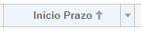
O usuário pode escolher quais colunas deseja ver, e quais colunas deseja omitir em um dado momento.
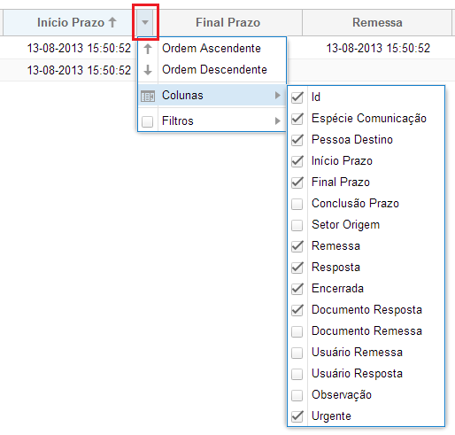
O usuário pode ainda reordenar as Colunas, bastando clicar no cabeçalho e arrastá-la até a posição desejada.
O SAPIENS armazena no computador do usuário (cookies) a última posição de configuração dos grids principais do sistema, de modo que ao entrar novamente no SAPIENS haverá a restauração da configuração anterior.
Outra funcionalidade extremamente importante do grid é a possibilidade de aplicar “Filtros”.
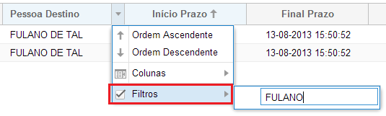
Quando houver um filtro aplicado a uma coluna, ela será pintada de vermelho e terá sua fonte alterada para itálico:
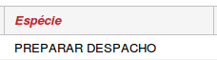
Para remover todos os filtros aplicados a um grid, basta clicar no botão correspondente no lado direito superior:
Além disso, em muitos grids é possível utilizar o botão direito do mouse para abrir um menu contextual, com atalhos para funções do SAPIENS.
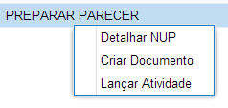
Importante: antes de utilizar o botão direito do mouse, lembre-se de selecionar a(s) linha(s) do grid que serão afetadas pela ação escolhida no menu contextual.
Por fim, o principal recurso do grid é permitir a edição, quando autorizada, de elementos, bastando clicar com o mouse 2x (duas vezes) na linha a ser editada.
Atenção, pois diversos elementos do SAPIENS não podem ser editados.

Impressão
Alguns grids contam com a possibilidade exportação para fins de impressão, acessível por um botão:
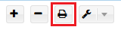
Será aberta uma nova aba ou janela, com o grid em formato próprio para impressão.
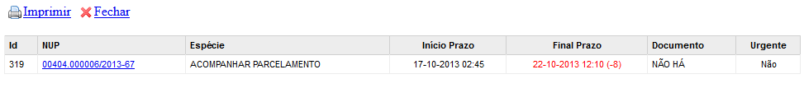

Seleções
Em muitas situações, o usuário deverá selecionar campos em formulários no SAPIENS. Nesses casos, é importante saber que isso pode ser realizado por diversas maneiras.
A mais simples delas é apenas digitar algumas letras ou números dentro do campo de pesquisa.
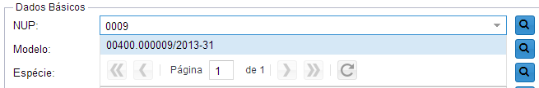
Os resultados serão filtrados e o usuário poderá realizar a seleção.
Caso não encontre a informação necessária, o usuário poderá clicar na “Lupa” à direita, abrindo a janela de seleção avançada.
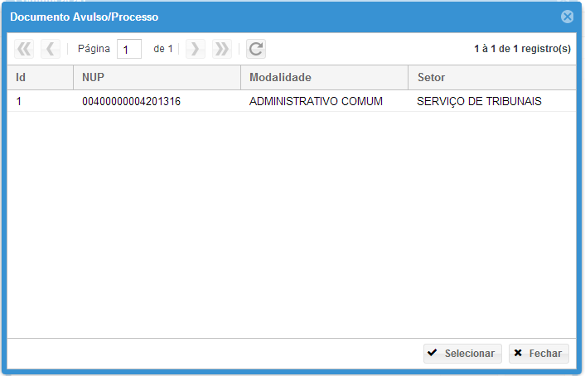
A janela de busca avançada é um grid e, portanto, o usuário poderá utilizar todas as suas funcionalidades para encontrar o registro necessário (paginação, ordenação, filtros, etc.).
Algumas telas de seleção são organizadas em árvores, a exemplo da tela de seleção avançada de unidades e setores.
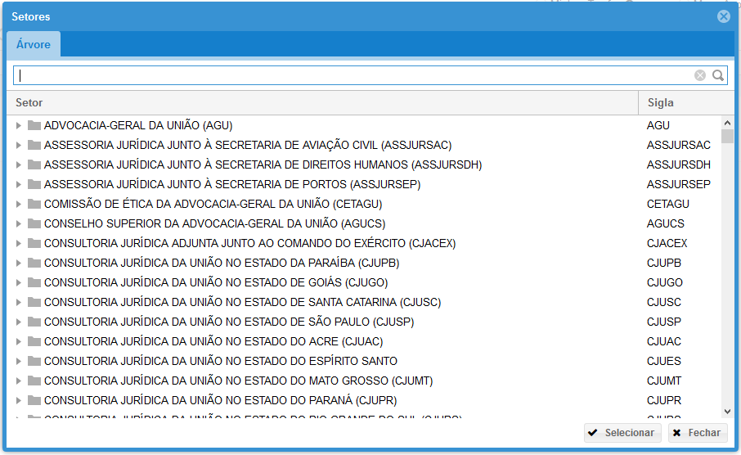
Há um filtro na tela de seleção em árvore, para facilitar a localização de ramos específicos.
Atenção, pois apenas são filtrados os ramos que já estejam na árvore naquele momento. Ou seja, os ramos que estão “escondidos”, pois o usuário ainda não clicou na seta que expande um determinado ramo, não são filtrados.

Histórico
Em diversos formulários do SAPIENS o usuário encontrará um botão de histórico.
O objetivo do botão de histórico é permitir ao usuário consultar todos os valores que aquele campo já possuiu no passado, antes de sofrer atualizações. Veja o exemplo abaixo:
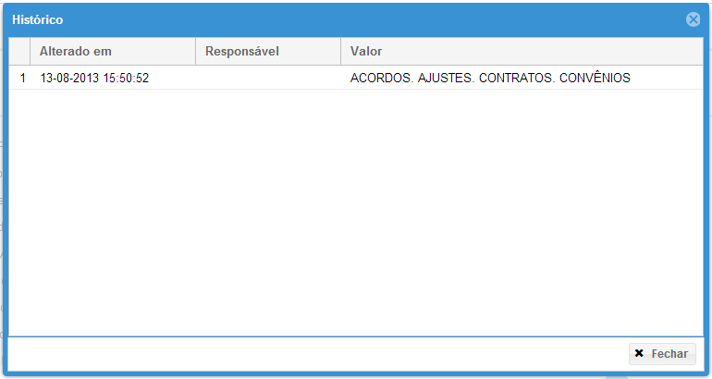
É possível ver a data em que o campo foi alterado, quem realizou a alteração e qual era o valor anterior.

Formulários
O SAPIENS utiliza o sistema de formulários em janelas para a inclusão e edição de dados.
Sempre que um dado inválido for informado pelo usuário, além da mensagem de erro, o contorno do campo com problemas será pintado de vermelho.
O mouse sobre o campo em vermelho trará informações sobre o erro.
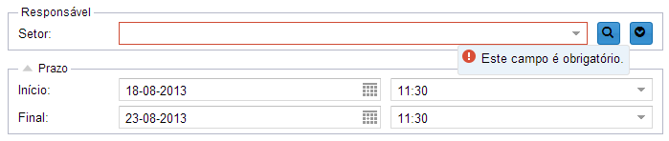

Dicas
Em muitos casos, deixar o mouse parado sobre algum elemento da interface trará dicas e dados úteis ao usuário.

Interface
A interface do SAPIENS é composta por 5 (cinco) grandes “áreas”:
- Barra Superior
- Painel de Controle
- Painel do Usuário (Painel)
- Área de Trabalho (Minutas)
- Processo/Documento Avulso (Acervo)
- Editor de Textos
Lembre-se: deixar o mouse sobre elementos como botões, campos, abas, etc. normalmente força a apresentação de um balão com o nome daquele elemento.

Barra Superior
A barra superior do SAPIENS fica aparente o tempo todo no sistema e apresenta algumas ferramentas e informações importantes.
Por meio dela, podemos facilmente alternar entre o painel do usuário (Painel), a área de trabalho (Minutas) e o processo/documento avulso (Acervo):
Localizar rapidamente um processo/documento avulso por meio de seu número único de protocolo (NUP):
Ou, no caso de processo administrativo vinculado a um processo judicial, por meio do número único CNJ de 20 dígitos:
Ao realizar a busca pelo número único CNJ, o sistema sempre questionará o usuário sobre qual processo administrativo (NUP) vinculado deseja abrir, lembrando que é possível que existam diversos.
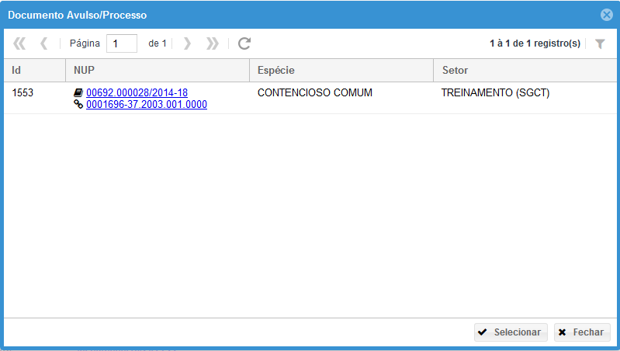
No exemplo acima há apenas um NUP cadastrado para o processo judicial, mas pode haver vários.
No canto superior direito, há um botão para acessar outros módulos do SAPIENS, desde que o usuário tenha o perfil para tanto.
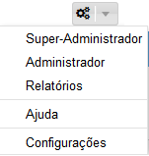
No mínimo, o usuário comum terá acesso aos Relatórios, Ajuda e Configurações do sistema.
Por fim, é possível ainda sair do SAPIENS (logout) por meio da barra superior.

Configurações
Nas configurações, o usuário tem acesso à troca de senha, assinatura, afastamentos, lotações e analistas.
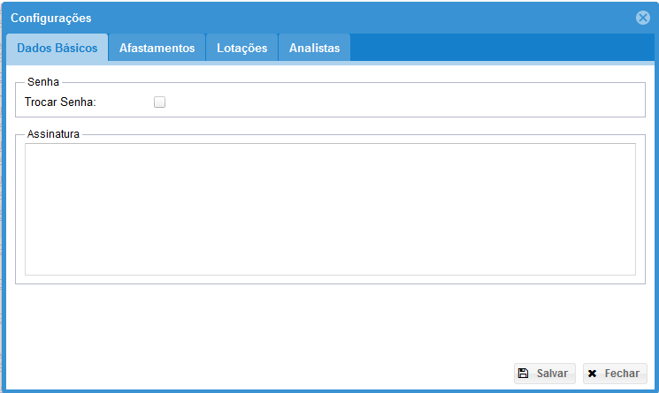

Dados Básicos
Lembre-se que a senha deve conter ao menos 6 (seis) caracteres.
Por segurança, evite utilizar senhas simples ou de fácil suposição. O SAPIENS está disponível para acesso na Internet, e é responsabilidade do usuário evitar problemas com segurança.
A assinatura do usuário será colocada ao final dos documentos que forem produzidos no Editor de Textos do SAPIENS.
Assim, cada usuário tem liberdade para customizar sua assinatura.

Afastamentos
O usuário é responsável por cadastrar com a devida antecedência seus afastamentos, tais como férias e licenças, no SAPIENS.
Quando o usuário estiver em período de afastamento, outros usuários não poderão inadvertidamente abrir tarefas para o usuário afastado.
Isso evitará perdas de prazos ou atrasos indevidos no curso dos processos/documentos avulsos.
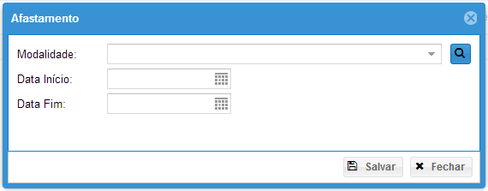
Atenção: o cadastramento de um afastamento impede apenas que a data de início do prazo de uma tarefa recaia sobre o intervalo do afastamento.

Lotações
Um usuário no SAPIENS poderá estar lotado simultaneamente em mais de um setor.
Nesta tela poderá consultar suas lotações, bem como alterar qual delas tem o status de “principal”.
O SAPIENS utiliza sempre a lotação “principal” para preencher dados automaticamente em formulários e em documentos. Assim, por exemplo, nas telas de seleção de setor aparecerão os setores da unidade em que o usuário tenha a lotação principal.

Analistas
Apenas os usuários advogados têm acesso a essa configuração.
O advogado por cadastrar estagiários ou servidores lotados em sua unidade como analistas.
Os analistas operam como “assessores” do advogado, acompanhando automaticamente todas as tarefas judiciais ou consultivas do advogado.
Ou seja, os analistas irão acessar as tarefas do advogado por meu da visão “Meus Acompanhamentos” da aba de Tarefas do Painel do Usuário.
Como analistas, podem editar a tarefa, criar minutas, redistribuir, e eventualmente até mesmo encerrar a tarefa, caso tenham sido autorizados a tanto.
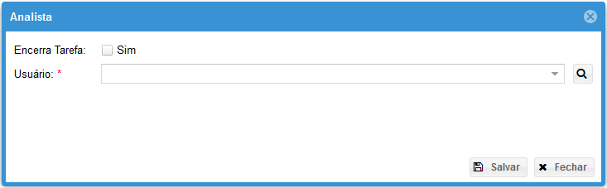

Painel de Controle
O painel de controle é uma barra na lateral do SAPIENS, também sempre visível, que pode ser acessada clicando-se na pequena “seta” em seu topo.
Uma vez aberto, o painel de controle possibilita o acesso às informações gerenciais do usuário e ao histórico de ações.
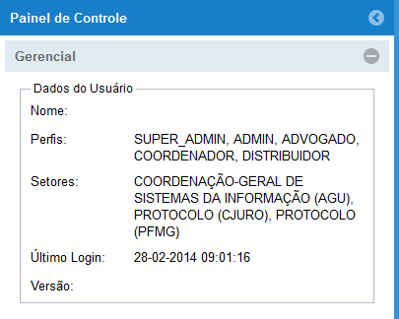

Histórico do Usuário
Ainda no painel de controle, o usuário encontrará seu histórico de ações no sistema, podendo rapidamente visualizar suas últimas atividades realizadas no SAPIENS.
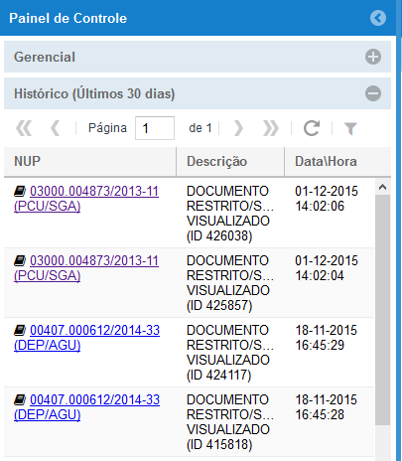
O histórico do usuário é um grid, de modo que pode ser ordenado, filtrado, etc.
O histórico de ações do usuário, nos últimos 30 (trinta) dias, estará disponível para consulta, bastando ao usuário utilizar a barra de paginação para encontrar históricos mais antigos.

Painel do Usuário
Assim que o usuário entrar no SAPIENS, será direcionado inicialmente ao painel do usuário, onde poderá realizar o controle do seu fluxo de trabalho.
Integram o painel do usuário:
- Tarefas
- Tramitações
- Comunicações
- Mensagens
Cada uma dessas funcionalidades será abordada mais tarde.

Área de Trabalho (Minutas)
A área de trabalho do usuário é o local onde são construídas as minutas, ou seja, documentos ainda não “publicados” e, portanto, passíveis de edição e alteração.
Após “publicado”, ou seja, quando “juntado” a um processo/documento avulso, a minuta sai da área de trabalho do usuário e torna-se imutável, com exceção dos critérios de visibilidade e assinaturas digitais, que podem ser modificados.
Como um documento arquivístico, poderá apenas sofrer as transições correspondentes (transferência, recolhimento, eliminação, etc.).

Processo/Documento Avulso (Acervo)
Nesta tela, constam as informações referentes ao processo/documento avulso consultado ou inserido pelo usuário e onde deve ocorrer a edição desses dados.
Integram essa área:
- Dados Básicos
- Vinculações
- Relevâncias
- Sigilos
- Garantias
- Lembretes
- Tarefas
- Tramitações
- Comunicações
- Transições

Criando um Processo/Documento Avulso

Informações Iniciais
O processo e o documento avulso possuem os mesmos metadados no SAPIENS, sendo que o processo contém vários documentos juntados em sucessão, enquanto o documento avulso possui apenas um.
O documento avulso poderá ser convertido em processo em qualquer tempo, por meio da autuação.
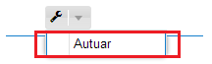
Antes de incluir um novo processo/documento avulso, o usuário deve se certificar de que ainda não houve o referido cadastro no SAPIENS, realizando as pesquisas necessárias.
Se o processo/documento avulso já possuir um NUP, deve-se consultar sua existência por meio da pesquisa rápida na barra superior do SAPIENS.
O Número Único de Protocolo (NUP) é constituído de quinze dígitos principais, mais dois dígitos de verificação, separados em grupos (00000.000000/0000-00).
O primeiro grupo é constituído de cinco dígitos, referentes ao código numérico atribuído a cada unidade protocolizadora e este código identifica o órgão de origem do processo, mantendo-se inalterado.
O segundo grupo é constituído de seis dígitos, separados do primeiro por um ponto e determina o registro sequencial dos processos autuados, devendo este número ser reiniciado a cada ano.
O terceiro grupo, constituído de quatro dígitos, separado do segundo grupo por uma barra, indica o ano de formação do processo.
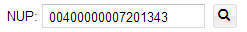
Se não houver referência a um determinado NUP, ainda assim pode ocorrer de já haver cadastro do processo/documento avulso no SAPIENS, de modo que o usuário deverá realizar uma pesquisa avançada, disponível também na barra superior do sistema.
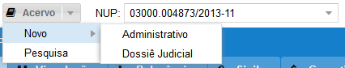
Na tela de pesquisa avançada, estão disponíveis diversos campos para que o usuário tente encontrar um cadastro anterior, evitando assim a duplicidade.
Deve-se realizar a pesquisa avançada, ao menos, pelo nome do interessado.
Entretanto, quanto mais completa for a pesquisa, mais fidedigna será a base de dados do SAPIENS.
Confirmada a inexistência de processo/documento avulso anterior, o usuário deve selecionar na barra superior a opção “Novo”.

Processo/Documento Avulso Comum
Todos os dados desse formulário são obrigatórios.
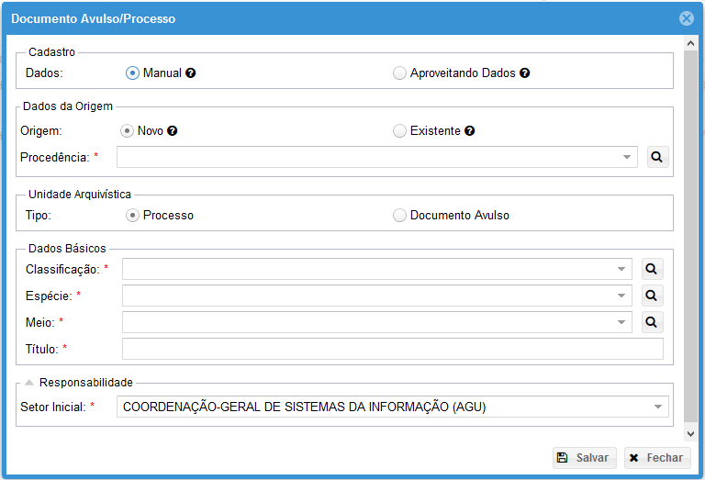
A primeira informação necessária é se o processo/documento avulso será cadastrado manualmente ou “aproveitando dados”.
Na sistemática “aproveitando dados”, o usuário deverá informar qual o NUP de origem, ou seja, a partir de qual processo/documento avulso os metadados (espécie, classificação, interessados, assuntos, etc.) serão automaticamente copiados.
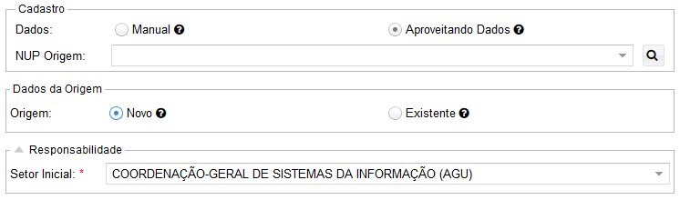
Ou seja, com a opção “aproveitando dados” é criado um novo NUP copiando as informações cadastrais de outro.
Já na opção “Manual”, cabe ao usuário informar todos os dados necessários.
Após selecionar a intenção de cadastrar um processo ou um documento avulso, deve-se escolher entre as opções “Novo” e “Existente”.
Evidentemente, o cadastro sempre é novo para SAPIENS, mas pode ser que o processo já tenho sido gerado em outro lugar ou sistema, de modo que a opção “Existente” permite que o usuário inclua as seguintes informações:
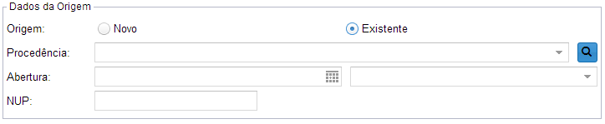
Se o processo/documento avulso já havia sido cadastrado em outro lugar ou sistema, por exemplo, no AGUDOC, ele já tem uma procedência, um NUP e uma data de abertura, que devem ser preenchidos manualmente pelo usuário nesse formulário.
Atenção, pois o SAPIENS não aceitará o registro de NUPs errados. A conferência é realizada pelo dígito verificador.
Procedência é a instituição que originou o processo/documento avulso.
No caso de o processo/documento avulso ser “Novo”, o SAPIENS se encarregará de gerar automaticamente um NUP e a data de abertura será o dia e a hora do cadastro.
Nos “Dados Básicos”, o usuário deverá informar a classificação, a modalidade, o meio e o título.
A classificação deve ser atribuída de acordo com o plano de classificação da AGU, já explicada na Parte 1 deste manual.
A espécie refere-se ao “tipo” de processo/documento avulso. No início, apenas a espécie “Administrativo Comum”, “Consultivo Comum” e “Contencioso Comum” estarão disponíveis, mas futuramente outras espécies serão incluídas, tais como “Dívida Ativa”, “Correcional”, etc.
O meio diz respeito à forma do processo/documento avulso, se eletrônico, físico, ou híbrido.
O título é um resumo sobre o objeto do processo/documento avulso, que o identifica de maneira única. Por exemplo: se o assunto é genericamente “Concurso Público”, o título seria “Concurso Público para Provimento de Cargos de Procurador Federal do ano 2010”.
Por fim, o campo setor Inicial refere-se ao primeiro setor que terá responsabilidade sobre o processo/documento avulso, e o usuário que está realizando o cadastro deve obrigatoriamente estar lotado nele.
Uma vez salva a tela de cadastro do processo/documento avulso, será aberto o detalhamento do mesmo.
Quando for criado um documento avulso, o sistema questiona o tipo de documento e cria automaticamente uma minuta correspondente na área de trabalho do usuário.
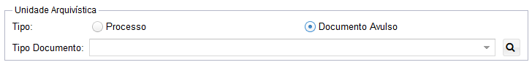
Trata-se de um atalho, pois se estamos cadastrando um documento avulso, certamente precisaremos de uma minuta correspondente, para realizar o upload do documento ou para utilizar o editor de textos do sistema.
Há nesse formulário, ainda, uma ferramenta "calcular NUP" ao lado do "NUP existente" na tela de cadastro de um novo processo.
É útil para quando não sabemos os dígitos verificadores, conversão de NUP antigo, etc.

Interessados e Assuntos
Ao realizar o salvamento do formulário, o SAPIENS abrirá duas novas abas, permitindo desde logo o cadastramento de interessados e assuntos.
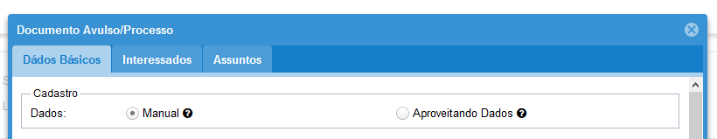
As informações sobre o cadastro de interessados e assuntos estão disponíveis mais abaixo, no tópico sobre “Dados Básicos”.

Processo/Documento Avulso Vinculado a um Processo Judicial
O SAPIENS permite a criação de DOSSIÊS JUDICIAIS, ou seja, NUPs vinculados a um determinado processo judicial, para acompanhamento do mesmo.
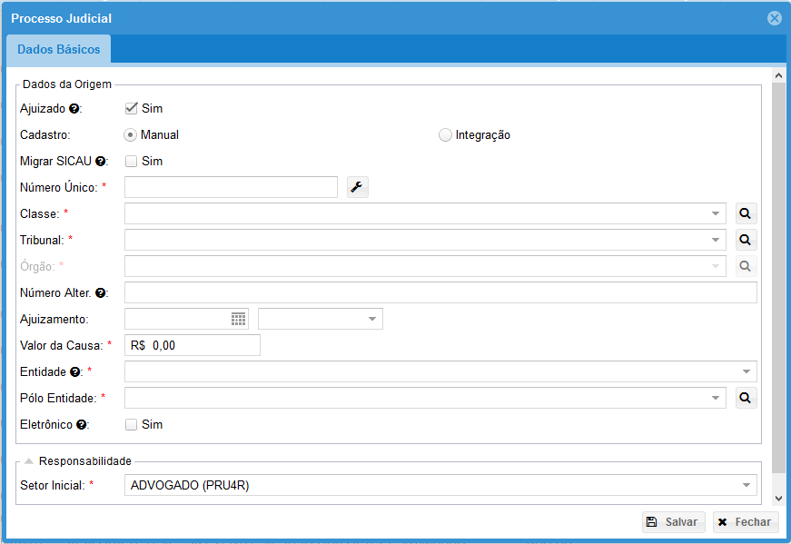
O cadastro do processo judicial pode ser realizado manualmente, com o preenchimento dos dados pelo usuário, ou por meio de integração (webservices) com os Tribunais.
Todos os processos judiciais devem ser cadastrados por meio de seu Número Único (Resolução n. 65/2008) do Conselho Nacional de Justiça - CNJ, de 20 dígitos, facultada a inclusão de numeração alternativa em “Número Alter.”.
Atenção: Alguns processos antigos, notadamente dos Tribunais Superiores, tiveram os seus números únicos CNJ (dígitos verificadores) calculados incorretamente pelo Poder Judiciário, de modo que o SAPIENS, ao aplicar a regra de validação do número, concluirá que a digitação é inválida.
O procedimento nesses casos é utilizar a ferramenta calculadora do Número CNJ, disponível ao lado do campo “Número Único”, para descobrir qual seriam os dígitos verificadores corretos.
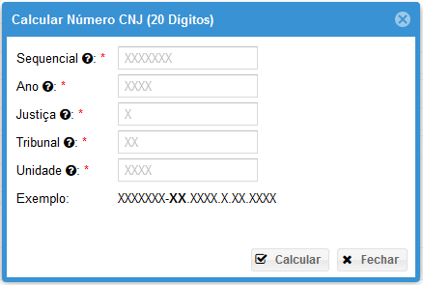
Após realizar o cadastro no SAPIENS, um email deve ser enviado para sapiens@agu.gov.br informando o número do processo judicial fornecido pelo Judiciário e qual o número cadastrado no SAPIENS, de modo que a equipe do suporte possa realizar imediatamente a correção do número do processo na base do SAPIENS.
Na sequência, deve ser informada a classe processual, de acordo com a Tabela Única de Classes do Conselho Nacional de Justiça – CNJ.
Exigem-se o órgão julgador (vara, turma, câmara, etc.), a data de ajuizamento da ação e o valor da causa.
Atenção: A tabela de órgãos julgadores é rigidamente controlada pelos Administradores do SAPIENS. Sempre que houver a necessidade de inclusão, ou exclusão, entre em contato com o Administrador de sua unidade.
Por fim, deve ser informado no campo entidade qual é o órgão representado pela AGU naquele NUP e o pólo processual que ocupa.
Destaque-se que se houver no mesmo processo judicial duas entidades representadas pela AGU, por exemplo, União Federal e IBAMA, deve ser criado um NUP para cada entidade.

Atenção, caso seja possível, a partir da versão 1.2.4 o SAPIENS “aproveita” um dossiê judicial manual já existente para aquela entidade e o converte em dossiê judicial com integração, caso possível.

Dossiê Judicial para Processos Judiciais Pendentes de Ajuizamento
É possível realizar o cadastro de um Dossiê Judicial preparatório, ou seja, antes mesmo do ajuizamento do processo judicial.
Basta desmarcar a opção “Ajuizado” no formulário de criação do Dossiê Judicial.
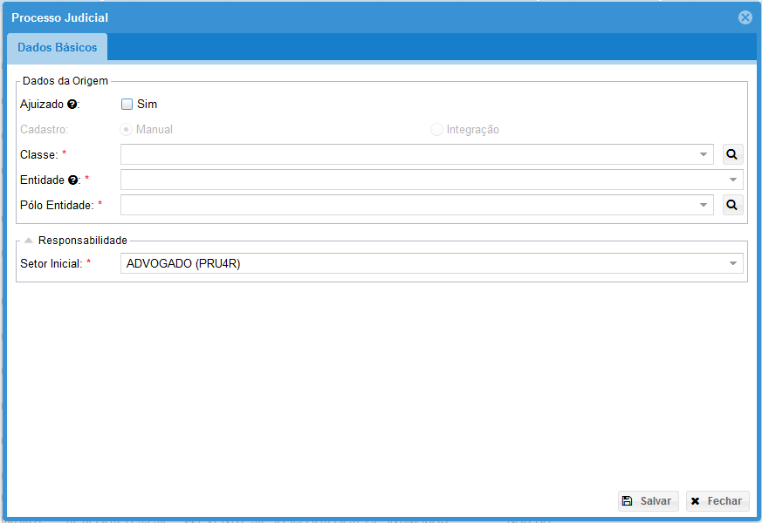
Nesse caso, basta informar a Classe Processual e a Entidade representada no processo judicial a ser ajuizado.
O Dossiê Judicial pendente de ajuizamento não contém muitas informações em sua capa.
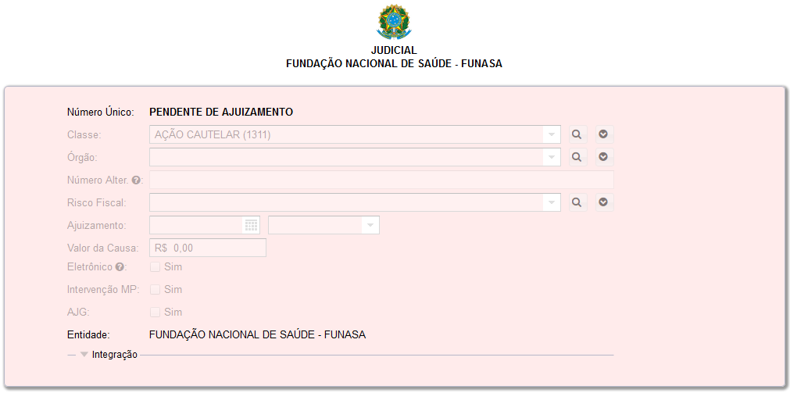
Após o ajuizamento do processo, é necessário utilizar a ferramenta “Ajuizamento” para atualizar os dados do Dossiê Judicial.
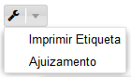
Basta informar o Número Único CNJ do processo judicial recém ajuizado para transformar o Dossiê Judicial pendente de ajuizamento em um Dossiê Judicial convencional.

Interessados e Assuntos
Ao realizar o salvamento do formulário, o SAPIENS abrirá duas novas abas, permitindo desde logo o cadastramento de interessados e assuntos.
As informações sobre o cadastro de interessados e assuntos estão disponíveis mais abaixo, no tópico sobre “Dados Básicos”.

Integração com o SICAU
O SAPIENS possui integração com o SICAU capaz de realizar a importação dos dados dos processos judiciais, extrato de tarefas e atividades e dossiês judiciais.
Atenção, é imprescindível que o processo judicial esteja cadastrado no SICAU com a numeração CNJ de 20 dígitos, ainda que apenas no campo numeração alternativa.
Para utilizar essa integração, ao cadastrar um novo processo judicial, basta selecionar “Manual” e marcar a opção “Migrar SICAU”.
O SAPIENS então criará o NUP necessário, migrando as informações necessárias do SICAU.

Cadastro de Processos Judiciais Via Integração com o Poder Judiciário
Quando o SAPIENS possuir integração com o Tribunal, é possível que todo o cadastro seja realizado por Webservices, simplificando os procedimentos.
Nesse cenário, basta informar o Número Único de 20 dígitos do processo judicial, bem como a origem dos dados, ou seja, de qual Tribunal e Instância os dados devem ser buscados.
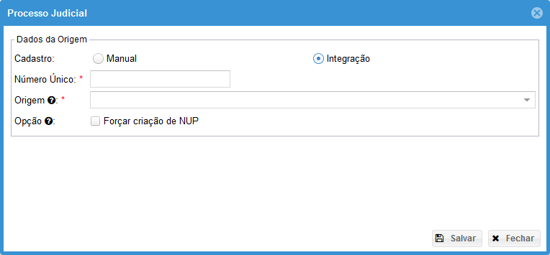
O SAPIENS automaticamente criará o NUP e realizará o cadastro de todos os dados necessários, sem intervenção humana.
Importante destacar que o SAPIENS criará um NUP diferente para cada entidade representada pela AGU que encontrar no processo judicial.
Assim, se estiverem no mesmo processo, por exemplo, o INCRA e o IBAMA, serão criados 2 (dois) NUPS diferentes, um para cada entidade representada.
No topo dos dados do NUP consta qual é a entidade representada “dona” do NUP.
Além disso, também são criados NUPs diferentes para origens diferentes.
Ou seja, o mesmo processo judicial, com o mesmo número único, pode ter mais de NUP, por exemplo, um para a primeira instância, outro para a segunda instância.
Por outro lado, apesar de incomum, pode acontecer de o SAPIENS falhar no reconhecimento da presença de uma entidade representada em um processo judicial, deixando de criar um NUP que deveria ter sido criado.
Nessas situações, deve-se marcar a opção “Forçar criação de NUP”, indicado a entidade representada.
O SAPIENS então criará o NUP correspondente.
Caso eventualmente seja criado pelo SAPIENS um NUP equivocadamente, por exemplo, se o SAPIENS entender que há uma entidade representada no processo judicial, quando na verdade não há, deve-se encaminhar o NUP para arquivamento.

Ferramentas
A tela de edição do processo/documento avulso (Editar NUP) traz algumas ferramentas relevantes.
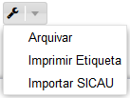

Arquivar
O processo de arquivamento do SAPIENS envolve a criação de uma tarefa “MANTER SOB GUARDA NO ARQUIVO TEMPORÁRIO” para o setor de arquivo da unidade, com a opção tramitar selecionada.
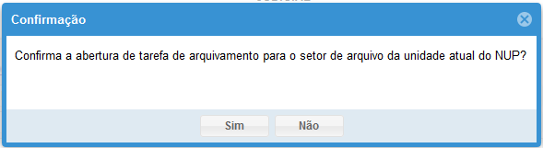
A ferramenta “Arquivar” automatiza esse processo, realizando essas operações automaticamente.

Imprimir Etiqueta
A ferramenta imprimir etiqueta gera uma etiqueta para fins de impressão, com os dados do processo/documento avulso.
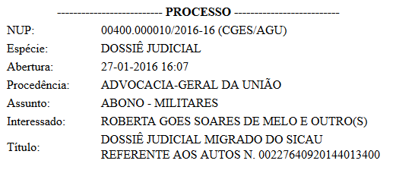

Importar SICAU
Essa ferramenta está disponível apenas para os dossiês judiciais e permite realizar a importação dos documentos constantes no Dossiê Eletrônico do SICAU para o mesmo processo judicial.
É possível realizar a importação em qualquer dossiê judicial, inclusive de maneira incremental.

Dados Básicos
Na tela Dados Básicos do processo/documento avulso o usuário encontrará os dados principais, grid de interessados, grid de Assuntos e grid de juntadas.

Dados Principais
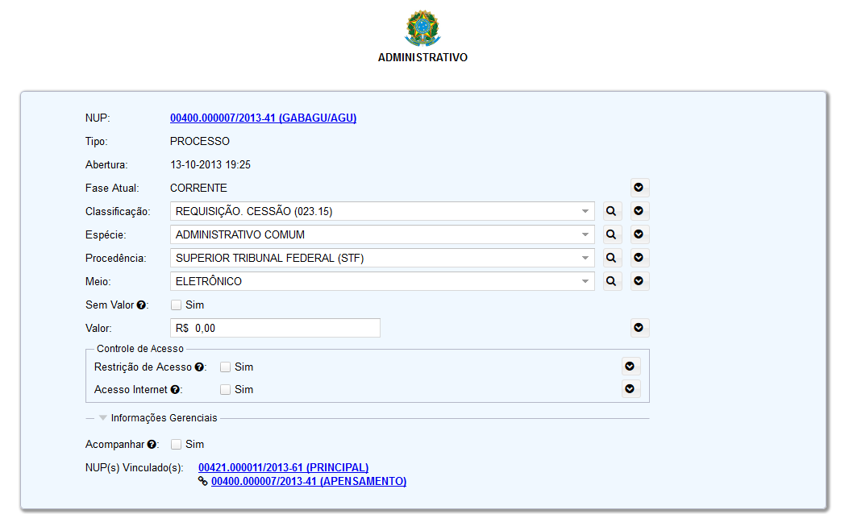
A partir desse ponto, o usuário tem liberdade para preencher os demais dados do cadastro do processo/documento avulso. Nessa tela de detalhamento, pode haver modificações em qualquer tempo, desde que o usuário tenha perfil para isso.
Observe-se que no caso dos processos vinculados a um processo judicial, há campos adicionais para preenchimento:
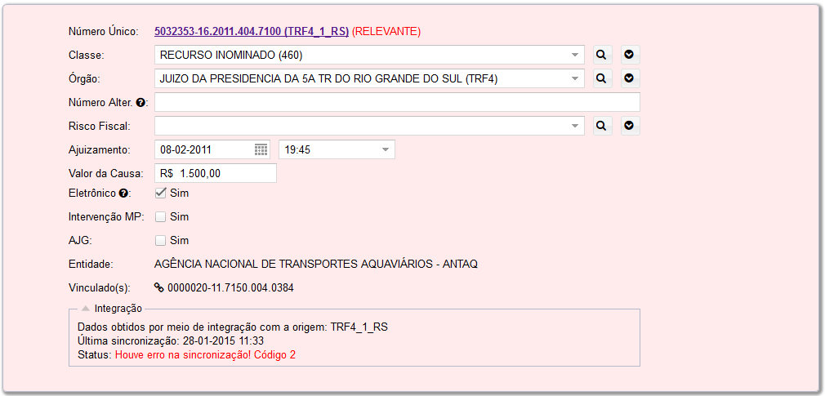
Se a entidade representada no Dossiê Judicial for a União Federal, o SAPIENS apresentará um campo adicional para o cadastro do Órgão Interessado, conforme tabela previamente preparada (Ex. Ministério dos Transportes, Câmara dos Deputados, etc.).
Outro campo que merece destaque é o “Risco Fiscal”, para a realização de análise de contingências contábeis. Os órgãos centrais que atuam no contencioso (PGU/PGU/SGCT) divulgarão normativos próprios para regulamentar a utilização desse campo.
Se houver qualquer modificação nos dados nesse ponto, o usuário deve gravar as alterações no botão respectivo para salvar.
Além disso, se o usuário quiser recarregar um NUP que já esteja aberto, de modo a garantir que as informações que estejam na tela sejam as mais atualizadas, basta clicar no botão recarregar.
Por fim, se o NUP estiver vinculado a um processo judicial com Integração, há a possibilidade de realizar uma sincronização, ou seja, o SAPIENS irá até o Tribunal e buscará as informações mais atualizadas.
A sincronização acontecerá em segundo plano, o que implica dizer que o usuário poderá continuar usando o SAPIENS normalmente, mas deverá atualizar o NUP, usando o botão acima, para saber se a sincronização já acabou.
Depois de sincronizado:
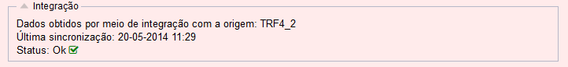
Outra ferramenta disponibilizada é a possibilidade de gerar um extrato simplificado de tarefas e de atividades de um processo.
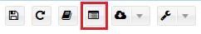

Restrição de Acesso
A configuração de restrição de acesso determina de que modo um processo/documento avulso pode ser acessado pelos usuários internos e externos do SAPIENS.
Se não houver “Restrição de Acesso”, significa que todos os usuários internos (colaboradores) da Instituição podem acessar e visualizar o processo/documento avulso.
Caso a opção seja marcada por um usuário com perfil de coordenador, o processo/documento avulso passará a ter o acesso restrito.

Configuração da Restrição de Acesso
A partir do momento em que um processo/documento avulso tenha acesso restrito, apenas o coordenador que criou a restrição tem acesso sobre ele, com poder “Master”.
Qualquer outro usuário terá acesso negado.
Deve-se então realizar a configuração da restrição de acesso, para liberar o acesso para usuários escolhidos pelo coordenador, clicando no botão destacado:
A tela de configuração da restrição de acesso é a seguinte:
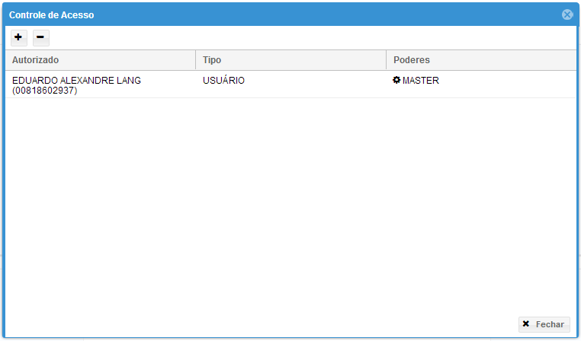
Para se incluir uma autorização de acesso, deve-se clicar no botão “+”:
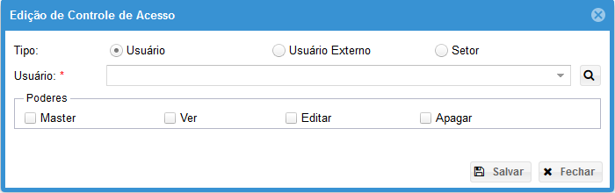
Atenção, pois apenas um usuário com poder “Master” pode liberar o acesso para outros usuários.
O acesso pode ser liberado para um usuário interno ou externo, ou para um setor, sendo que nesse último caso, todos os usuários lotados naquele setor estão automaticamente liberados.
É preciso ainda definir quais poderes estão sendo concedidos:
- Master: o usuário com poder “Master” sobre um processo/documento avulso tem automaticamente os poderes de “Ver”, “Editar” e “Apagar”, mais o poder de atribuir poderes para outros usuários (inclusive o poder “Master”).
- Ver: o poder de “Ver” o processo/documento avulso permite acessá-lo e visualizar seu conteúdo, mas não o editar.
- Editar: o poder de “Editar” o processo/documento avulso permite editar seus dados.
- Apagar: o poder de “Apagar” não se aplica aos processos/documentos avulsos, pois eles não podem ser apagados como regra geral.
Por fim, apenas o usuário com o Poder “Master” pode retirar poderes de outros usuários.
A liberação da restrição para um usuário externo específico, que já tenha se cadastrado no SAPIENS, significa que o cidadão, ao consultar o SAPIENS via internet, terá acesso mesmo se houver restrição de acesso.
Um usuário externo não pode receber o poder “Master”.

Acesso Internet
O “Acesso Internet” restringe ou libera a divulgação do conteúdo do processo no sítio da AGU na Internet, para usuários externos.
Por uma questão lógica, se o processo/documento tem acesso restrito internamente, não poderá ser divulgado para usuários externos.
Por questão de segurança e para evitar alterações indevidas, apenas o usuário com perfil de coordenador poderá alterar as configurações de Acesso Internet.

Localizador
O Localizador serve para que um setor possa organizar seus processos/documentos avulsos em grupos, facilitando sua localização física.
Incumbe ao usuário do setor com perfil de administrador a criação e exclusão de localizadores.
Por exemplo, um setor pode criar Localizadores como “Escaninho A”, ou “Armário 3”, referindo-se à posição física dos processos/documentos avulsos.
No caso dos processos/documentos avulsos físicos, a utilização do localizadores é bastante intuitiva. Mas também no caso dos processos/documentos avulsos eletrônicos os localizadores possuem utilidade, especialmente na criação de “Linhas de Produção”, facilitando a organização do trabalho do setor. Por exemplo, localizadores como “Aguarda Digitalização”, “Aguarda Remessa”, etc.

Lembretes
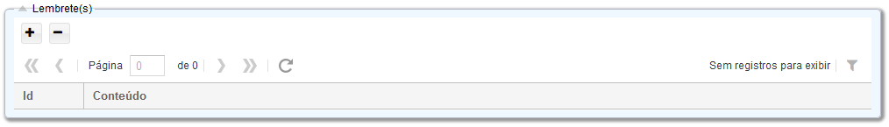
Um processo/documento avulso pode receber lembretes de qualquer usuário, o que possui utilidade em muitas situações, como, por exemplo, para alertar sobre alguma situação de fato ou de direito relevante.
Um lembrete será visualizado por qualquer usuário que tenha acesso ao processo/documento avulso.
No entanto, somente o usuário que criou o lembrete poderá editá-lo ou excluí-lo.
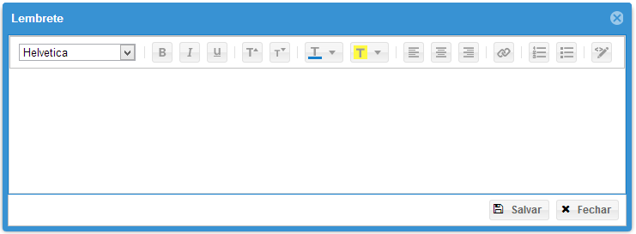

Interessados
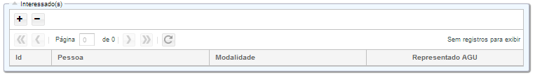
Interessado é a pessoa física ou jurídica a quem se refere o processo/documento avulso.
São legitimadas:
- As pessoas físicas ou jurídicas que o iniciem como titulares de direito ou interesses individuais, ou no exercício do direito de interpretação;
- Aqueles que, sem terem iniciado o processo, têm direitos ou interesses que possam ser afetados pela decisão a ser adotada;
- As organizações e associações representativas, no tocante a direitos e interesses coletivos;
- As pessoas ou associações legalmente constituídas quanto a direitos ou interesses difusos.
O cadastro dos interessados deve ser realizado no grid, clicando-se no botão “+”. Para editar um interessado que já esteja cadastrado, basta clicar 2x em cima da linha. Para excluir um interessado, basta clicar no botão “-“.
Na tela de cadastro de interessados o usuário deverá preencher os campos pessoa, modalidade e relação.
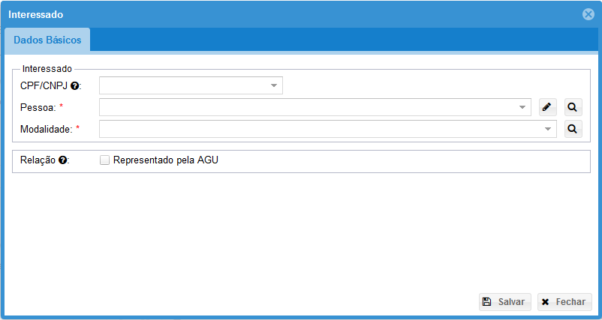
A modalidade diz respeito ao tipo de interessado naquele processo.
Já a relação é importante para que o SAPIENS saiba quem a AGU representa naquele processo, e possa preencher automaticamente os documentos em seu editor de textos. Isso é importante, por exemplo, nos processos judiciais, em que dados como “autor” e “réu” precisam ser preenchidos a partir da representação processual.
Atenção, pois o SAPIENS dispõe de integração com a base da Receita Federal.
No formulário de cadastro de interessados, se for pesquisado um CPF/CNPJ completo e válido que não exista na base do SAPIENS, será feita a migração da base da Receita Federal.
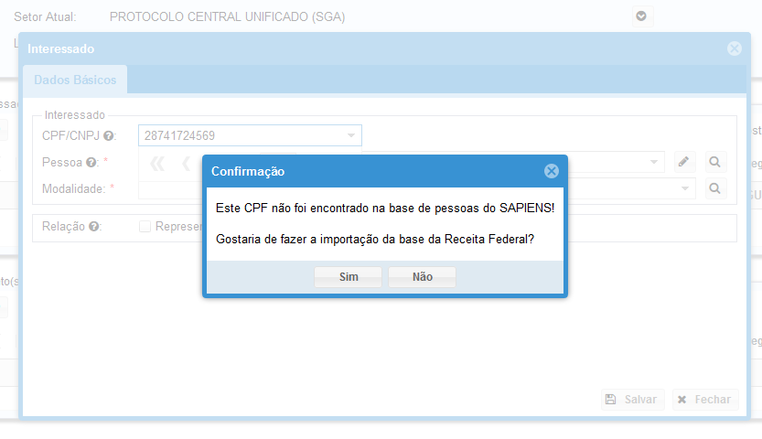
Caso o cadastrador não disponha do CPF/CNPJ do interessado, pode ser necessário realizar uma pesquisa mais detalhada na base de pessoas do SAPIENS.
Ao clicar na lupa para selecionar uma pessoa na pesquisa avançada, encontrará a seguinte tela:
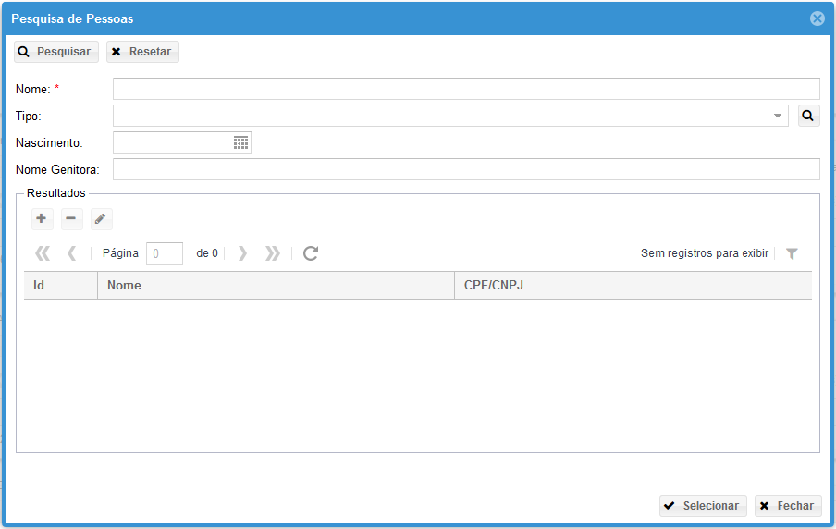
Caso a pessoa em questão ainda não esteja cadastrada na base de dados do SAPIENS, o usuário deverá realizar o cadastro, clicando no botão “+”.
Atenção, pois o botão “+” somente estará disponível após a realização de uma pesquisa pelo menos.
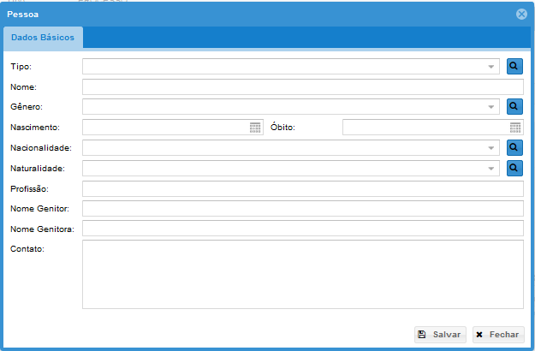
Atenção, pois os campos a serem preenchidos se alteram no formulário em razão do Tipo de pessoa. As informações diferem, por exemplo, entre pessoas físicas e jurídicas.
Os campos desse formulário são autoexplicativos.
Após o preenchimento dos dados básicos da Pessoa, ao clicar em “Salvar”, aparecerão as demais abas que dizem respeito àquela pessoa: outros nomes, CPF/CNPJ, documentos, endereços e relacionamentos.
O usuário deverá incluir todas as informações que estejam disponíveis, para evitar que haja na base de pessoas cadastros em duplicidade.
Atenção: em muitos casos, o SAPIENS recebe dados via integração sobre uma determinada pessoa, mas o nome informado não confere com o CPF/CNPJ. Nesses casos, o SAPIENS cadastra o nome divergente na aba Outros Nomes, e destaca na coluna Origem Dados quem forneceu a informação divergente.
O cadastro identificador (CPF/CNPJ) é um dado importantíssimo. Uma pessoa pode ter mais de um CPF/CNPJ, o que é especialmente verdade no caso das pessoas jurídicas. A União Federal, por exemplo, tem dezenas de CNPJs diferentes.
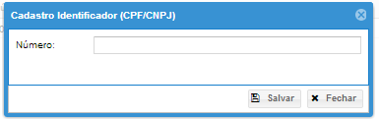
Os documentos identificadores, tais como RG, CNH, NIT, SIAPE, etc. também são importantes, pois ajudam a identificar aquela pessoa.
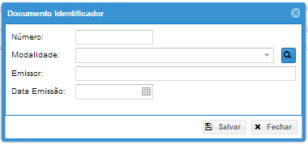
Os endereços devem ser preenchidos da forma mais completa possível, pois muitas serão utilizados na hora de expedir ofícios, notificações, etc.
O SAPIENS possui integração com os Correios, de modo que basta inserir o CEP e clicar na Lupa para que o endereço seja preenchido automaticamente, quando possível.
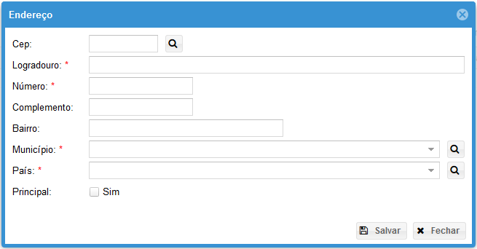
É possível cadastrar mais de um endereço para uma mesma pessoa, entretanto é necessário definir qual é o endereço principal.
Uma pessoa pode ser relacionada à outra, por exemplo, nos casos de tutoria, curadoria, representação legais de pais, etc.
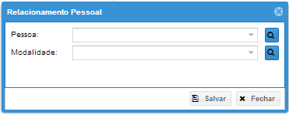
Após a inserção de uma nova Pessoa na base de dados do SAPIENS, ela será automaticamente selecionada na tela de inclusão de interessados.
O próximo passo na tela de cadastro de processo/documento avulso são os assuntos.

Assuntos
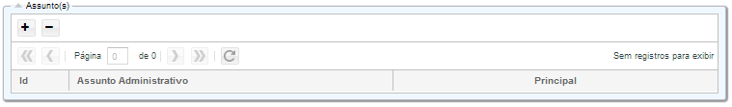
O cadastro de ao menos um assunto é obrigatório, o que possibilitará a extração de relatórios mais fidedignos, além aumentar o grau de identificação do processo/documento avulso.
Um dos assuntos cadastrados deverá ser marcado como principal.
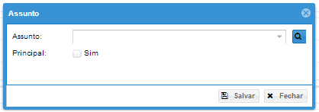
A escolha do assunto poderá ser realizada com a Seleção avançada, clicando-se na “lupa”.
O usuário poderá optar pela busca no formato “Árvore”.
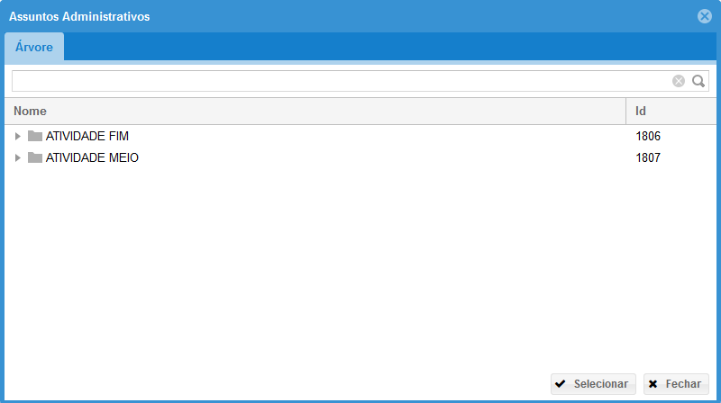
Atenção, à partir da versão 1.1.3 somente é possível cadastrar assuntos do ramo da “Atividade Meio” em NUPs do gênero Administrativo.

Juntadas
Um documento é toda informação registrada em um suporte material, suscetível de consulta, estudo, prova e pesquisa, pois comprova fatos, fenômenos, formas de vida e pensamentos do homem numa determinada época ou lugar.
Logo abaixo dos assuntos do processo/documento avulso, está o grid de juntadas, onde o usuário poderá consultar os documentos que já foram juntados naquele NUP.
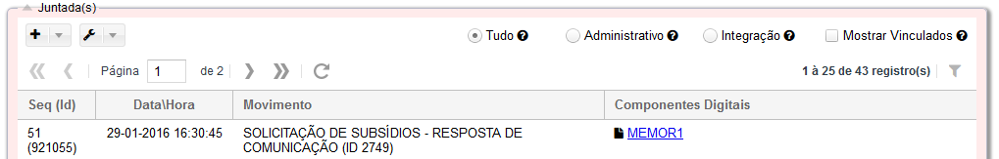
Como padrão, o SAPIENS não exibe a linha referente a documento que tenha sido vinculado a outro, transferindo os componentes digitais eventual existentes no documento vinculado para a linha do documento principal.
Se o usuário preferir visualizar todos os documentos separadamente, inclusive os vinculados, deverá selecionar a opção “Mostrar Vinculados” no grid de juntadas.
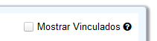
Além disso, nos NUPs em que houver Integração poderão existir no grid documentos que vieram da Integração (externos) e documentos produzidos internamente no SAPIENS (internos).
É possível aplicar filtros sobre os documentos e escolher uma forma exclusiva de visualização:

Detalhamento
Ao clicar 2x (duas vezes) sobre um documento, será aberta a tela de detalhamento.
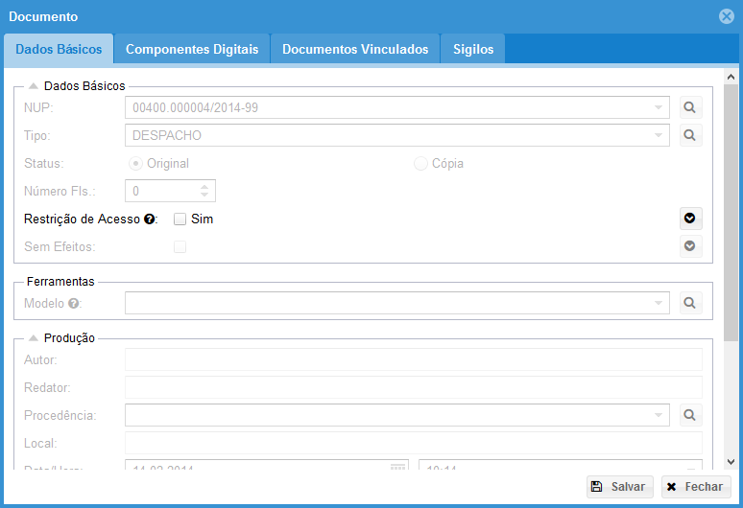
Trata-se de tela de consulta, mas há exceções.
Um usuário com o perfil de coordenador ou o usuário criador do documento poderão aplicar e configurar a restrição de acesso ou sigilo, mesmo após a juntada.
Além disso, é possível assinar digitalmente um componente digital, mesmo após a juntada do documento.
Qualquer usuário poderá adicionar ou remover vinculações entre documentos, mesmo após a juntada.
Esse tipo de vinculação de documentos após a juntada será comum, por exemplo, no caso de Despachos que aprovem Pareceres já anteriormente juntados ao processo.
Por fim, os usuários podem alterar o localizador do documento original, nos casos de cópia digitalização. Ou seja, se um documento físico foi digitalizado, deve-se marcar qual a localização do documento original, ex. CAIXA 2 – SALA 1 – PROTOCOLO.

Desentranhamento
No grid de juntadas, no caso de processos, o usuário poderá realizar o desentranhamento de um documento juntado.
O desentranhamento é a retirada de peças de um processo, que poderá ocorrer quando houver interesse da Administração ou a pedido do interessado.
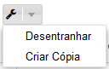
Atenção, pois esta operação não poderá ser desfeita.
Ao realizar o desentranhamento, o usuário possui três opções quanto ao destino do documento desentranhado: “Processo Existente”, “Criar documento avulso” ou “Arquivar”.
Na primeira opção, o documento é desentranhado e imediatamente juntado no processo existente informado.
Na segunda opção, o SAPIENS criará um novo NUP, do tipo documento avulso, e efetuará a juntada nesse novo NUP.
Na terceira opção, o SAPIENS encaminhará o documento desentranhado diretamente para o arquivo da unidade, pois presumirá que a juntada ocorreu por erro.
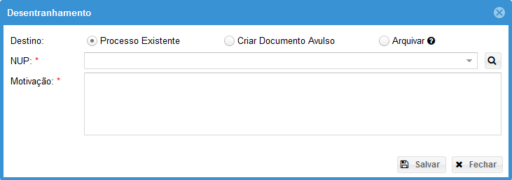

Criar Cópia
É possível criar uma cópia de um documento juntado diretamente para sua área de trabalho, utilizando a ferramenta Criar Cópia.
É necessário escolher em qual o NUP de destino a cópia irá ser futuramente juntada.
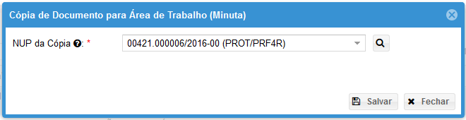
Como padrão, o SAPIENS apresenta o próprio NUP do documento como destino, mas permite alteração.
Assinatura digital também é copiada.

Criar Minuta
No grid de juntadas há um atalho para acelerar a criação de minutas na área de trabalho do usuário.
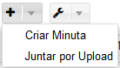
Ao clicar nesse atalho, o formulário de criação de minuta é aberto, já com o campo NUP devidamente preenchido.

Juntar por Upload
É possível juntar documentos em um NUP, por upload, diretamente no grid de juntadas.
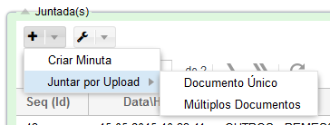
Basta selecionar o arquivo, informar o tipo de documento, e a juntada ocorrerá de maneira bastante simplificada.
O usuário poderá optar, caso deseje realizar o upload de múltiplos arquivos em bloco, se cada arquivo será um documento diferente, ou se apenas um documento será criado, com múltiplos componentes digitais.
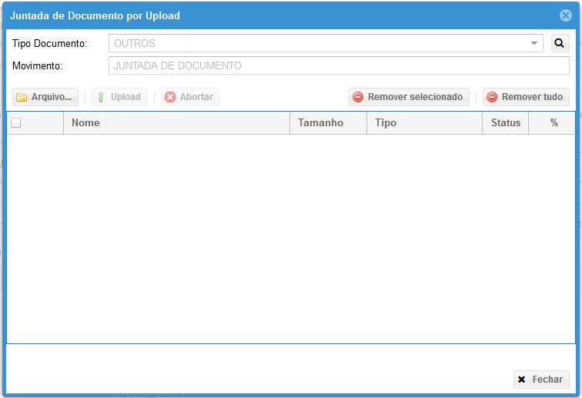
O usuário pode definir o tipo de documento, bem como o texto do movimento que será apresentado no grid de juntadas.
Após a juntada, o SAPIENS questiona se o usuário gostaria de abrir uma tarefa no NUP.

Volumes
Ainda no grid de juntadas, no caso de processos físicos, o usuário encontrará as ferramentas necessárias para a gestão de Volumes.
A abertura de um novo volume automaticamente implica o encerramento do volume que está aberto.
Um novo volume deve ser aberto sempre que o anterior ultrapassar 200 (duzentas) páginas.
Atenção, pois esta operação não poderá ser desfeita.
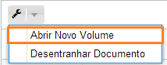
A navegação entre os diversos volumes do processo pode ser feita na lateral superior direta do grid de juntadas.
Processos eletrônicos e documentos avulsos não têm volumes.
Caso o processo tenha mais de 1 (um) volume, a visualização padrão é a do último volume (volume atualmente aberto) e consta um aviso em vermelho sobre a existência de mais volumes ao lado do NUP.
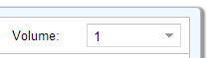

Acompanhar
É possível marcar o interesse em “Acompanhar” um determinado Processo/Documento Avulso.
Assim, toda vez que houver uma juntada de documento no referido NUP, o usuário que estiver realizando o acompanhamento será notificado por meio de uma mensagem do SAPIENS.
Atenção, se o NUP tiver acesso restrito, não será possível realizar o acompanhamento, por razões de segurança.

Vinculação de Processos/Documentos Avulsos
Um processo/documento avulso pode ser vinculado a outro processo/documento, bastando para tanto informar o NUP a ser vinculado e a modalidade de vinculação.
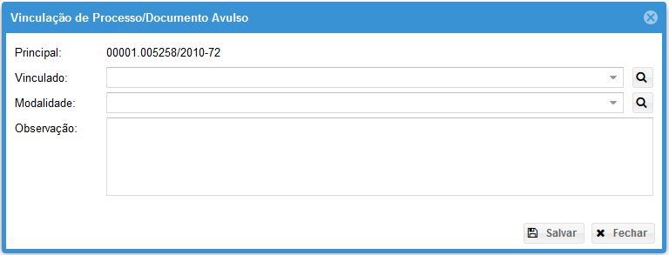
ANEXAÇÃO é a união definitiva e irreversível de um ou mais processos/documentos avulsos a outro processo/documento avulso considerado principal, desde que pertencentes ao um mesmo interessado que contenham o mesmo assunto.
Após a anexação, os documentos que estavam juntados no processo/documento avulso vinculado são migrados de forma definitiva para o processo principal. Todos os andamentos passam a ocorrer apenas no processo principal, sendo o vinculado encerrado.
APENSAMENTO é a união provisória de um ou mais processos/documentos avulsos a um processo/documento avulso mais antigo, mantendo cada um a sua numeração específica, destinada ao estudo e à uniformidade de tratamento em matéria semelhante, com o mesmo interessado ou não.
Para realizar o apensamento é necessário que ambos os NUPs estejam no mesmo setor atual e, após isso, passam a tramitar conjuntamente. Ou seja, ao tramitar o NUP principal para outro setor, o NUP apensado será tramitado conjuntamente.
REMISSÃO é a mera referência a outro NUP, por necessidade gerencial, sem qualquer consequência para os documentos ou tramitações. Podem estar em setores e até em unidades diferentes. Em suma, é apenas um apontamento no sentido de que o outro NUP, de alguma forma, se correlaciona com o principal.
Há um filtro que permite visualizar as tarefas daquele NUP que porventura tenham sido apagadas, uma informação que pode ser gerencialmente importante.
Atenção, não é possível fazer juntadas ou abrir tarefas em NUPs que estejam apensados ou anexos, como secundários, a outros, principais.
Além disso, Dossiês Judiciais somente podem ser vinculados por remissão.

Relevâncias
Pode-se atribuir uma ou mais relevâncias para um dado processo/documento avulso com o objetivo de facilitar a gestão destes cadastros.
Por exemplo, é interessante saber quais processos são relativos ao Programa de Aceleração do Crescimento (PAC), de modo que cabe ao usuário cadastrar essa relevância.
A Relevância pode ser retirada a qualquer tempo.
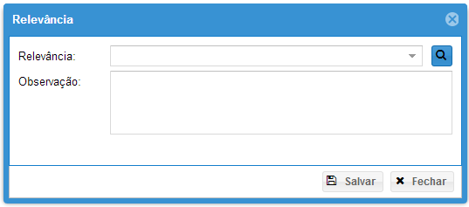

Sigilos
O SAPIENS permite o cadastro de um ou mais sigilos para o mesmo processo/documento avulso, suportando tanto os chamados sigilos comuns quanto os sigilos da Lei de Acesso à Informação (LAI).
O tipo de sigilo deve ser informado pelo usuário:
- Sigilo Legal
- Sigilo Judicial
- Intimidade, Vida Privada, Honra e Imagem
- Sigilo Reservado (LAI)
- Sigilo Secreto (LAI)
- Sigilo Ultrassecreto (LAI)
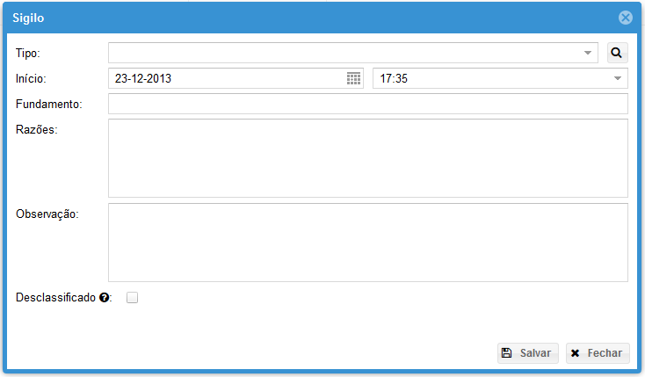
Além disso, o usuário deverá informar, se for requerido pelo sistema, qual a categoria do sigilo, o fundamento legal e as razões de atribuição do sigilo.
Atenção: Por medida de segurança, sempre que um sigilo for criado, caso ainda não haja, será criada automaticamente uma restrição de acesso no processo/documento avulso, com poder Master para o usuário criador do Sigilo.
Ou seja, o mero registro do sigilo não garante que o processo/documento avulso ficará inacessível para outros usuários, sendo necessária a configuração da restrição de acesso.
Importante destacar a legislação regulamentadora da Lei de Acesso à Informação:
DECRETO Nº 7.724, DE 16 DE MAIO DE 2012
Art. 30. A classificação de informação é de competência:
I - no grau ultrassecreto, das seguintes autoridades:
a) Presidente da República;
b) Vice-Presidente da República;
c) Ministros de Estado e autoridades com as mesmas prerrogativas;
d) Comandantes da Marinha, do Exército, da Aeronáutica; e
e) Chefes de Missões Diplomáticas e Consulares permanentes no exterior;
II - no grau secreto, das autoridades referidas no inciso I do caput, dos titulares de autarquias, fundações, empresas públicas e sociedades de economia mista; e
III - no grau reservado, das autoridades referidas nos incisos I e II do caput e das que exerçam funções de direção, comando ou chefia do Grupo-Direção e Assessoramento Superiores - DAS, nível DAS 101.5 ou superior, e seus equivalentes.
§ 1° É vedada a delegação da competência de classificação nos graus de sigilo ultrassecreto ou secreto.
§ 2° O dirigente máximo do órgão ou entidade poderá delegar a competência para classificação no grau reservado a agente público que exerça função de direção, comando ou chefia.
§ 3° É vedada a subdelegação da competência de que trata o § 2°.
§ 4° Os agentes públicos referidos no § 2° deverão dar ciência do ato de classificação à autoridade delegante, no prazo de noventa dias.
§ 5° A classificação de informação no grau ultrassecreto pelas autoridades previstas nas alíneas “d” e “e” do inciso I do caput deverá ser ratificada pelo Ministro de Estado, no prazo de trinta dias.
§ 6° Enquanto não ratificada, a classificação de que trata o § 5° considera-se válida, para todos os efeitos legais.

Desclassificação do Sigilo
Um sigilo não poderá ser removido do sistema, mas apenas “desclassificado”.
Um sigilo desclassificado torna-se inativo, não produzindo mais qualquer efeito.
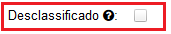

Nível de Acesso
Os perfis dos usuários definem, como regra geral, o nível de acesso:
- ADVOGADO: Nível de Acesso 1
- SERVIDOR: Nível de Acesso 1
- ESTAGIÁRIO: Nível de Acesso 0
A alteração do nível de acesso deve ser solicitada e fundamentada ao administrador de sua unidade.
Assim, por exemplo, se um advogado ou servidor ocupante de cargo DAS 5 ou equivalente, poderá requisitar nível de acesso 2, que servirá tanto para a classificação quanto para a desclassificação de sigilo reservado da LAI.

Garantias
Para fins gerenciais, o usuário pode cadastrar garantias relativas ao processo/documento avulso.
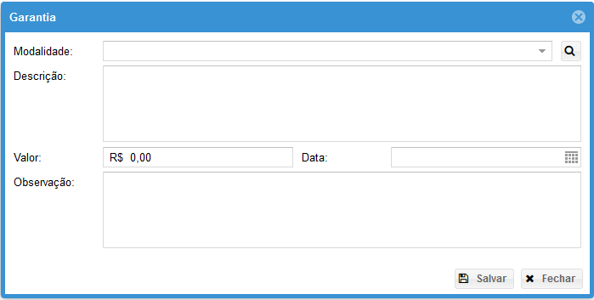
São exemplos de garantias a penhora e caução.
Além disso, é necessário informar a descrição do bem dado em garantia, seu valor, data de instituição e opcionalmente uma observação.

Valores
A aba “Valores” está disponível exclusivamente nos Dossiês Judiciais, e serve para realizar a gestão de todos valores envolvidos no processo judicial.
Trata-se de campo de natureza gerencial, com as seguintes modalidades:
- Valor Definitivo da Condenação
- Valor do Acordo/Conciliação
- Valor Economizado em Definitivo
- Valor Executado
- Valor Impugnado na Execução
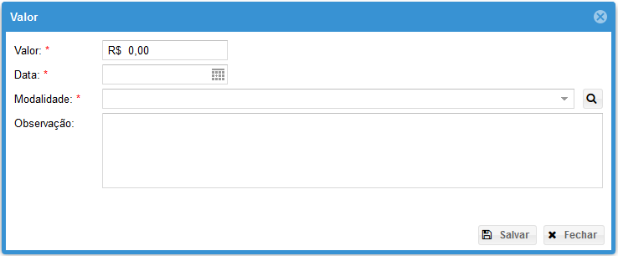
Além disso, é necessário informar a data do cálculo e, opcionalmente, alguma observação.

Tarefas
Nesta tela o usuário poderá consultar todas as tarefas que já foram abertas para aquele NUP, bem como incluir novas.
O detalhamento sobre o formulário de tarefas será realizado mais à frente no manual, no capítulo sobre o painel do usuário.
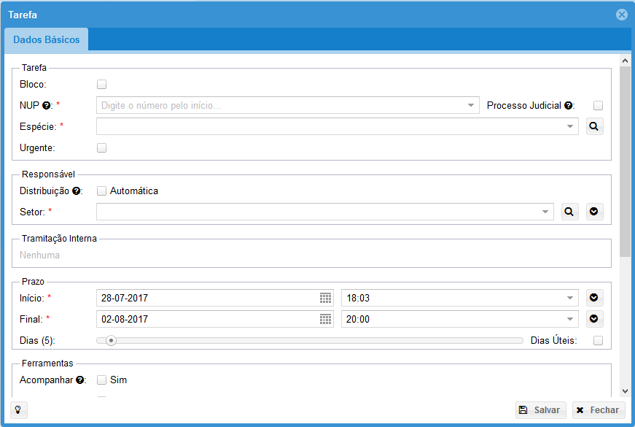
Há um filtro que permite visualizar as tarefas daquele NUP que porventura tenham sido apagadas, uma informação que pode ser gerencialmente importante.
Para consultá-las, basta marcar a opção correspondente no grid de tarefas.
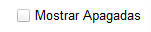

Tramitações
Tramitação interna é a movimentação do processo/documento avulso de um setor a outro.
Tramitação externa é o registro da remessa do processo/documento avulso para um Órgão ou Pessoa externos à AGU.
Nesta tela, o usuário poderá consultar todas as tramitações que já foram realizadas para aquele processo/documento avulso, bem como incluir novas.
O detalhamento sobre o formulário de tramitações será realizado mais à frente no manual, no capítulo sobre o painel do usuário.
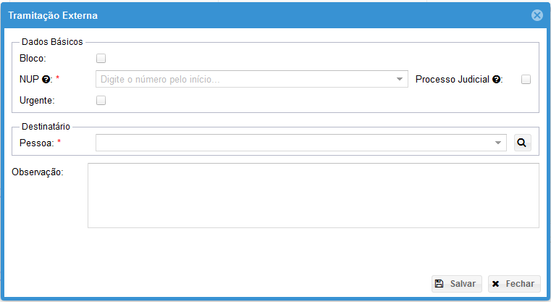

Comunicações
Toda espécie de comunicação escrita, ou seja, todas as correspondências que circulam nos órgãos ou entidades serão tratadas pelo SAPIENS.
Nesta tela, o usuário poderá consultar todas as comunicações que já foram abertas para aquele processo, bem como incluir novas.
O detalhamento sobre o formulário de comunicações será realizado mais à frente no manual, no capítulo sobre o painel do usuário.

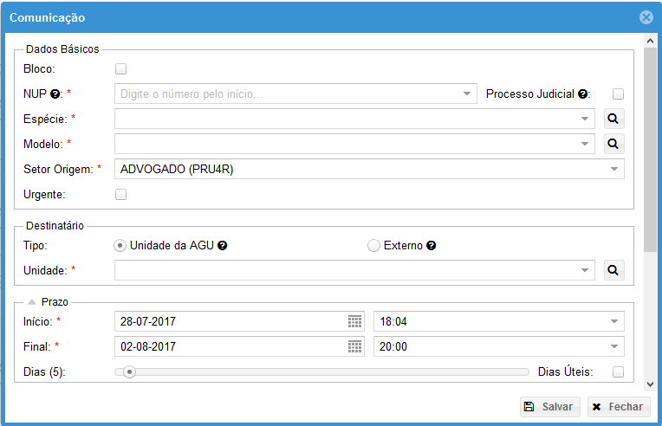

Transições
Se o usuário possuir perfil de arquivista, poderá utilizar o formulário abaixo para realizar as transições arquivísticas do processo.
As transições arquivísticas são:
- Transferência: da fase corrente para a fase intermediária.
- Recolhimento: da fase intermediária para o arquivo definitivo.
- Eliminação: quando o prazo de temporalidade for alcançado.
- Extravio: sempre que o processo/documento avulso não puder ser encontrado.
- Desarquivamento: traz o processo/documento avulso novamente para a fase corrente.
Os usuários que não possuem perfil de arquivista não poderão realizar transições. Se perceber a necessidade de realizar uma transição, deverá abrir tarefa para o usuário arquivista de sua unidade.
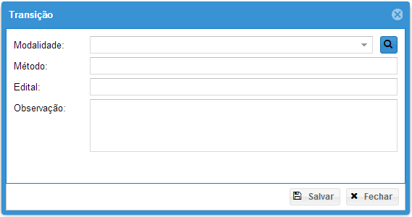
Atenção, pois a simples remessa do processo/documento avulso para o arquivo corrente não requer uma transição. Apenas quando houver a remessa para o arquivo intermediário é que deverá ocorrer a transição, da modalidade transferência.
Importante destacar que NUPs que estejam fora da fase CORRENTE somente aceitam tarefas do gênero arquivístico, por exemplo, solicitação de desarquivamento.

Visualizador de Documentos
Em muitos pontos do SAPIENS, é possível clicar sobre um NUP para acessar, em uma nova aba ou janela, o visualizador de documentos do SAPIENS:
Será aberto então o visualizador de documentos:
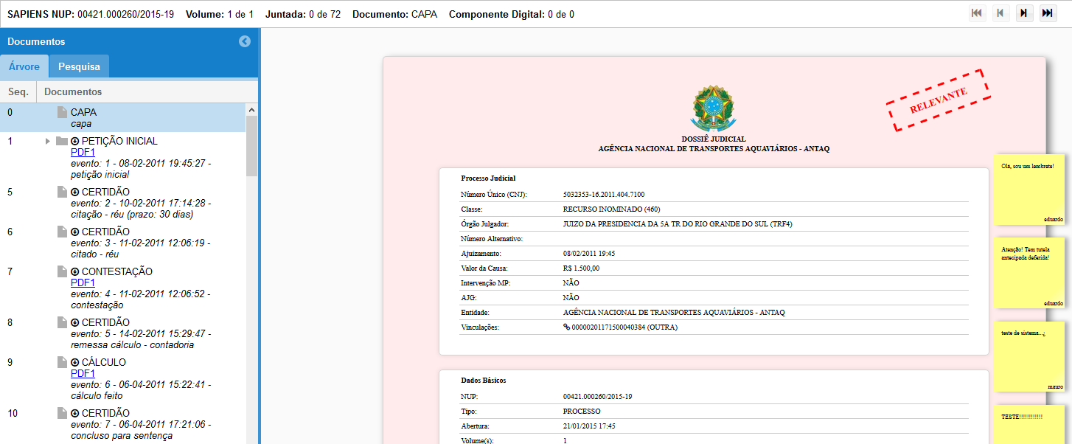
O visualizador mostra a capa do Processo/Documento Avulso, com todas as informações mais importantes, bem como possui uma árvore de documentos para a navegação entre os documentos que compõe o NUP.
É possível utilizar também a barra de navegação na barra superior direita, de modo a alternar rapidamente entre o primeiro, anterior, próximo e último documento.
Há ainda uma aba de Pesquisa, que realiza uma busca por conteúdo dentro do NUP que está sendo visualizado, permitindo uma rápida localização de documentos por palavras chave.
No visualizador é possível realizar o download integral ou parcial do NUP nos formatos PDF ou ZIP, sincronizar o dossiê judicial com integração, ou gerar um extrato completo de tarefas e atividades.
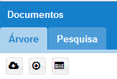

Anotações
É possível inserir anotações na árvore de documentos do visualizador, de modo a organizar o estudo do processo.
Basta clicar com o botão direito do mouse sobre o documento a ser anotado.
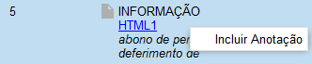
A anotação pode ser pública ou privada, colorida e com data de expiração.
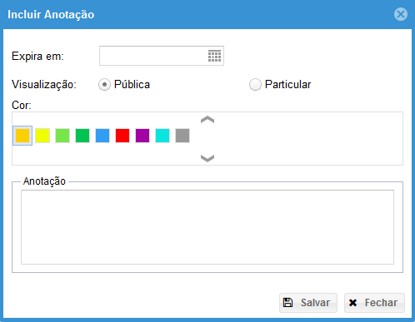
A anotação consta na árvore de documentos como um pequeno “post It“, e pode ser lida com a colocação do mouse sobre o ícone.
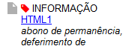
A exclusão também ocorre com o botão direito do mouse.

Criando uma Minuta
As minutas são documentos em edição, ou seja, são mutáveis e estão em processo de construção, podendo ser modificadas a qualquer tempo, e são criadas pelo usuário em sua área de trabalho.
As minutas podem ser de natureza:
- Física: quando o SAPIENS registrar tão somente a existência de um documento físico, sem qualquer tipo de reprodução digital.
- Digitalizada: quando houver a conversão fiel da imagem de um documento para código digital.
- Digital: quando for criado e existir apenas em formato digital.
Por força da Lei n. 12.682/2012, o processo de digitalização deverá ser realizado de forma a manter a integridade, a autenticidade e, se necessário, a confidencialidade do documento digital, com o emprego de certificado digital emitido no âmbito da Infraestrutura de Chaves Públicas Brasileira (ICP - Brasil).
Quando for selecionado que a minuta é uma “Cópia/Digitalização”, o SAPIENS permitirá a inclusão do localizador do documento “Original”, para fins de controle:
Assim, se por exemplo o documento original que foi digitalizado ficou armazenado na Sala 1, Caixa 2, do Protocolo da AGU, está informação deverá ser informada em “Local Original”.

Área de Trabalho (Minutas)
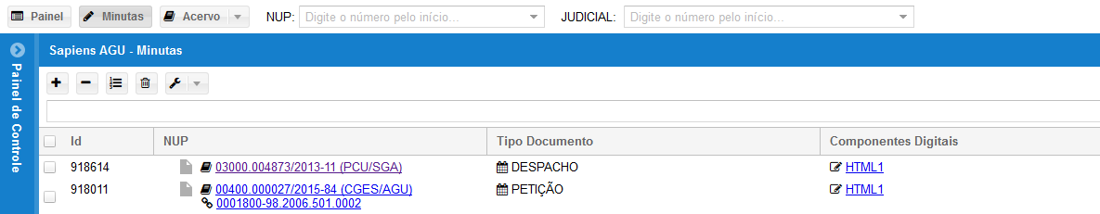
A área de trabalho é um grid e contém todas as minutas do usuário.
O grid de minutas é exibido na forma de árvore, de modo a facilitar a compreensão sobre as vinculações entre minutas (anexo, etc.).
Sendo assim, é preciso clicar na seta ao lado da minuta principal para visualizar as minutas eventualmente vinculadas.
A árvore de minutas pode ser filtrada por NUP ou por tipo de documento, bastando digitar o critério de pesquisa na parte superior da árvore.
Há dois botões para expandir ou contrair toda a árvore de documentos.
Atenção, um usuário somente pode possuir no máximo 100 (cem) minutas simultaneamente em seu Painel de Minutas.

Dados Básicos
Ao selecionar o botão “+” da área de trabalho, o usuário deverá preencher os dados básicos do formulário da minuta.
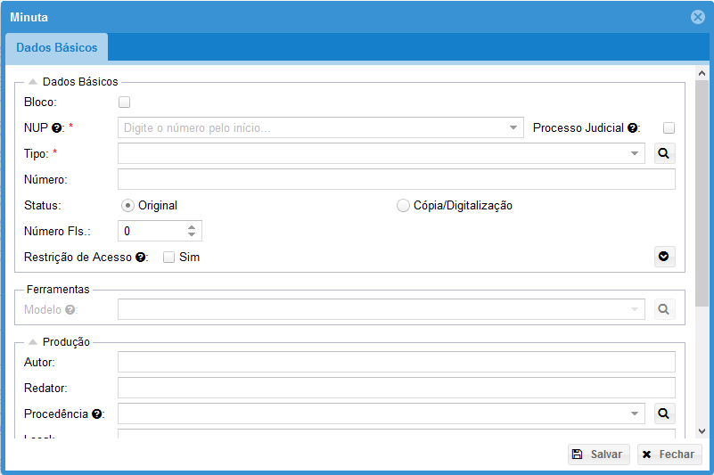
O NUP serve para indicar qual será o destino da minuta após se tornar um documento. Trata-se de campo obrigatório.
O tipo define qual é o tipo de documento a ser produzido.
O status serve para identificar se a minuta é um original ou uma cópia. Lembre-se que um documento digitalizado sempre será uma cópia em relação ao original físico!
Caso a opção “Cópia” seja selecionada, o sistema disponibilizará um campo “Local do Original”, para que o usuário informe, em detalhes, qual a localização física do documento original que gerou aquela cópia (Ex. Sala 1, Caixa 2, do Protocolo da PRF4).
O número de folhas deve ser informado pelo usuário, se cabível a informação.
A restrição de acesso serve para restringir os usuários que poderão ter acesso à minuta ou ao documento.
O campo modelo, dentro de ferramentas, exibe os modelos em branco do SAPIENS e permite a criação de um componente digital juntamente com a minuta. Trata-se de um atalho, opcional.
Nem sempre o autor e o redator da minuta são a mesma pessoa.
A procedência da minuta representa sua origem.
O local e a data/hora da produção são campos opcionais.
O setor de origem serve para indicar qual setor é o responsável pela minuta, dentre os que o usuário esteja lotado.
Atenção: no formulário de criação da minuta, é possível vincular, ou editar uma vinculação, entre uma tarefa e uma minuta de mesmo NUP, passado a constar no grid de tarefas um link para a minuta. Assim, não é necessário acessar a área de trabalho para encontrar a minuta correspondente.
Essa opção aparece apenas após a escolha do NUP da minuta.
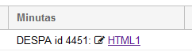
Uma vez salva a minuta, três novas abas aparecerão para o usuário no formulário: Componentes Digitais, minutas Vinculadas e Compartilhamento.

Restrição de Acesso
A partir do momento em que uma minuta/documento tem acesso restrito, apenas o usuário que criou a restrição tem acesso sobre ele, com poder “Master”.
Qualquer outro usuário terá acesso negado.
Deve-se, então, realizar a configuração da restrição de acesso, para liberar o acesso para usuários escolhidos pelo usuário, clicando no botão destacado:
Atenção, pois apenas o “Dono” da minuta pode criar uma restrição de acesso.
A tela de configuração da restrição de acesso é a seguinte:
Para se incluir uma autorização de acesso, deve-se clicar no botão “+”:
Atenção, pois apenas um usuário com poder “Master” pode liberar o acesso para outros usuários.
O acesso pode ser liberado para um usuário interno ou externo, ou para um setor, sendo que nesse último caso, todos os usuários lotados naquele setor estão automaticamente liberados.
É preciso ainda definir quais poderes estão sendo concedidos:
- Master: o usuário com poder “Master” sobre um processo/documento avulso tem automaticamente os poderes de “Ver”, “Editar” e “Apagar”, mais o poder de atribuir poderes para outros usuários (inclusive o poder “Master”).
- Ver: o poder de “Ver” o processo/documento avulso permite acessá-lo e visualizar seu conteúdo, mas não editá-lo.
- Editar: o poder de “Editar” o processo/documento avulso permite editar seus metadados.
- Apagar: o poder de “Apagar” não se aplica aos processos/documentos avulsos, pois eles não podem ser apagados como regra geral.
Por fim, apenas o usuário com o Poder “Master” pode retirar poderes de outros usuários.
A liberação da restrição para um usuário externo específico, que já tenha se cadastrado no SAPIENS, significa que o cidadão, ao consultar o SAPIENS via internet, terá acesso mesmo se houver restrição de acesso.
Um usuário externo não pode receber o poder “Master”.

Componentes Digitais
Uma minuta pode possuir nenhum (minuta física), um ou mais componentes digitais.
A necessidade de incluir mais de um componente digital em uma minuta resulta de uma limitação tecnológica: o tamanho máximo de arquivos digitais.
O SAPIENS aceita arquivos com o tamanho máximo de 10 mb (dez megabytes) com as seguintes extensões:
- Documentos estruturados: .html, .htm;
- Texto: .pdf;
- Imagens: .jpg, .jpeg;
- Áudios: .ogg;
- Vídeos: .mp4;
No caso do formato .mp4, de vídeos, o limite sobre para 50mb (cinquenta megabytes).
Assim, se o arquivo for maior que isso, deverá ser dividido em duas ou mais partes (componentes digitais) pelo usuário, de acordo com o Manual de Digitalização da AGU.
Um componente digital poderá ser criado no SAPIENS de duas formas distintas: por upload ou pelo editor de textos.
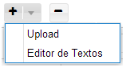
Note-se que o menu acima deve ser acessado clicando-se na seta para baixo, e não no símbolo “+”.

Upload
O recurso de uploads do SAPIENS é bastante simples, e aceita múltiplos arquivos ao mesmo tempo.
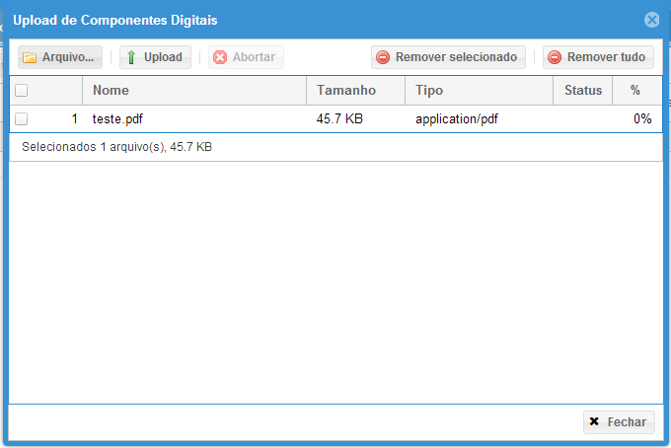
Após incluir todos os arquivos que serão objeto do upload, deve-se clicar no botão que efetivamente fará o envio dos arquivos para o SAPIENS:
O sucesso da operação deve ser verificado no campo status:
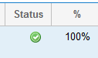
É possível abortar a operação, remover arquivos antes do upload, bem como verificar em tempo real qual o percentual de conclusão da operação e o status de sucesso ou fracasso.
Um upload irá fracassar em várias situações, por exemplo, quando o tipo de arquivo não for permitido, ou então quando for maior do que o limite de 10 mb (dez megabytes).
Além disso, não é possível realizar upload de componentes digitais com formatos/extensões diferentes no mesmo documento (deve-se utilizar o anexo para alcançar esse objetivo).
Por fim, somente pode haver um componente digital criado no editor do SAPIENS por documento (caso necessário acrescentar outros componentes digitais, deve-se utilizar o anexo para alcançar esse objetivo).
Importante: em um documento, os componentes digitais são exibidos de acordo com a sua sequência, 1, 2, 3, 4!
Mesmo após a juntada o usuário poderá alterar a ordem da sequência dos componentes digitais.
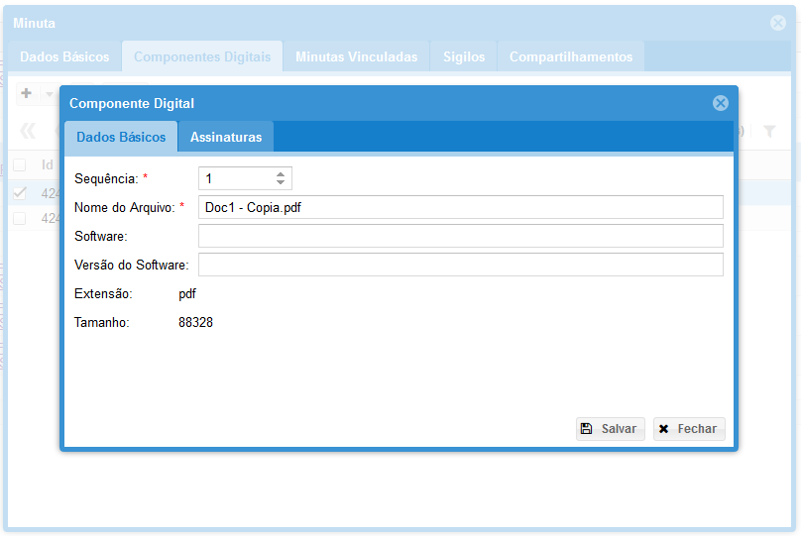
Atenção, pois um documento pode conter no máximo 25 (vinte e cinco) componentes digitais!

Editor de Textos
Ao incluir um componente digital com o editor de textos do SAPIENS, o usuário será questionado sobre qual modelo pretende utilizar.
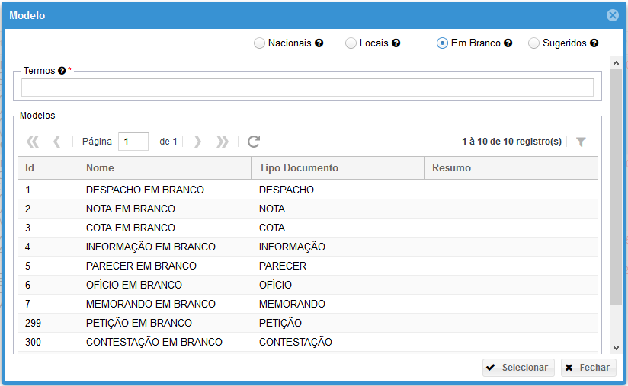
Um modelo já contém texto previamente configurado que irá acelerar o trabalho do usuário na produção textual.
Em um modelo vários elementos são preenchidos automaticamente pelo SAPIENS, tais como o NUP, o nome do interessado, assunto, etc.
Os modelos podem ser nacionais, locais, em branco ou sugeridos:
- Nacionais: são filtrados por órgão central de acordo com as espécies de setor nos quais o usuário está lotado.
- Locais: são filtrados de acordo com as unidades em o usuário está lotado, levando em consideração as espécies de setor dos setores nos quais o usuário está lotado.
- Em Branco: modelos padrão do SAPIENS, visíveis por todos os usuários.
- Sugeridos: modelos que o SAPIENS sugere em decorrência do fluxo de trabalho e do aprendizado realizado com a utilização.
É possível encontrar o modelo por meio dos filtros das colunas do grid, ou pelo preenchimento do campo “termos”. O campo termos pesquisa no conteúdo do modelo, no tipo de documento e no nome do modelo.

Acesso aos Componentes Digitais
Após a criação dos componentes digitais pelo usuário, haverá a possibilidade de acessá-los no grid.
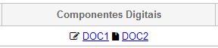
O símbolo mais claro, com o pequeno lápis, significa que se o usuário clicar nesse elemento será direcionado para o editor de textos, onde poderá editá-lo.
Já o símbolo mais escuro significa que o componente digital foi incluído por upload e, se o usuário clicar no elemento, haverá o download do componente digital, para visualização.
Por fim, caso o componente digital tenha sido assinado digitalmente, não poderá ser mais editado, e o símbolo será substituído por um cadeado.

Versionamento dos Componentes Digitais
A partir da versão 1.1.3 do SAPIENS, todas as versões dos componentes digitais são armazenadas de modo definitivo pelo sistema.
Isso significa que a cada salvamento que ocorrer no editor de textos, uma nova versão do texto é criada e a antiga é salva e está disponível para consulta.
Isso é válido e também útil no caso de compartilhamento de minutas, ficando registrado qual é a contribuição de casa usuário na elaboração do documento.
Para acessar as versões de um componente digital, basta clicar a aba “Versões” do formulário do componente digital.
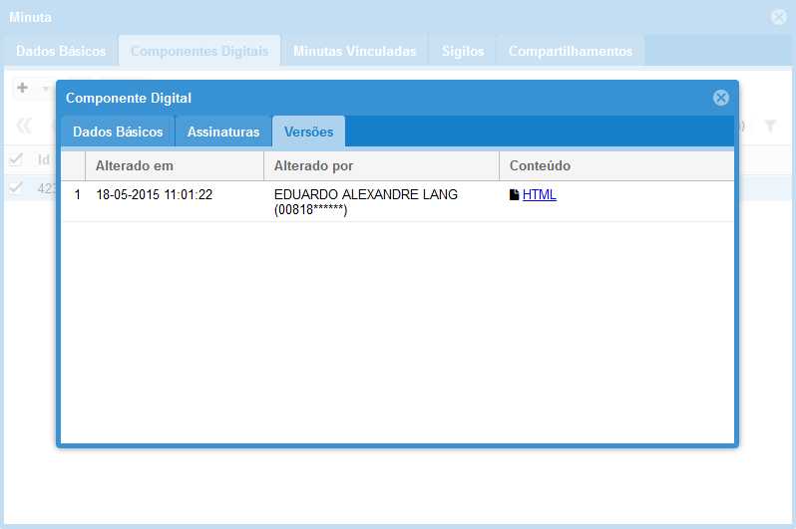

Minutas Vinculadas
As minutas podem ser vinculadas entre si quando houver necessidade.
Digamos, por exemplo, que o documento possui anexos. Nesse caso, deve criar inicialmente a minuta principal. Após, uma nova minuta que represente o anexo e, por fim, vinculá-las.
Atenção: Se o documento possuir anexos, o usuário não deverá criar novos componentes digitais na minuta principal para representá-los. O anexo é um documento em si mesmo, e deve ter sua própria minuta, vinculada à minuta principal.
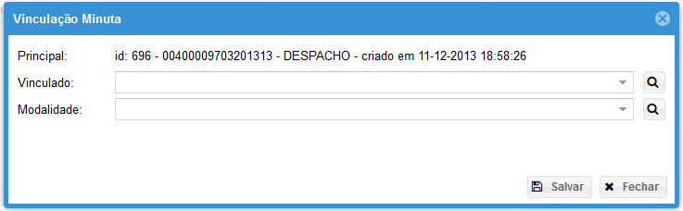
Importante: quando a minuta principal for juntada a um processo/documento avulso, haverá automaticamente a juntada das minutas vinculadas.
É possível vincular minutas, do mesmo NUP, na área de trabalho (árvore de minutas) arrastando e soltando uma minuta sobre a outra.
Atenção, pois um documento pode conter no máximo 25 (vinte e cinco) documentos vinculados!

Sigilos
O SAPIENS permite o cadastro de um ou mais sigilos para a mesma minuta, suportando tanto os chamados sigilos comuns quanto os sigilos da Lei de Acesso à Informação (LAI).
O tipo de sigilo deve ser informado pelo usuário:
- Sigilo Legal
- Sigilo Judicial
- Intimidade, Vida Privada, Honra e Imagem
- Sigilo Reservado (LAI)
- Sigilo Secreto (LAI)
- Sigilo Ultrassecreto (LAI)
Além disso, o usuário deverá informar, se for requerido pelo sistema, qual a categoria do sigilo, o fundamento legal e as razões de atribuição do Sigilo.
Atenção: Por medida de segurança, sempre que um sigilo for criado, caso ainda não haja, será criada automaticamente uma restrição de acesso na minuta, com poder “Master” para o usuário criador do sigilo.
Ou seja, o mero registro do sigilo não garante que o processo/documento avulso ficará inacessível para outros usuários, sendo necessária a configuração da restrição de acesso.
Após a juntada da minuta, o sigilo é mantido.

Desclassificação do Sigilo
Um sigilo não poderá ser removido do sistema, mas apenas “desclassificado” pela autoridade competente.
Um sigilo desclassificado torna-se inativo, não produzindo mais qualquer efeito.

Nível de Acesso
Os perfis dos usuários definem, como regra geral, o nível de acesso:
- ADVOGADO: Nível de Acesso 1
- SERVIDOR: Nível de Acesso 1
- ESTAGIÁRIO: Nível de Acesso 0
A alteração do nível de acesso deve ser solicitada e fundamentada ao administrador de sua unidade.
Assim, por exemplo, se um advogado ou servidor ocupante de cargo DAS 5 ou equivalente, poderá requisitar nível de acesso 2, que servirá tanto para a classificação quanto para a desclassificação de sigilo reservado da LAI.

Compartilhamento
Uma minuta criada por usuário pode ser compartilhada com outros usuários.
Nesse caso, todos os usuários verão a minuta em suas respectivas áreas de trabalho, podendo realizar um trabalho colaborativo.
No formulário da minuta é possível ver quem está compartilhando a minuta, bem como acrescentar e retirar compartilhamentos.
Para incluir um usuário no compartilhamento, basta clicar no botão “+”.
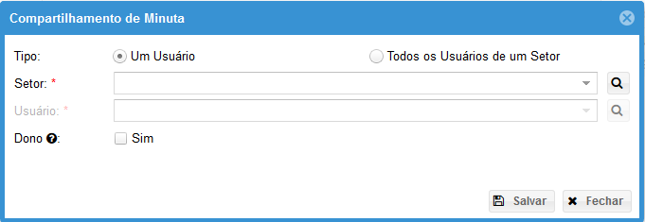
Após selecionar o setor e o usuário, deve-se definir se ele será o “Dono”.
Trocar o “Dono” da minuta equivale a fazer uma Transferência da mesma.
Importante: apenas o “Dono” da minuta pode realizar a juntada, bem como efetivar a sua exclusão!
É possível compartilhar uma minuta com todos os usuários de um setor, em um bloco.
Em caso de vinculação entre minutas, as vinculadas seguem a sorte da principal. Ou seja, o compartilhamento deve ser realizado sempre pela minuta principal, e as vinculadas serão compartilhadas automaticamente.

Conjugando Compartilhamento e Restrição de Acesso
Antes de realizar o compartilhamento de uma minuta, o ideal é que o usuário “Dono” configure a restrição de acesso, liberando apenas os poderes necessários.
Assim, por exemplo, é possível compartilhar uma minuta apenas com o poder de “Ver”, mas não de “Editar”.

Ferramentas
A área de trabalho conta com diversas ferramentas:
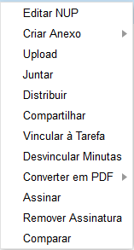

Editar NUP
Ao selecionar a opção “Editar NUP”, o processo/documento avulso selecionado será aberto para edição.
Essa operação não poderá ser realizada em Lote, por sua natureza.

Criar Anexo
O processo de criação de um anexo no SAPIENS envolve a criação de uma nova minuta (o anexo) e a posterior vinculação à minuta principal, na modalidade anexo.
Para facilitar o processo, o SAPIENS possui o atalho “Criar Anexo”, com duas variações.
Ao clicar “Por Upload”, a tela de upload é imediatamente aberta. Após o upload, o SAPIENS automaticamente cria a nova minuta (o anexo) e efetua a vinculação automaticamente. Nessa ferramenta, é possível escolher desde logo o tipo de documento do anexo que está sendo criado, na própria tela de upload.
Ao clicar em “Por Cópia”, uma janela de seleção com os documentos que já estão juntados no NUP é exibida. Ao selecionar o documento, o SAPIENS cria uma cópia e a anexa à minuta objeto da ferramenta.
É possível criar anexos em bloco.
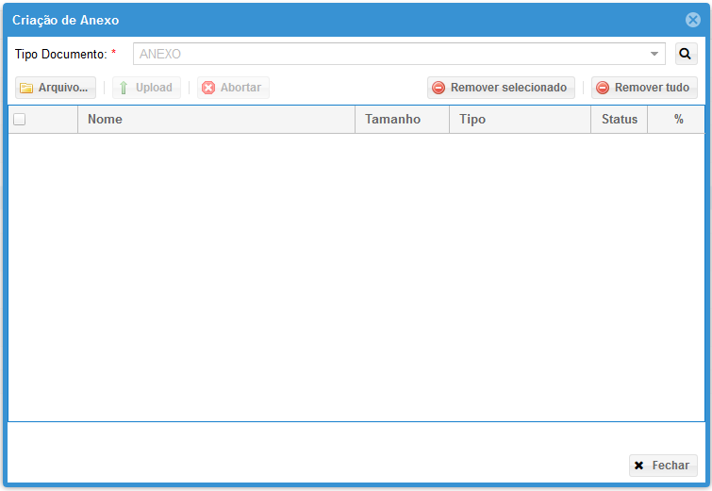

Upload
A ferramenta Upload permite realizar uploads de componentes digitais em uma minuta, sem a necessidade de acessar a aba Componentes Digitais do formulário da minuta.
Além disso, possibilita a realização de uploads em bloco.
Ou seja, é possível realizar o upload de um mesmo componente digital em múltiplas minutas simultaneamente.
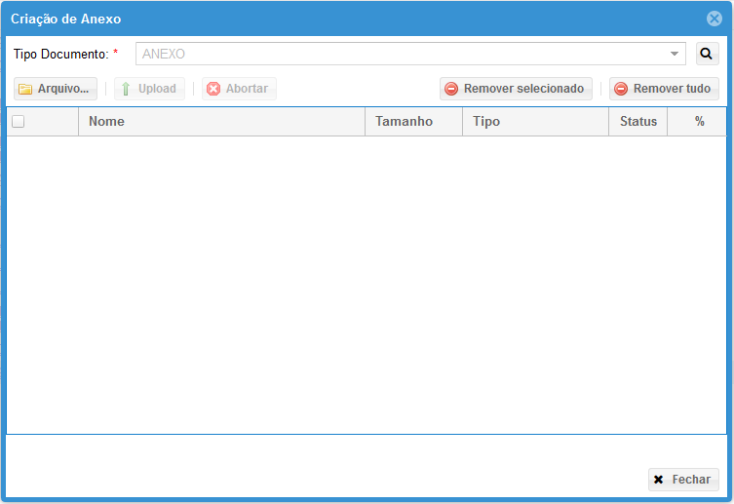

Juntar
Uma minuta, após terminado o processo de elaboração, pode ser “juntada” para que se torne um documento avulso ou então parte integrante de um processo.
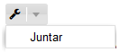
Basta ao usuário selecionar a minuta, ou as minutas, pois a operação pode ser realizada em lote, e utilizar a ferramenta “Juntar”.
As minutas serão juntadas.
Atenção, pois essa operação não poderá ser desfeita.
Se a minuta estiver vinculada a uma tarefa na área de trabalho do usuário, este atalho não poderá ser utilizado, e a juntada deverá ocorrer no lançamento da atividade.

Distribuir
Uma minuta, após terminado o processo elaboração, deve ser “juntada” para que se torne um documento avulso ou então parte integrante de um processo.
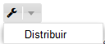
No entanto, muitas vezes é necessário que essa juntada seja acompanhada da abertura de uma tarefa e da tramitação do processo/documento avulso.
A ferramenta “Distribuir” nada mais é do que um atalho, opcional, especialmente útil para servidores que trabalham no protocolo.
Ao clicar-se em distribuir a minuta, abre-se a janela de criação de uma tarefa, já com o NUP devidamente selecionado e opção de “tramitar” marcada como padrão.
Assim, em uma única operação, é possível juntar a minuta, abrir a tarefa e tramitar o processo/documento avulso.

Compartilhar
Este atalho permite o compartilhamento de minutas de maneira bastante simplificada, inclusive em bloco.

Vincular à Tarefa
As minutas podem ser vinculadas às tarefas do usuário, de mesmo NUP, com a utilização dessa ferramenta.
A utilização pode ser feita em bloco, facilitando o trabalho de vinculação individual entre uma minuta e sua correspondente tarefa.

Desvincular Minutas
Trata-se de atalho para excluir a vinculação existente entre duas ou mais minutas, de maneira bastante simplificada.
Frise-se que apenas a vinculação é excluída, permanecendo intactas as minutas.

Converter em PDF
Essa ferramenta permite realizar o download em outra aba, ou a conversão em definitivo, de uma minuta criada pelo Editor de Textos do SAPIENS (HTML) no formato PDF.
O SAPIENS se encarrega de realizar a conversão de formatos.
Se se mais de uma minuta for selecionada, o SAPIENS realizará a união dos documentos em um único arquivo PDF, facilitando a impressão.
É possível selecionar até mesmo um PDF já existente como minuta, que haverá a união com as demais minutas selecionadas.

Assinar
É possível assinar digitalmente uma minuta a partir da área de trabalho, inclusive em lote (no máximo 25 componentes digitais por vez).
Para assinar digitalmente uma minuta no SAPIENS é necessário possuir um token a3 da AGU devidamente instalado e configurado, conforme os tutoriais divulgados pelo Departamento de Tecnologia da Informação da AGU – DTI.
Caso você deseje utilizar no SAPIENS um token não homologado pela AGU, favor entrar em contato com o canal de suporte do DTI.
Após selecionar as minutas cujos componentes digitais serão assinados, basta escolher a opção correspondente no menu de ferramentas:
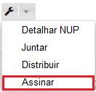
Se a configuração estiver correta, bastará digitar a senha (PIN) do token a3:
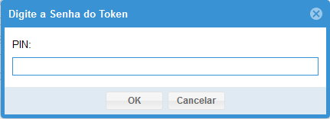
Após a inserção da senha (PIN), o componente digital será assinado, passando a constar um cadeado ao seu lado:
Um componente digital que tenha sido assinado não poderá mais ser editado no editor de textos do SAPIENS. Entretanto, caso todas as assinaturas sejam removidas, o componente voltará a ser editável.
É possível excluir ou adicionar assinaturas digitais na tela de edição de componentes digitais:
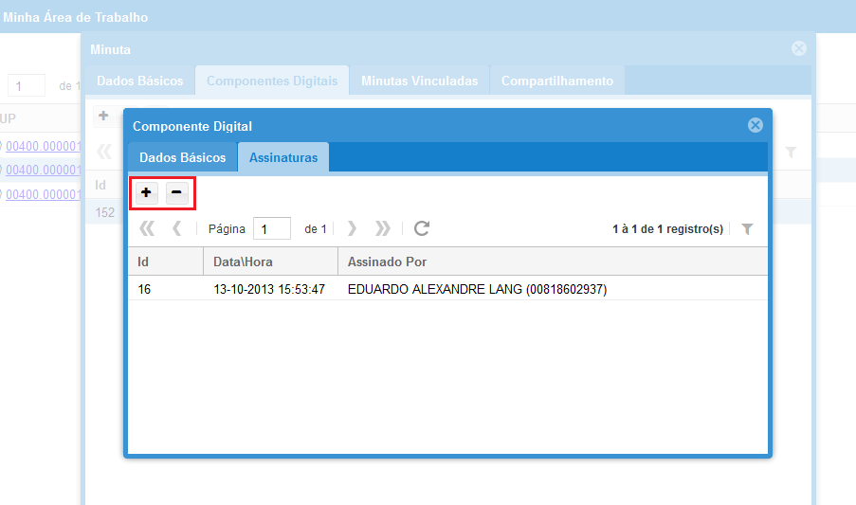
Se a assinatura digital do componente digital da minuta for retirada, será possível realizar novamente a sua edição.

Remover Assinatura
É possível remover assinaturas digitais diretamente no painel de minutas, bastando a seleção da ferramenta correspondente.
Entretanto, apenas o usuário que realizou a assinatura pode efetuar a sua remoção.

Comparar
O SAPIENS permite comparar duas versões de uma mesma minuta, realizando a diferenciação entre os textos.
No entanto, para tal recurso ser acessível, é necessário que a minuta tenha sido compartilhada ou transferida, e que mais de um usuário tenha realizado modificações.
No Painel de Minutas, tal situação fica evidenciada por dois ícones. O primeiro informa que a muita foi compartilhada, enquanto o segundo aponta que houve modificação.
Caracteres incluídos são tingidos em verde, enquanto os excluídos são mostrados em rosa. Ao colocar o mouse sobre essas marcações, surge uma mensagem com o Usuário que realizou a modificação, bem como a data e hora.
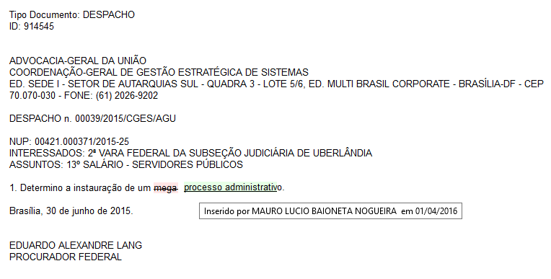

O Editor de Textos do SAPIENS
Ao clicar no componente digital editável, ou seja, aquele cuja minuta está na área de trabalho e possui um ícone claro com um pequeno lápis, o usuário será imediatamente levado ao editor de textos do SAPIENS, que abrirá em uma nova aba ou janela, dependendo da configuração do navegador de Internet.
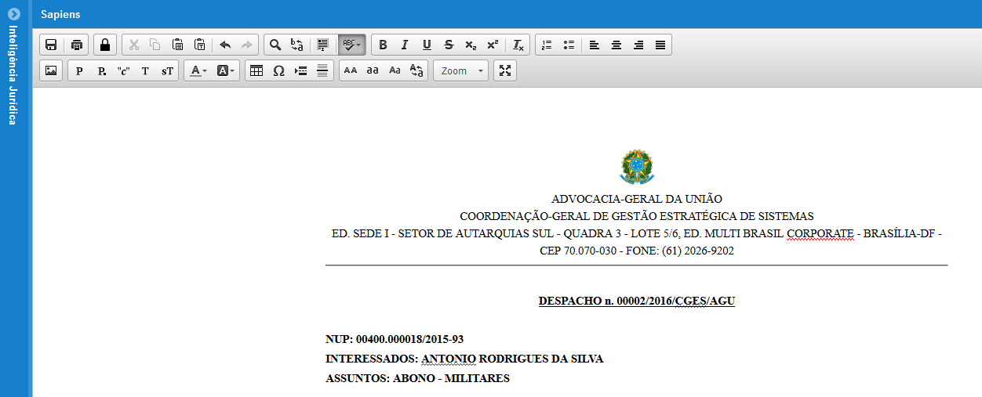
O editor de textos do SAPIENS é online, dentro do próprio navegador de Internet, de modo que nenhum software adicional precisa ser instalado para ser utilizado pelo usuário.
Uma vez aberto, o SAPIENS realizará um auto salvamento a cada 3 minutos, evitando assim que o usuário perca algum dado em caso de perda de conexão com a Internet.

Ferramentas
Por ser um editor de textos web, não estão disponíveis recursos avançados de editor como o Word ou o BR Office, tais como auto sumário ou notas de rodapé. Entretanto, muitos recursos estão à disposição do usuário:
- Salvar, Assinar Digitalmente, Imprimir e Visualizar Impressão
- Cortar, Copiar, Colar e Colar sem Formatação
- Fazer e Desfazer
- Procurar, Substituir, Selecionar Tudo e Corretor Ortográfico
- Formatações (negrito, itálico, etc.)
- Listas Ordenadas e não Ordenadas
- Alinhamentos Centralizado e Justificado
- Imagens
- Estilos pré-formatados (Parágrafo, Parágrafo Numerado, Citação, Título e Subtítulo)
- Cor e Realce de Fontes
- Tabelas, Símbolos, Quebra de Página e Linha Horizontal
- Capitalização, Maiúsculas e Minúsculas
- Zoom e Maximizar
- Notas de fim
Para encontrar cada um destes recursos, basta ao usuário passar o mouse sobre o botão na barra de ferramentas que um pequeno balão apresentará o nome do recurso.
Após salvar o conteúdo do texto, o usuário pode simplesmente fechar a janela do Navegador de Internet com o editor de textos do SAPIENS.
O zoom do editor, aplicado pelo usuário, é memorizado pelo SAPIENS.

Formatação do Texto
O SAPIENS preza pela padronização da identidade visual dos documentos produzidos e, por isso, a formatação do texto é controlada.
Assim, não é possível alterar o tipo de fonte, por exemplo.
As formatações (estilos) são pré-definidas pelo editor de texto, nos botões abaixo:
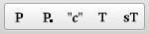
- Parágrafo
- Parágrafo Numerado
- Citação
- Título
- Subtítulo
Para alterar o estilo, basta selecionar o texto e aplicar a formatação.

O Painel de Inteligência Jurídica
Ao utilizar o editor de textos, o usuário tem a opção de expandir a barra de Inteligência Jurídica, localizada no lado esquerdo, para receber em tempo real sugestões oriundas dos repositórios de conhecimento.
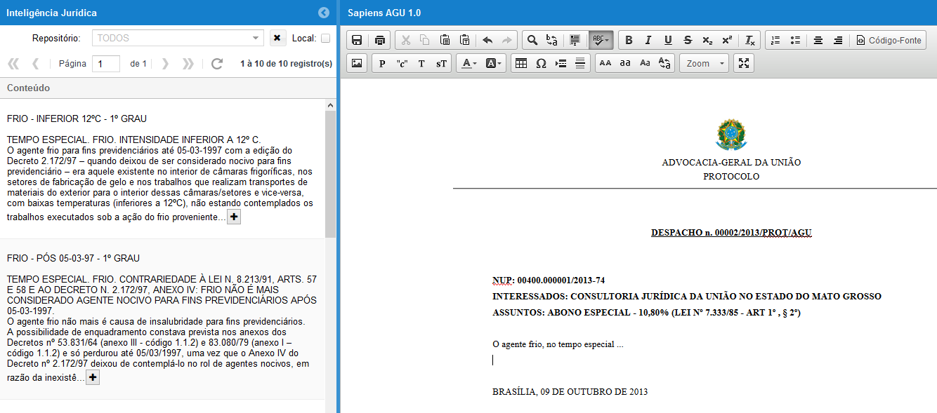
As sugestões podem ser filtradas entre os repositórios de conhecimento nacionais ou locais, bem como por modalidade (jurisprudência, legislação, testes, etc.).
Ao receber uma sugestão pertinente, o usuário poderá incorporá-la ao seu texto, bastando selecionar o item desejado, posicionar o mouse no ponto correto do texto e utilizar a opção “Inteligência Jurídica” do menu que se abre com o botão direito do mouse:
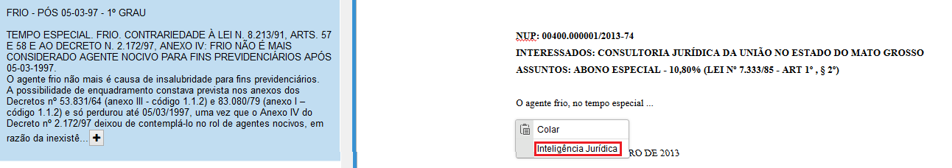
Essa ferramenta permite acelerar o tempo médio de produção de um texto, bem como aumentar consideravelmente sua qualidade.

O Painel do Usuário
O painel do usuário é centro de controle dos fluxos de trabalho do usuário e engloba:
- Tarefas
- Tramitações
- Comunicações
- Mensagens
Nos grids do painel do usuário se encontram as “pendências”, ou seja, os elementos que necessitam da atenção do usuário nos variados fluxos de trabalho.

Tarefas
A noção central do fluxo de trabalho no SAPIENS é a tarefa.
Um usuário abre uma tarefa para outro usuário quando necessitar que uma ou mais atividades sejam realizadas, em um dado prazo.

Grid de Tarefas
No grid constam as tarefas pendentes do usuário, ou seja, as tarefas que foram abertas tendo ele como responsável, as tarefas que estão aguardando o início do prazo e as tarefas que o usuário está acompanhando.

Minhas Tarefas
Filtro para exibir apenas as minhas tarefas cujo prazo se começou.

Aguardando Início
Filtro para exibir apenas as minhas tarefas cujo prazo ainda não começou.
Ou seja, se a data de início do prazo for no futuro, a tarefa está em uma visão separada.

Meus Acompanhamentos
Filtro para exibir apenas as tarefas de outros usuários, mas nas quais foi cadastrado um acompanhamento.

Criando uma Tarefa
Ainda no grid, o usuário poderá cadastrar novas tarefas, clicando no botão “+”, ou editar tarefas já existentes, clicando 2x vezes sobre a respectiva linha.
No formulário da tarefa, constam todos seus elementos:
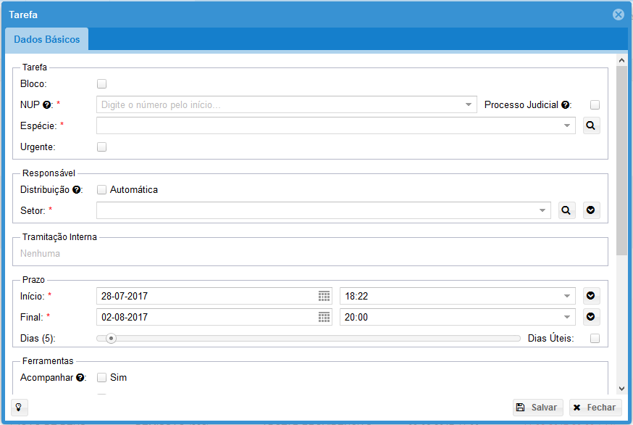
Uma tarefa sempre deve ser aberta em relação a um processo/documento avulso, por isso a necessidade de se informar o NUP.
À tarefa deve ser atribuída uma espécie, que descreve em linhas gerais a atribuição. O SAPIENS contém uma extensa lista de espécies de tarefas.
Após selecionar o setor, deverá ser escolhido o usuário que receberá a tarefa.
Atenção, se o usuário responsável estiver em período de afastamento cadastrado no SAPIENS, como férias, ou licença, não será possível a abertura da tarefa e haverá uma mensagem de erro.
O afastamento leva em consideração a data de início do prazo, que não pode recair dentre de um intervalo de afastamento cadastrado. Além disso, não é possível abrir ou redistribuir tarefa se o usuário estiver afastado na data da redistribuição e o prazo terminar dentro do período de afastamento.
A informação “(AFASTADO)” aparecerá ao lado do nome do usuário nesses casos.
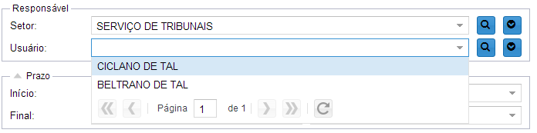
De início, o usuário perceberá ao clicar no combobox, que apenas os setores de sua unidade estarão disponíveis. Mas ao clicar na “Lupa”, verificará que uma tarefa poderá ser aberta para qualquer unidade do SAPIENS.
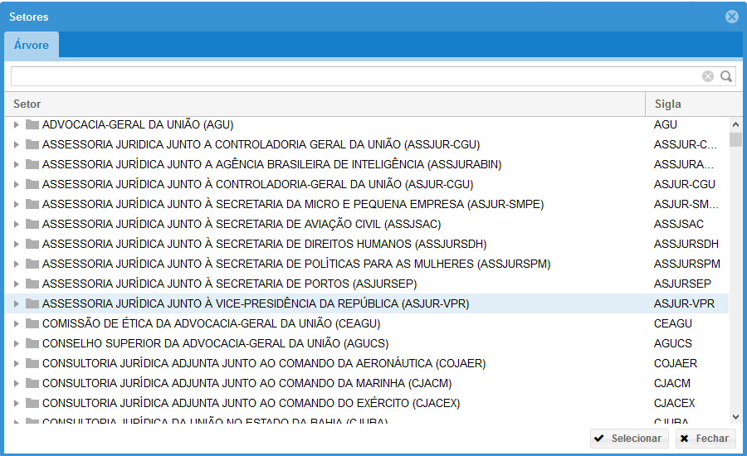
Atenção, caso uma unidade tenha sido configurada para receber tarefas de outras unidades apenas pelo seu setor de protocolo, este estará negritado.
Atenção, a regra que obriga a abertura de tarefas no protocolo de outras unidades, assim configuradas, não se aplica em caso de NUP com acesso restrito.
O próximo passo é a definição do prazo para o cumprimento da tarefa. Sugere-se a utilização da uma barra deslizante (slider) para definir o prazo em dias de maneira mais simples. Assim, por exemplo, é possível simplesmente arrastar a barra para a posição de 10 (dez) dias, que as datas de início e de fim do prazo serão automaticamente alteradas pelo SAPIENS.
A data final do prazo da tarefa não pode coincidir com finais de semana ou feriados nacionais. Nesses casos, o SAPIENS passará automaticamente o prazo para o próximo dia útil.
O prazo mínimo deve ser de 1 (um) dia, e o máximo de 180 (cento e oitenta) dias. A data/hora final padrão do prazo da tarefa é às 20h00 de 5 (cinco) dias após a data inicial do prazo.
É possível contar o prazo apenas em dias úteis, bastando para tanto selecionar o checkbox correspondente.
Atenção, pois somente é possível abrir uma tarefa se que o usuário de destino tiver poderes para VER o processo, em caso de restrição de acesso.
Todavia, nestes casos o SAPIENS permitirá ao usuário gerenciar a restrição de acesso do NUP no próprio formulário da tarefa.
Esta regra não se aplica se a tarefa for aberta para um setor de ARQUIVO.
Além disso, uma unidade pode ser configurada para receber tarefas e tramitações de outras unidades apenas pelo seu Protocolo, sendo gerada uma mensagem de erro caso isto não ocorra.
Opcionalmente, no ato de abertura da tarefa, o usuário poderá informar uma minuta, que esteja em sua área de trabalho, para que seja realizada a juntada.
Atenção, pois a juntada não poderá ser desfeita, mesmo que a tarefa seja posteriormente excluída! Lembre-se, a juntada é o ato de retirar uma minuta da área de trabalho e “publicá-la”, tornando-a imutável e pertencente a um processo/documento avulso.
O usuário poderá ainda colocar uma observação na tarefa, detalhando de forma mais clara a espécie de tarefa escolhida.
A tarefa conta com um "setor de Origem" no formulário, entre aqueles em que o usuário que está abrindo a tarefa está lotado. O padrão do SAPIENS é o setor principal do usuário.
Uma tarefa somente pode ser editada, encerrada ou excluída pelo usuário criador, pelo usuário responsável ou por um usuário com perfil de coordenador lotado no setor responsável atual da tarefa.

Tarefas Judiciais
A gestão das tarefas judiciais no SAPIENS é diferenciada, pelas peculiaridades envolvidas. As espécies de tarefa do gênero “Judicial” são:
- ANALISAR CITAÇÃO
- ANALISAR COMUNICAÇÃO JUDICIAL URGENTE
- ANALISAR INTIMAÇÃO
- ANALISAR NOTIFICAÇÃO
- ANALISAR OUTRA FORMA DE COMUNICAÇÃO JUDICIAL
- ANALISAR PAUTA DE JULGAMENTO/AUDIÊNCIA
- ANALISAR VISTA PARA MANIFESTAÇÃO
- PREPARAR INCIDENTE PROCESSUAL (SEM INTIMAÇÃO)
- ELABORAR PETIÇÃO INICIAL
Exceto a tarefa PREPARAR INCIDENTE PROCESSUAL (SEM INTIMAÇÃO), que pode ser aberta por qualquer usuário, as demais tarefas judiciais somente podem ser abertas pelo distribuidor judicial, ao distribuir uma intimação judicial previamente cadastrada no SAPIENS.
As tarefas judiciais somente podem ser abertas ou redistribuídas para setores do gênero judicial, secretaria judiciária ou protocolo de uma outra unidade.

Tramitação Interna
Quando um usuário abre uma tarefa para outro usuário, especialmente quando lotado em outro setor, surge a possibilidade de tramitar o processo/documento avulso para o novo setor responsável.
Quando o usuário marcar a opção “Tramitar” na tela da tarefa, o SAPIENS automaticamente gerará a tramitação interna do processo/documento avulso para o setor responsável pela tarefa.
A opção “Tramitar” somente estará habilitada ser for possível realizar a tramitação. Por exemplo, o se o usuário não estiver lotado na unidade atual do NUP, a opção “Tramitar” estará desabilitada.
Atenção, se o usuário marcar a opção “Tramitar” e houver uma tramitação pendente de recebimento no NUP, o SAPIENS irá primeiro receber a tramitação pendente e na sequência criar a nova tramitação.
Ao abrir uma nova tarefa, a opção “Tramitar” é marcada como padrão pelo SAPIENS.
O SAPIENS fará a escolha de acordo com vários critérios, entre eles os afastamentos registrados, o balanceamento de carga (todos devem receber a mesma quantidade de tarefas) e a preferência relativa (se alguém já trabalhou no processo tem preferência) ou absoluta. A preferência absoluta ocorre em duas situações: se o usuário já tiver uma tarefa aberta naquele mesmo NUP e setor naquele momento, ou se o administrador da unidade houver definido dígitos ou centenas de distribuição na hora de realizar a lotação.
Além disso, há a questão do distribuidor.
Se o setor só receber tarefas de outros setores por meio de seus distribuidores, uma configuração feita pelo administrador da unidade, apenas eles serão sorteados inicialmente.
Ou seja, apenas os distribuidores participarão do sorteio no primeiro momento, mas na hora de o distribuidor efetuar a redistribuição da tarefa internamente, ocorre o inverso, todos participam, menos os distribuidores.

Ferramentas
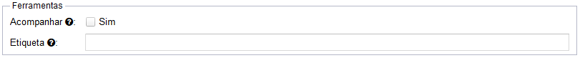
No formulário da tarefa, o usuário pode fazer uso de 2 (duas) ferramentas que auxiliam e automatizam seu trabalho.

Acompanhar
Ao marcar a opção de “Acompanhar” uma tarefa que está abrindo para outro usuário, abre-se a possibilidade de visualizar essa tarefa com mais facilidade, para fins de acompanhamento.
Assim, ao selecionar a opção “Meus Acompanhamentos” no grid de tarefas do painel do usuário, é possível verificar o andamento em tempo real das tarefas que foram abertas, facilitando seu controle.
O usuário poderá então consultar se já houve sua conclusão, se uma ou mais atividades já foram incluídas pelo usuário responsável, etc.
Para deixar de acompanhar uma tarefa, basta retirar a seleção sobre a opção “Acompanhar” e salvar a tarefa.

Etiqueta
A última ferramenta para o trabalho com tarefas é a possibilidade de colar “Etiquetas” em suas tarefas, como forma de facilitar a organização e o trabalho em lote.
O mecanismo é o seguinte: digamos que o usuário possua em seu painel dezenas de tarefas diferentes, mas que muitas delas são repetitivas. Após verificar uma dada tarefa, o usuário poderá colocar uma palavra como etiqueta, com o intuito de filtrá-la na sequência e trabalhar em lote.
Após colocar “Etiquetas” em suas tarefas pendentes, poderá realizar o filtro no grid:
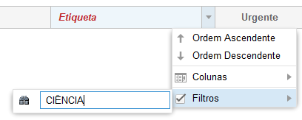
Agora, dentre todas, apenas as tarefas com o “Etiqueta” em questão aparecerão no grid, e o usuário poderá realizar ações em lote, como gerar minutas, lançar atividades, etc.

Replicar
A ferramenta replicar tem o objetivo de facilitar a abertura de múltiplas tarefas em um mesmo NUP para diversos usuários.
Ao selecionar a opção “Replicar” na criação de uma tarefa, após o seu salvamento, o SAPIENS abrirá o mesmo formulário novamente, copiando os mesmos dados fornecidos anteriormente, exceto o usuário responsável.
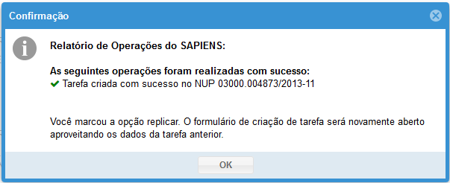

Ações e Atalhos da Tarefa
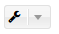
O SAPIENS oferece diversas ações ou atalhos em relação às tarefas do painel do usuário.
Há 2 (duas) formas de acessá-las, pelo botão acima ou pelo botão direito do mouse, clicando sobre o grid.
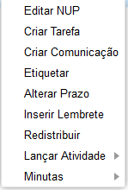

Editar NUP
Ao selecionar a opção “Editar NUP”, o processo/documento avulso selecionado será aberto.
Essa operação não poderá ser realizada em Lote, por sua natureza.

Criar Tarefa
Este atalho serve para criar uma nova tarefa aproveitando os dados da tarefa existente.
Em muitas situações, para que um usuário possa cumprir sua tarefa, há necessidade de que novas tarefas sejam abertas para outros usuários.
Este atalho facilita esse processo.

Criar Comunicação
Este atalho serve para criar uma nova Comunicação aproveitando o NUP da tarefa existente.
Em muitas situações, para que um usuário possa cumprir sua tarefa, há necessidade de que novas comunicações sejam abertas.
Este atalho facilita esse processo.

Etiquetar
Este atalho serve para criar etiquetas de maneira simplificada em tarefas, inclusive em lote.

Alterar Prazo
Este atalho permite alterar em lote o prazo das tarefas selecionadas, sem a necessidade de editá-las uma a uma.
É possível escolher entre alterar apenas o final do prazo, ou simultaneamente o início.

Inserir Lembrete
Esta ferramenta permite a inserção simplificada de um lembrete no NUP a que pertence a tarefa. Ou seja, não é necessário editar o NUP para inserir o lembrete.

Redistribuir
Este atalho permite redistribuir as tarefas para outros usuários de maneira bastante simples, inclusive com bloco.
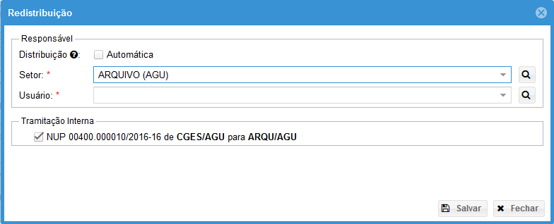
O grid de tarefas do SAPIENS estaca com um ícone de uma seta curva se uma tarefa já sofreu alguma redistribuição.
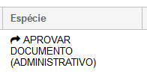
A ferramenta também contempla a possibilidade de controlar a tramitação do NUP ao redistribuir uma tarefa.

Lançar Atividade
Para os usuários do SAPIENS que não são advogados, o atalho “Lançar Atividade” permite a rápida criação de atividades para as tarefas selecionadas, inclusive em lote.
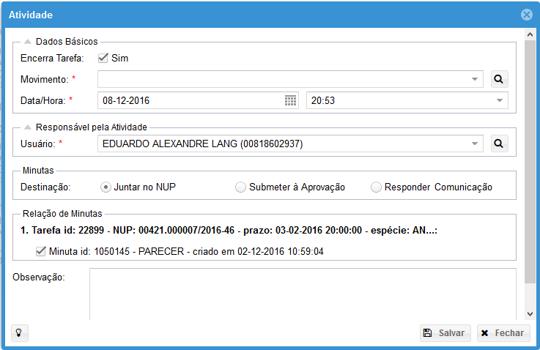
O usuário poderá optar por encerrar a tarefa com a atividade em questão, e, além disso, selecionar se deseja efetuar a juntada das minutas vinculadas à tarefa, submeter as minutas à aprovação de outro usuário, ou responder uma comunicação interna.
As opções de juntar e submeter à aprovação são detalhadas abaixo, no tópico específico sobre as atividades.
Atenção: ao abrir uma nova atividade, a opção “Encerra Tarefa” é marcada como padrão pelo SAPIENS.
No entanto, se o usuário for um advogado, a opção “Lançar Atividade” abrirá 4 (quatro) ferramentas de gerenciamento de atividades, com utilidades distintas.
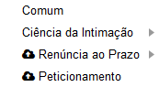
A primeira delas “Comum”, tem exatamente a mesma funcionalidade descrita acima, ou seja, criar uma atividade administrativa, consultiva, judicial, etc. em uma ou mais tarefas.
As demais são exclusivas para utilização em Dossiês Judiciais com integração com o Poder Judiciário, pois relativas a tarefas originadas em intimações judiciais.
A “Ciência da Intimação” fará o encerramento da tarefa judicial com uma atividade de ciência e, em nenhuma hipótese, o Poder Judiciário será acionado por meio de eventual integração.
Existem 2 (dois) atalhos para a ciência:
- Ciência Simples: para ser utilizada nos casos de mera ciência de despachos de expedientes, designação de perícia, etc.
- Decisão Favorável: para ser utilizada nos casos em que a decisão judicial foi favorável.
A “abstenção da atuação” deve ser realizara pelo lançamento de uma atividade de NOTA JURÍDICA.
A “Renúncia ao Prazo” também fará a o encerramento da tarefa judiciais, mas, se houver integração com o Processo Judicial, o SAPIENS realizará a renúncia ao prazo judicial no sistema de processo judicial eletrônico.
Existem as mesmas 2 (duas) formas de renúncia acima descritas.
A ferramenta “Peticionar”, por sua vez, serve para protocolar eletronicamente, via integração, uma petição judicial no sistema eletrônico do tribunal.
Apenas está disponível, portanto, para tarefas do gênero “Judicial” e em NUPs vinculados a processos judiciais com integração com o Poder Judiciário.
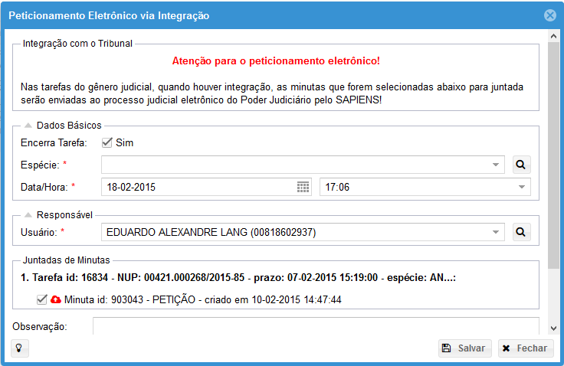
O peticionamento tem o mesmo efeito que o lançamento da atividade, inclusive realizando a juntada e encerrado, eventualmente, a tarefa.
Atenção: as tarefas do gênero “Judicial”, por segurança, não podem ser encerradas por tarefas que não sejam JUDICIAIS. Assim, não se corre o risco de fechar o prazo judicial no lançamento da atividade administrativa.
Há uma espécie de atividade específica para fechamento de tarefa judicial aberta em duplicidade: ENCERRAMENTO POR ABERTURA DE TAREFA JUDICIAL EM DUPLICIDADE (JUDICIAL).
No caso de haver um recurso parcial, é comum o advogado criar uma nota técnica e uma apelação, por exemplo. Quando utilizar o atalho "Lançar Atividade/Administrativa" para registrar a nota técnica, a apelação não estará visível, pois é um documento judicial.
Quando utilizar o atalho "Lançar Atividade/Peticionar", não aparecerá a nota técnica, pois é um documento administrativo.
Essa regra que "esconde" documentos no peticionamento serve para evitar que, por engano, uma nota técnica vá parar dentro de um processo judicial.

Minutas
A opção “minutas” na verdade contém 6 (seis) novas opções para efetuar o gerenciamento das minutas vinculadas às tarefas do usuário.
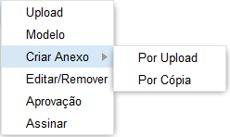
A opção “Upload” serve para criar uma minuta na área de trabalho do usuário já devidamente vinculada à tarefa, tendo como ponto de partida um upload.
A opção “Modelo” serve para gerar, de maneira bastante simplificada, uma minuta na Área de Trabalho do usuário, a partir de um modelo. Ou seja, é um atalho para agilizar o trabalho em resposta a uma dada Tarefa, sempre que for necessária a criação de uma minuta para a Atividade. Essa operação pode ser realizada em Lote, de modo que é especialmente útil para se trabalhar em conjunto com “Etiquetas”. Se uma minuta é criada por este atalho, surge uma vinculação entre a tarefa e a minuta, passando a constar no grid de tarefas um link para a minuta. Assim, não é necessário acessar a área de trabalho para encontrar a minuta correspondente.
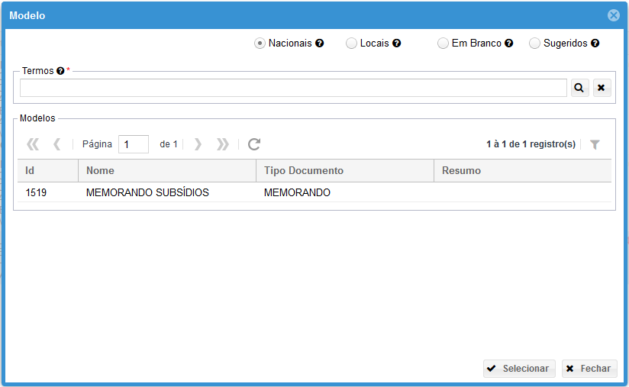
Ao clicar “Por Upload”, a tela de upload é imediatamente aberta. Após o upload, o SAPIENS automaticamente cria a nova minuta (o anexo) e efetua a vinculação automaticamente. Nessa ferramenta, é possível escolher desde logo o tipo de documento do anexo que está sendo criado, na própria tela de upload.
Ao clicar em “Por Cópia”, uma janela de seleção com os documentos que já estão juntados no NUP é exibida. Ao selecionar o documento, o SAPIENS cria uma cópia e a anexa à minuta objeto da ferramenta.
É possível criar anexos em bloco.
A opção “Editar/Remover” serve para editar ou remover a minuta vinculada à tarefa. Atenção, pois não está sendo removida apenas a vinculação, mas a minuta em si. Como é possível vincular mais de uma minuta a uma mesma tarefa, o SAPIENS sempre abrirá uma janela de seleção da minuta a ser editada.
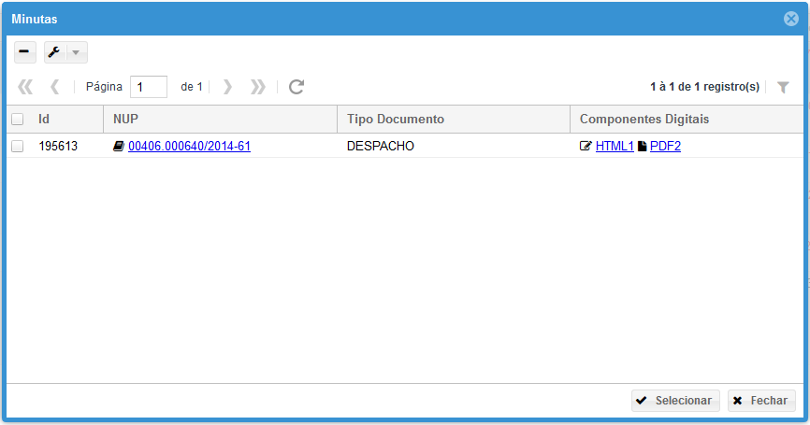
Destaque-se que nessa janela é possível vincular minutas (arrastando um e soltando sobre a outra), excluir a minuta e utilizar o atalho “Criar Anexo”.
A opção “Aprovação” para que o SAPIENS crie automaticamente um despacho de aprovação e o vincule com a minuta que já esteja na tarefa. Trata-se de atalho para facilitar o fluxo de trabalho, normalmente útil na atividade administrativa estrita e no consultivo, em que um usuário precisa aprovar minutas feitas por um outro usuário, hierarquicamente inferior.
A opção “Assinar” serve para assinar digitalmente uma minuta a partir da aba Tarefas do painel do usuário, inclusive em lote (no máximo 25 componentes digitais por vez).
Para assinar digitalmente uma minuta no SAPIENS é necessário possuir um token a3 da AGU devidamente instalado e configurado, conforme os tutoriais divulgados pelo Departamento de Tecnologia da Informação da AGU – DTI.
Caso você deseje utilizar no SAPIENS um token não homologado pela AGU, favor entrar em contato com o canal de suporte do DTI.
Se a configuração estiver correta, bastará digitar a senha (PIN) do token a3:
Após a inserção da senha (PIN), o componente digital será assinado, passando a constar um cadeado ao seu lado:
Um componente digital que tenha sido assinado não poderá mais ser editado no Editor de Textos do SAPIENS. Entretanto, caso todas as assinaturas sejam removidas, o componente voltará a ser editável.

Abrir Prazo Judicial
No caso de recebimento de intimações via integração com o Judiciário, a tarefa pode ser distribuída com o “prazo fechado”, ou seja, pendente de ciência, e dentro do prazo de 10 (dez) dias definido pela Lei n. 11.419/2006.
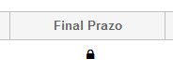
O advogado pode então utilizar essa ferramenta para tomar ciência e abrir o prazo final.
Após o decurso do prazo de 10 (dez) dias corridos, o próprio SAPIENS irá realizar automaticamente a aberta do prazo.

Redistribuição de Tarefa
O processo de redistribuição de uma tarefa é bastante simples.
Basta ao usuário clicar 2x (duas vezes) sobre a tarefa, no grid, para editá-la.
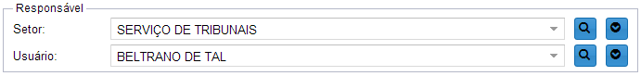
Nesse ponto, basta alterar o usuário responsável e salvar a alteração, para a tarefa imediatamente desapareça de seu grid e migre para o painel do novo usuário responsável.
Se não for informado o usuário responsável, o SAPIENS utilizará o mecanismo de distribuição automática.
Há nessa tela a possibilidade de consultar todas as redistribuições que uma tarefa já sofreu, bastando clicar no botão “Histórico”, ao lado do campo.
Importante: na redistribuição de tarefas para outros usuários, as minutas porventura vinculadas à tarefa são transferidas automaticamente (compartilhadas com dono) para o novo usuário responsável!

Atividades
O usuário, ao receber uma tarefa de outro usuário, realizará uma ou mais atividades, dando assim continuidade ao fluxo de trabalho.
As atividades ficam acessíveis dentro do formulário das tarefas, em uma aba.
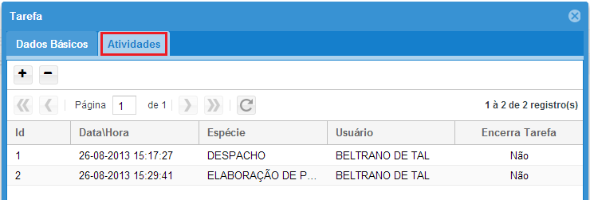
Uma atividade pode ou não encerrar uma tarefa, de modo que essa opção deverá ser marcada apenas quando o usuário já tiver lançado todas as atividades necessárias.
Toda atividade necessariamente possui uma espécie, que descreve em linhas gerais o que foi realizado.
No campo observação o usuário poderá detalhar o que foi realizado com a atividade.
Além disso, é possível declarar qual usuário foi responsável pela realização da atividade, quando diferente da pessoa que estiver realizando o cadastro.
Uma tarefa, após lançada, pode ser apagada pelo usuário que a criou, mas os eventos oriundos daquela atividade, como por exemplo, uma juntada, não são afetados pela exclusão da atividade.

Juntar no NUP
Opcionalmente, no ato de lançamento da atividade, o usuário poderá informar que deseja juntar as minutas que estão vinculadas à tarefa.
Atenção, pois a juntada não poderá ser desfeita, mesmo que a atividade seja posteriormente excluída! Lembre-se, a juntada é o ato de retirar uma minuta da área de trabalho e “publicá-la”, tornando-a imutável e pertencente a um processo/documento avulso.
Após o lançamento de uma atividade que encerre uma tarefa, esta última não poderá mais ser modificada, mas nada impede que novas atividades sejam lançadas pelo usuário.
Atenção, se o usuário lançar uma atividade e houver uma tramitação pendente de recebimento no NUP, o SAPIENS irá primeiro receber a tramitação pendente e na sequência criar a atividade. Trata-se de um recebimento tácito da tramitação. Atenção: ao abrir uma nova atividade, a opção “Encerra Tarefa” é marcada como padrão pelo SAPIENS.

Submeter à Aprovação
Opcionalmente, no ato de lançamento da atividade, o usuário poderá informar que deseja submeter as minutas que estão vinculadas à tarefa para que outro usuário realize a sua aprovação.
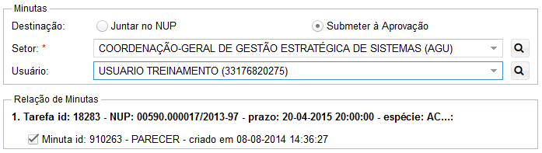
Nesse caso, não ocorre a juntada das minutas no NUP, mas sim a abertura de uma tarefa de aprovação das minutas para o novo usuário selecionado, com a transferência automática da minuta (compartilhamento com dono).
Trata-se de atalho para facilitar o fluxo de trabalho, normalmente útil na atividade administrativa estrita e no consultivo, em que um usuário precisa da aprovação de suas minutas por um outro usuário, hierarquicamente superior.

Responder Comunicação
Quando a tarefa pertencer a um NUP vinculado a uma comunicação interna pendente de resposta, há um ícone de envelope na tarefa, e é possível selecionar a minuta que responderá a comunicação já no ato de lançar a atividade.
Nesse caso, além dos documentos serem juntados no NUP, a comunicação será devidamente respondida.
Há mais informações a seguir sobre comunicações internas, no capítulo sobre Comunicações.

Ações Pós Atividade
Ao encerrar uma tarefa não judicial, o usuário será questionado se deseja realizar uma outra ação naquele mesmo NUP.
As ações são criar uma nova tarefa, tramitar externamente ou arquivar.
São atalhos que agilizam o trabalho do usuário.
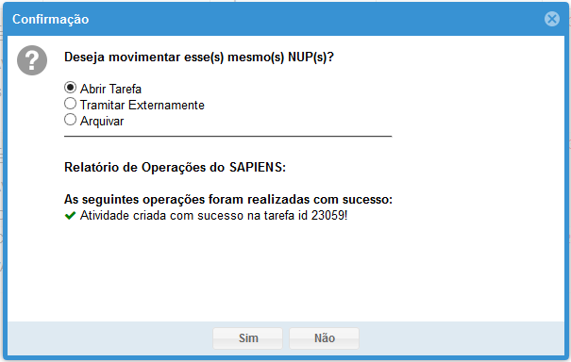

Tramitações
A tramitação interna é o ato de enviar um processo/documento avulso de um setor para outro, trocando a responsabilidade pelo mesmo.
Após a remessa, um trâmite deve ser recebido no setor de destino.
A tramitação externa é a remessa do processo/documento avulso para outra pessoa ou órgão externos à AGU.

Grid de Tramitações
No grid de tramitações do painel do usuário estão relacionadas todas as pendências em relação às tramitações do usuário.
A primeira possibilidade é a visualização das tramitações “À Receber”, ou seja, todos os trâmites enviados por outros para o usuário e ainda não recebidos.
No entanto, não apenas os trâmites não recebidos enviados especificamente para o usuário estarão visíveis, mas também todos os que tiverem como destino os setores em que o usuário está lotado.
A segunda possibilidade de visualização são os trâmites “Remetidos e não recebidos”. Nesse caso, serão relacionadas as tramitações criadas e remetidas pelo usuário, mas ainda não recebidas no setor de destino.
Atenção, os usuários lotados no protocolo têm uma visão diferenciada nesse painel, em razão de suas atribuições.
Não só as tramitações dos setores em que porventura esteja lotado são visíveis, mas de todos os setores da unidade.

Criando Uma Tramitação Externa
A criação de uma nova tramitação externa, ou seja, para um órgão externo, pode ser realizada no painel do usuário, a partir do botão “+”.
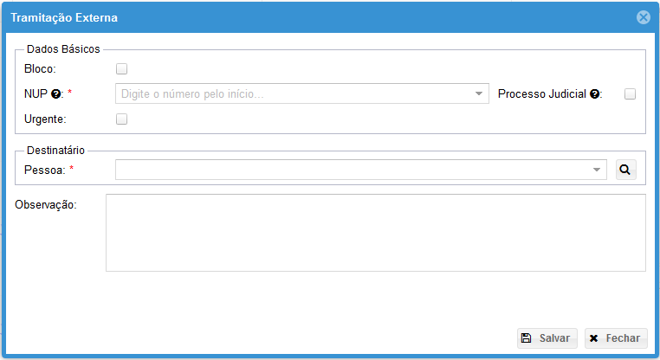
Ao selecionar o NUP, será automaticamente preenchido o campo “Setor Origem” com o setor que possui atualmente a responsabilidade sobre o processo/documento avulso.
Deverá, então, ser realizada a opção da Pessoa, ou seja, do destinatário externo.
Para a criação de tramitações Internas, deve-se obrigatoriamente criar uma tarefa para o setor de destino e selecionar a opção “Tramitar” em “Ferramentas”.
Ao salvar a tarefa, será gerado automaticamente o trâmite.
O objetivo dessa restrição é impedir que haja tramitações sem uma tarefa que explicite o motivo da abertura daquele trâmite.

Ações e Atalhos das Tramitações
O SAPIENS oferece 3 (três) ações ou atalhos em relação às tramitações no painel do usuário.
Há 2 (duas) formas de acessá-las, pelo botão acima ou pelo botão direito do mouse, clicando sobre o grid.

Editar NUP
Ao selecionar a opção “Editar NUP”, o processo/documento avulso selecionado será aberto.
Esta operação não poderá ser realizada em Lote, por sua natureza.

Imprimir Guia
Por fim, “Imprimir Guia” gerará uma guia de tramitação para impressão, o que é especialmente útil no caso das tramitações de processos/documentos avulsos físicos, que precisam ser enviados por Correios ou Malote.
Esta operação pode ser realizada em Lote, desde que as tramitações sejam para o mesmo setor ou pessoa.

Receber
A opção “Receber” é utilizada para fazer o recebimento de um trâmite pendente. Ao realizar esta ação, o usuário declara que já está de posse do processo/documento avulso tramitado, no caso dos físicos, ou ciente do trâmite, no caso dos eletrônicos.
A operação de recebimento não poderá ser desfeita.
Atenção: no recebimento de tramitações externas o setor atual do NUP passa a ser o da lotação principal do usuário que efetuar o recebimento.

Comunicações
Dentro de um fluxo de trabalho, muitas vezes é necessário interagir com outras Pessoas ou Instituições que não utilizam o SAPIENS, de modo que a abertura de uma Tarefa é inviável.
Em outros cenários, à partir de um fluxo de trabalho, a surge a necessidade de iniciar um novo fluxo de trabalho, em um novo NUP, como por exemplo, para solicitação de cálculos ou subsídios.
Nesses esses casos, as comunicações (ofícios, memorandos, cartas, etc.) são indispensáveis.
Com o SAPIENS, o usuário poderá criar uma comunicação a partir de um modelo, editar seu conteúdo com o editor de textos, remeter e controlar o recebimento da resposta.

Grid de Comunicações
No grid de comunicações do painel do usuário estão relacionadas todas as pendências em relação às comunicações do usuário.
A primeira possibilidade é a visualização das comunicações “Em Elaboração”, ou seja, todas as comunicações criadas pelo usuário, mas ainda não remetidas para os destinatários. Trata-se da fase de elaboração da minuta de comunicação.
A segunda possibilidade é a visualização das comunicações já “Remetidas” mas que ainda não foram respondidas pelos destinatários.
A terceira e última possibilidade de visualização são as comunicações “Respondidas”. Nesse caso, serão relacionadas as comunicações que já foram respondidas pelos destinatários e que ainda não foram encerradas.

Criando uma Comunicação
Para abrir o formulário de criação de comunicações, basta clicar no botão “+” do grid de comunicações do painel do usuário.
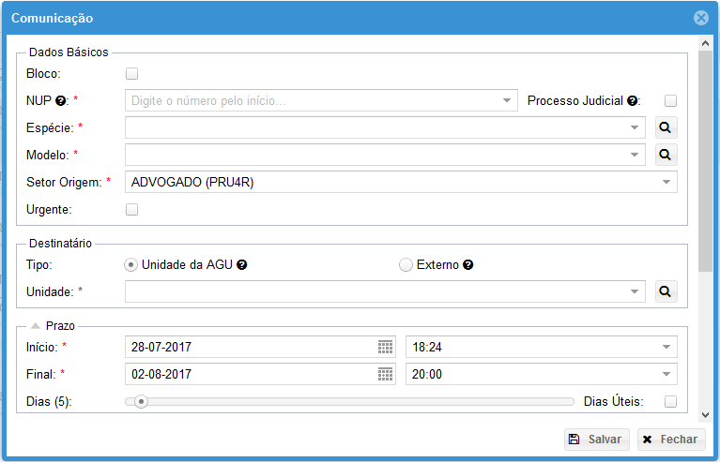
O usuário deverá informar inicialmente o NUP do processo/documento avulso que receberá a comunicação.
O modelo da comunicação será utilizado para gerar a minuta correspondente.
A espécie da comunicação é um dado gerencial, que descreve em linhas gerais o motivo da expedição, podendo ser complementado no campo observações.
O setor de origem da comunicação deve ser escolhido entre os setores que o usuário está lotado.
A fixação do prazo é obrigatória. Todavia, serve apenas para controle interno do próprio usuário, em relação às suas comunicações.
Sugere-se a utilização da uma barra deslizante (slider) para definir o prazo em dias de maneira mais simples. Assim, por exemplo, é possível simplesmente arrastar a barra para a posição de 10 (dez) dias, que as datas de início e de fim do prazo serão automaticamente alteradas pelo SAPIENS.
A data final do prazo da comunicação não pode coincidir com finais de semana ou feriados nacionais. Nesses casos, o SAPIENS passará o prazo para o próximo dia útil automaticamente.
O prazo mínimo deve ser de 1 (um) dia, e o máximo de 180 (cento e oitenta) dias. A data/hora final padrão do prazo da comunicação é às 20h00 de 5 (cinco) dias após a data inicial do prazo.
É possível contar o prazo apenas em dias úteis, bastando para tanto selecionar o checkbox correspondente.
Ao salvar a comunicação, o usuário será informado sobre o sucesso da operação e que uma minuta foi criada automaticamente pelo SAPIENS e colocada na área de trabalho do usuário, onde poderá ser livremente editada.
O SAPIENS numera automaticamente as comunicações do usuário, colocando a informação no corpo do texto.
Nesse momento, a comunicação é apenas uma minuta, ou seja, ainda não foi tornada imutável.
Após a edição da minuta, o usuário deverá fazer a remessa da comunicação, o que fará com que ela seja juntada no processo/documento avulso e tornada definitiva.
É possível editar uma comunicação não encerrada para alterar os prazos e a observação, bastando dar um duplo clique no grid.

Comunicação Interna
As comunicações internas têm como destinatário uma unidade da AGU dentro do SAPIENS.
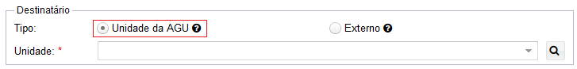
Quando surge a necessidade de encaminhar uma demanda para um usuário dentro de um mesmo NUP, deve-se utilizar a tarefa.
No entanto, há situações em que determinados fluxos precisam ser gerenciados em NUPs diferentes.
Um exemplo é o pedido de subsídios que precisa ser encaminhado pelo setor contencioso para o setor consultivo. O dossiê judicial está em na unidade contenciosa e a criação do subsídio na unidade consultiva muitas vezes é um fluxo complexo. Criar o subsídio pode demandar diversas tarefas e, inclusive, exigir uma tramitação externa para o ministério ou autarquia. É clara a necessidade de um NUP autônomo.
Ou seja, o advogado do contencioso deve criar uma comunicação interna (memorando) para a CONJUR/MS.
Ao remeter a comunicação, o SAPIENS irá protocolar o referido memorando no setor de protocolo da unidade destinatária, atribuir um NUP, realizar a remissão entre os NUPs, e abrir uma tarefa por distribuição automática no protocolo da referida unidade.
Todo o cadastro é automatizado pelo SAPIENS no ato de remeter a comunicação interna.
Esse novo NUP fica vinculado à comunicação originária, que está no NUP contencioso.
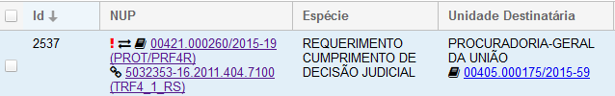
O NUP que foi aberto automaticamente pelo SAPIENS apresenta uma informação especial em cabeçalho, para destacar sua natureza.
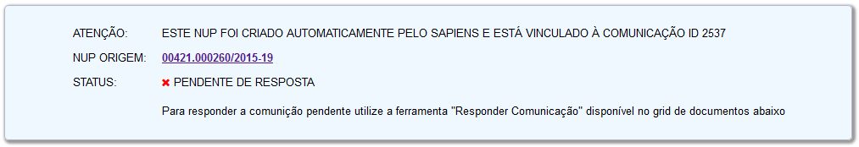
A unidade destinatária ao finalizar seu fluxo de trabalho, terá uma ferramenta à disposição no grid de juntadas, "Responder Comunicação", que irá automaticamente responder à comunicação no NUP originário, fechando o ciclo.
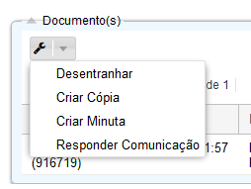
Após selecionado o documento que servirá de resposta para a comunicação e respondida a comunicação, haverá a atualização do status no cabeçalho do NUP.
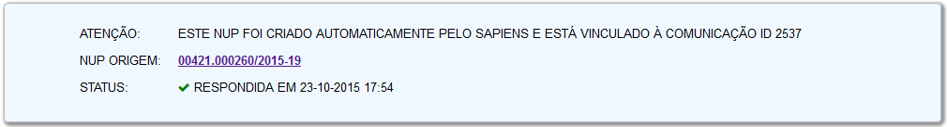
A comunicação será respondida automaticamente, e o usuário que fez a remessa será notificado.
Ao realizar a resposta da comunicação, o usuário será questionado sobre o arquivamento do NUP.
Atenção, comunicações internas da espécie “Solicitação de Cálculos” somente podem ser remetidas para unidades que tenham um setor de cálculos devidamente configurado.
Além disso, nesses casos, o NUP e a tarefa serão abertas diretamente no setor de cálculos, e não no protocolo.
Após a resposta da comunicação interna, é possível encaminhar à unidade solicitante uma complementação da resposta.
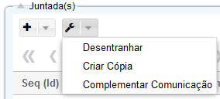
O procedimento é mesmo, basta selecionar a juntada que representa a complementação da resposta e utilizar a ferramenta.
A unidade solicitante será notificada sobre a complementação da resposta.

Comunicação Externa
Na comunicação externa, o destinatário deverá ser uma pessoa, cadastrada na base de pessoas do SAPIENS.
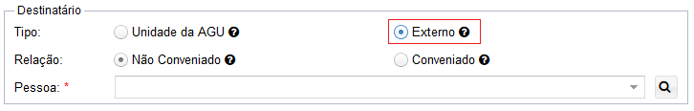
Nessa situação, será responsabilidade de usuário, ao realizar a remessa, providenciar o efetivo envio da comunicação, fazendo a impressão, envelopamento, depósito nos correios, etc.
É possível que órgãos públicos celebrem convênios com a AGU para fins de recebimento eletrônico de comunicações.
Nesse caso, se o destinatário for “conveniado”, não é necessário realizar a remessa física da comunicação (impressão, correio, malote, etc.), pois isso ocorrerá automática e eletronicamente.

Ações e Atalhos das Comunicações
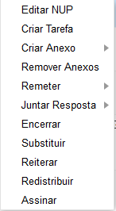
O SAPIENS oferece 10 (dez) ações ou atalhos em relação às comunicações no painel do usuário.
Há 2 (duas) formas de acessá-las, pelo botão acima ou pelo botão direito do mouse, clicando sobre o grid.

Editar NUP
Ao selecionar a opção “Editar NUP”, o processo/documento avulso selecionado será aberto.

Criar Tarefa
Este atalho serve para criar uma nova tarefa aproveitando os dados da comunicação selecionada.
Em muitas situações, para que um usuário possa trabalhar com a sua comunicação, há necessidade de que novas tarefas sejam abertas para outros usuários.
Este atalho facilita esse processo.

Criar Anexo
O processo de criação de um anexo no SAPIENS envolve a criação de uma nova minuta (o anexo) e a posterior vinculação à minuta principal, na modalidade anexo.
Para facilitar o processo, o SAPIENS possui o atalho “Criar Anexo” na comunicação, com duas variações.
Ao clicar “Por Upload”, a tela de upload é imediatamente aberta. Após o upload, o SAPIENS automaticamente cria a nova minuta (o anexo) e efetua a vinculação automaticamente. Nessa ferramenta, é possível escolher desde logo o tipo de documento do anexo que está sendo criado, na própria tela de upload.
Ao clicar em “Por Cópia”, uma janela de seleção com os documentos que já estão juntados no NUP é exibida. Ao selecionar o documento, o SAPIENS cria uma cópia e a anexa à minuta objeto da ferramenta.
É possível criar anexos em bloco.

Remover Anexos
Essa ferramenta permite excluir os anexos que a minuta da comunicação eventualmente possua.
Atenção, pois não é possível selecionar um anexo específico e todos serão removidos conjuntamente.

Remeter
Após a criação da Comunicação e a edição da correspondente minuta na área de trabalho, o usuário deverá realizar a remessa da comunicação.
A remessa da comunicação torna-a imutável, realizando a juntada da minuta que se encontra na área de trabalho do usuário no processo/documento avulso correspondente.
Atenção, pois a juntada não poderá ser desfeita!
No caso de destinatários externos “conveniados”, haverá a remessa eletrônica automaticamente!
No caso de comunicação interna, destinada a uma unidade da AGU que utiliza o SAPIENS, um NUP será criado automaticamente com a cópia da comunicação, e o protocolo da unidade de destino receberá uma tarefa.
Após marcar a remessa simples no SAPIENS, é responsabilidade do usuário providenciar o envio da comunicação para o destinatário comum, não conveniado, preparando a impressão, envelope e postagem nos Correios ou Malote, de acordo com as regras de expedição de sua unidade.
Agora também é possível solicitar a remessa da comunicação via serviço e-CARTA dos Correios. Nessa modalidade de remessa, os Correios irão receber eletronicamente um pedido de impressão e envelopagem da comunicação, fazendo a entrega da correspondência e a digitalização do AR.
Atenção, na modalidade e-CARTA não é o ofício em si que será impresso pelos Correios, mas sim um documento que contém um “link” para que o destinatário acesse o documento completo, com anexo, via Internet, no SAPIENS.

Juntar Resposta
É possível realizar a juntada de uma resposta de comunicação de duas formas.
Na opção “Upload”, a tela de upload é imediatamente aberta para a escolha do arquivo. Nessa ferramenta, é possível escolher desde logo o tipo de documento do anexo que está sendo criado, na própria tela de upload.
Na opção “Minuta”, deverá ocorrer inicialmente o procedimento normal de criação de uma minuta na área de trabalho, digitalização do documento, atribuição de metadados, etc. Uma tela de seleção de minutas será aberta.
Após, deve-se utilizar o procedimento de “Juntar Resposta” para que a minuta que está na área de trabalho seja juntada ao processo/documento avulso.
A comunicação será marcada como respondida.
Atenção, pois a juntada não poderá ser desfeita!

Etiquetar
Este atalho serve para criar etiquetas de maneira simplificada em comunicações, inclusive em lote.
A etiqueta cadastrada nas comunicações internas migram para a tarefa que é aberta no protocolo da unidade de destino.
Com isso, a etiqueta pode ser usada para facilitar a triagem na unidade de destino da comunicação interna.

Encerrar
Mesmo quando já respondida, a comunicação continua no grid de juntadas do painel do usuário, justamente para que o usuário tenha ciência dela.
Assim, quando o usuário não tiver mais interesse em acompanhar uma comunicação em seu grid, poderá encerrá-la, independentemente de ter sido respondida ou não.
A comunicação encerrada permanece ativa para todos os efeitos, exceto quanto a visualização do grid do usuário que a criou.
Atenção, o próprio usuário ou o coordenador do setor de origem da comunicação podem reativar a comunicação com a ferramenta “Reativar”, na aba Comunicações do Editar NUP.

Substituir
As comunicações internas têm como destinatário uma unidade da AGU dentro do SAPIENS, conforme explicado acima.
Ao remeter a comunicação interna, como regra o SAPIENS irá protocolar o referido memorando no setor de protocolo da unidade destinatária, atribuir um novo NUP, realizar a remissão entre os NUPs, e abrir uma tarefa por distribuição automática no protocolo da referida unidade.
Entretanto, às vezes é necessário modificar uma comunicação interna já remetida. Por exemplo, para notificar a revogação de uma liminar cujo cumprimento já havia sido solicitado por comunicação interna.
Nesses casos, não se pretende abrir um novo fluxo de trabalho e, portanto, criar um novo NUP. O ideal é reaproveitar o mesmo NUP que já foi aberto na comunicação interna anterior.
A ferramenta “Substituir” permite vincular o NUP já criado à nova comunicação interna que está sendo criada, ficando a anterior invalidada.
Uma vez substituída a comunicação, todo o procedimento é idêntico à comunicação interna convencional.

Reiterar
A ferramenta “Reiterar” se aplica exclusivamente à comunicação interna, permitindo a automatização do procedimento de reiteração.
O SAPIENS abrirá uma tarefa no protocolo da unidade de destino, utilizando a distribuição automática.
Uma coluna com a data da reiteração, quando houver, está disponível.

Redistribuir
As comunicações de um usuário podem ser redistribuídas para outro usuário, o que se torna especialmente útil em caso de férias, remoções, ou mesmo em casos de reorganização interna de serviço no setor.
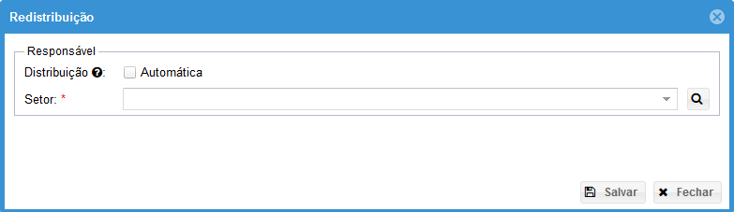

Assinar
A opção “Assinar” serve para assinar digitalmente uma minuta a partir da aba comunicações do painel do usuário, inclusive em lote (no máximo 10 componentes digitais por vez).
Para assinar digitalmente uma minuta no SAPIENS é necessário possuir um token a3 da AGU devidamente instalado e configurado, conforme os tutoriais divulgados pelo Departamento de Tecnologia da Informação da AGU – DTI.
Caso você deseje utilizar no SAPIENS um token não homologado pela AGU, favor entrar em contato com o canal de suporte do DTI.
Se a configuração estiver correta, bastará digitar a senha (PIN) do token a3:
Após a inserção da senha (PIN), o componente digital será assinado, passando a constar um cadeado ao seu lado:
Um componente digital que tenha sido assinado não poderá mais ser editado no Editor de Textos do SAPIENS. Entretanto, caso todas as assinaturas sejam removidas, o componente voltará a ser editável.

Mensagens
Mensagens são comunicações entre usuários do SAPIENS, normalmente com informações úteis para o desempenho de suas atribuições funcionais.
Para criar mensagem, basta criar no botão “+” do grid de mensagens.
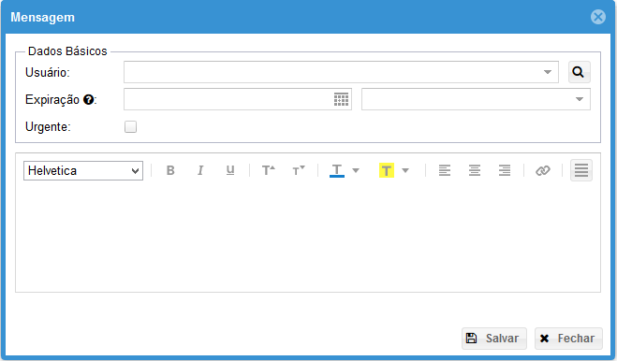
Deve-se selecionar o usuário destinatário e, opcionalmente, uma data de expiração para a mensagem e urgência.
Há opções de edição para o conteúdo, como cores, tamanhos, etc. No entanto, o conteúdo da mensagem não pode ultrapassar 255 caracteres.
Se não for marcada a opção de data de expiração, o SAPIENS considerará que a mensagem expira em 30 dias.
Ao receber uma mensagem, o usuário visualizará, no canto inferior da tela, seu conteúdo, em uma espécie de balão.
O próprio SAPIENS pode enviar mensagens para seus usuários. Por exemplo, sempre que uma tarefa que o usuário esteja acompanhando for encerrada, haverá uma mensagem do SAPIENS.
Atenção: as mensagens surgirão na tela no usuário na forma de balão apenas nos casos urgentes e quando originada de outro usuário. As demais mensagens estarão disponíveis apenas na aba mensagens.
Sempre que um balão de mensagem for fechado, ele será automaticamente marcado como lido.
É possível marcar uma mensagem como lida ou não lida nos atalhos do grid de mensagens.
O grid permite visualizar as mensagens recebidas e também as enviadas, bastando alterar o filtro.

Blocos
Diversas operações podem ser realizadas em Bloco (lote) no SAPIENS no painel do usuário, automatizando os procedimentos:
- Criação de Tarefas
- Criação de Tramitações
- Criação de Comunicações
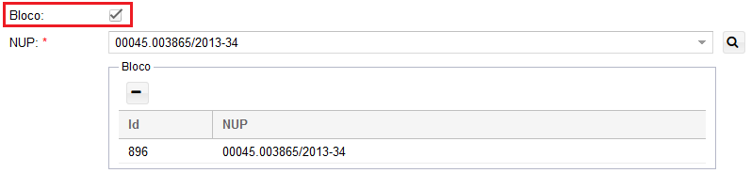
Basta selecionar a opção “Bloco” e adicionar todos os NUPs que participarão do bloco.
Assim, em uma única operação, diversas tarefas, tramitações ou comunicações podem ser geradas em diversos NUPs diferentes, ao mesmo tempo.

Sugestões de Fluxos
O SAPIENS possui um avançado sistema de aprendizado de fluxos de trabalho que é capaz de sugerir ao usuário, a depender do contexto de um processo ou documento avulso, o próximo passo cabível.
Na abertura de uma nova tarefa, o SAPIENS pode sugerir qual espécie seria adequada, bem como o setor responsável, para fins de tramitação.
No lançamento de uma atividade para uma tarefa, o SAPIENS pode sugerir qual seria a espécie adequada para aquele contexto.
Há duas maneiras de acessar as sugestões:
Nos formulários de tarefas e de atividades, há um novo botão no canto inferior esquerdo, com uma lâmpada.
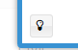
Ao clicar na lâmpada, o usuário recebe as sugestões cabíveis:
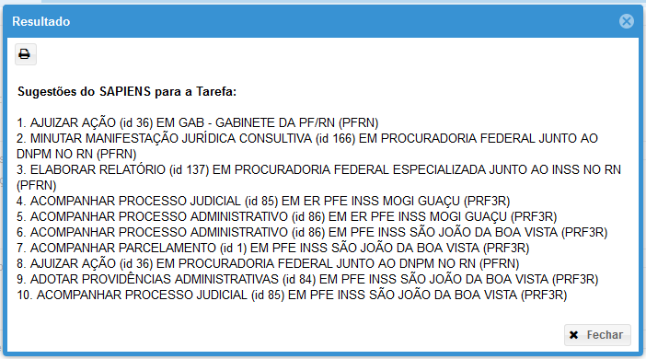
A primeira sugestão será preenchida automaticamente pelo SAPIENS no formulário. Para alternar para as demais sugestões, basta clicar sucessivamente na Lâmpada.
A outra forma de acessar as sugestões surge ao clicar na Lupa para escolher o tipo de atividade ou de tarefa, no grid de seleção avançada, pois há um checkbox "sugeridas" para mostrar apenas as sugestões e não todas as possibilidades.
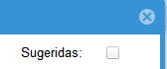
Não há sugestões quando estivermos realizando operações em bloco, pois para cada elemento do bloco seria uma sugestão diferente.
Quanto mais o SAPIENS for utilizado, melhor se tornarão as sugestões.
Atenção: o SAPIENS realiza meramente sugestões, que deverão ser analisadas criteriosamente pelo usuário, pois estão sujeitas a erros.

Pesquisa
A pesquisa do SAPIENS pode ser encontrada na barra superior do sistema, conforme figura abaixo.
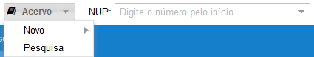
O SAPIENS disponibiliza dois tipos de pesquisa para a localização de processos/documentos avulsos: capa e documentos.
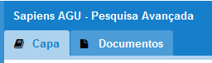

Pesquisa na Capa
A pesquisa na capa se limita às informações básicas do processo/documento avulso, ou seja, suas informações constantes na capa do NUP.
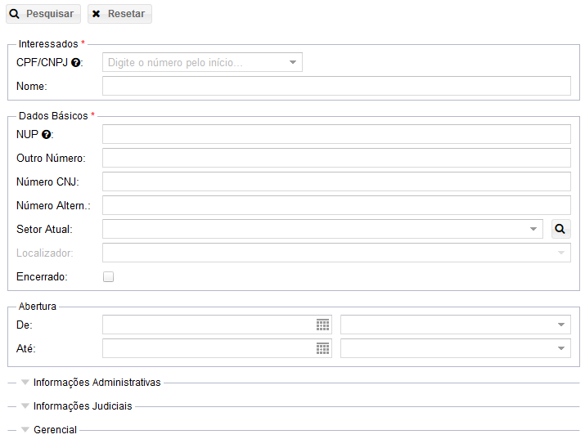
Após o preenchimento das informações, sendo obrigatório o preenchimento de pelo menos 1 (um) item do quadro Interessados ou do Dados Básicos, os resultados são apresentados em um grid de resultados.
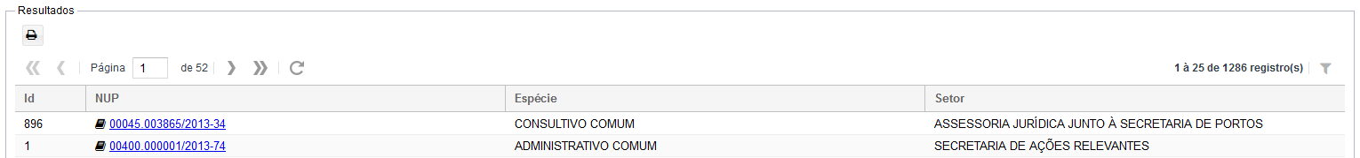
Caso o usuário deseje, basta alterar um ou mais critérios de pesquisa para fazer o refinamento, e clicar novamente em “Pesquisar”.
Na pesquisa de capa há um campo gerencial essencial para o SAPIENS:
Ao marcar a opção “Sem Tarefas”, o usuário poderá consultar os processos/documento avulsos que estejam naquele momento sem tarefas abertas. Ou seja, processos/documento avulsos “parados” que precisam ser movimentados com urgência.
Todo usuário deve realizar essa consulta com regularidade, especialmente os usuários com perfil de coordenador.
A outra opção gerencial serve para excluir dos resultados os NUPs que estejam em tramitação no momento da pesquisa.

Pesquisa em Documentos
A pesquisa em documentos é destinada a encontrar documentos dentro de NUPs a partir de seu conteúdo.
Todos os componentes digitais compatíveis juntados a um processo/documento avulso são indexados e podem ser pesquisados pelo SAPIENS (formatos html, txt, pdf, docx, doc, entre outros).
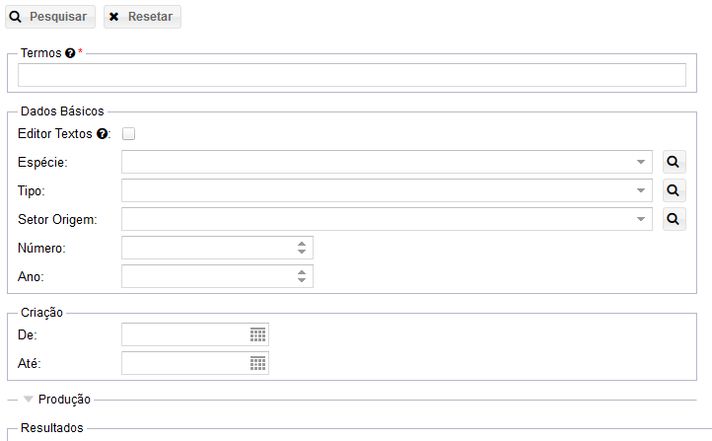
O ponto fundamental da pesquisa por conteúdo é o campo “Termos”, no qual o usuário pode pesquisar na forma de texto livre, incluindo as regras “E”, “OU”, curingas (*), etc.
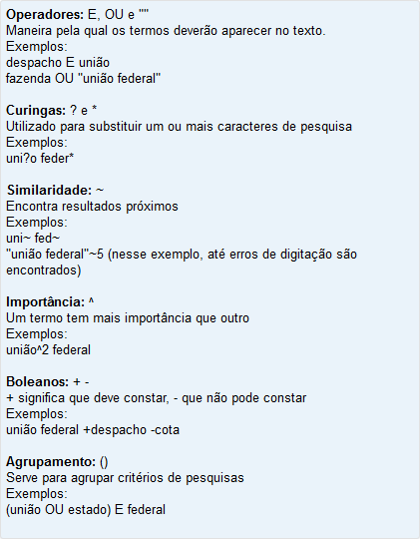
Além disso, há alguns campos adicionais para ajudar no refinamento da pesquisa.
Assim, por exemplo, é possível pesquisar apenas pareceres publicados no ano de 2013 que contenham os termos “ajuda de custo”.
Os resultados são exibidos no grid correspondente.

RELATÓRIOS
O Sistema SAPIENS possui um módulo de Relatórios acessível por meio do painel de controle, em ferramentas:
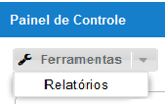

Grid de Relatórios
No grid de Relatórios constam todos os Relatórios já extraídos pelo usuário, por ordem cronológica:
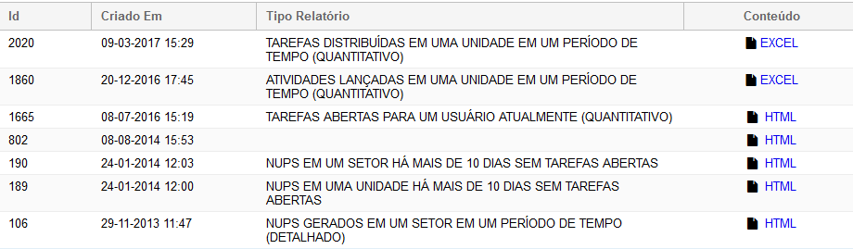
Ou seja, desde que não sejam apagados pelo usuário, os Relatórios anteriores estarão disponíveis para consulta, bastando clicar no ícone HTML ou EXCEL.

Extraindo um Relatório
A extração de um Relatório deve ser realizada a partir do botão “+” do grid, com a abertura do formulário de parâmetros:
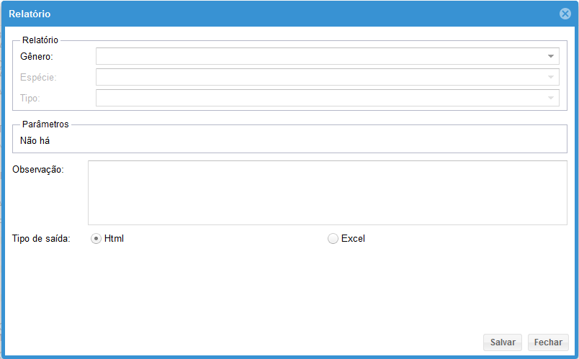
Os Relatórios existentes são classificados inicialmente por Gênero:
- Gerencial: relatórios para os gestores, com informações acerca da produtividade, repercussão, força de trabalho, etc.
- Operacional: relatórios para os usuários de forma geral, com informações acerca de tarefas, atividades, tramitações, etc.
- Sistema: relatórios para consultas de tabelas do sistema, etc.
Para cada gênero, há ainda a subdivisão por Espécie e finalmente por tipo.
Após localizar o relatório desejado, o usuário deverá preencher os parâmetros que forem solicitados:
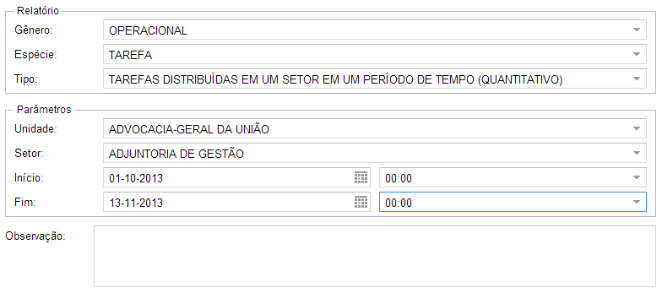
Uma vez preenchidos os parâmetros e salvo o relatório, haverá o processamento e a inclusão do mesmo para consulta no grid de relatórios.
O formato do relatório é HTML ou EXCEL, cabendo ao usuário a impressão em PDF, ou a exportação para uma planilha de dados, se assim desejar.

ASSINADOR DIGITAL
O SAPIENS possui a capacidade de assinar digitalmente qualquer componente digital.
Trata-se de um aplicativo que pode ser instalado no computador do usuário e que interage diretamente com o SAPIENS.
Apesar de não utilizar o Plugin Java dentro do Navegador de Internet, a instalação do JAVA continua sendo necessária no computador.

Instalação
As versões para Windows e Linux podem ser baixadas diretamente na Sapiens Wiki:
http://sapienswiki.agu.gov.br/index.php/Assinador_Digital
Atenção, pois ainda será necessário que o usuário tenha instalado corretamente os drivers do seu Token em seu computador, bem como as cadeias de certificados, conforme tutorial disponibilizado pelo no site da Advocacia-Geral da União.
As informações sobre o Token e os certificados estão acessíveis aqui:
http://www.agu.gov.br/page/content/detail/id_conteudo/281934
O Assinador Digital é automaticamente instalado em todas os computadores ligados à Rede AGU.
Se o Assinador Digital já estiver instalado em sua máquina, aparecerá um ícone do SAPIENS da tray do Windows, conforme figura abaixo:
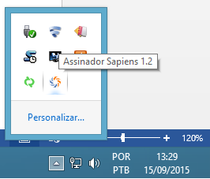

Ativação/Verificação do Assinador Digital
Após concluir a instalação do Assinador Digital do SAPIENS, antes da sua utilização, é necessário entrar no link de ativação/verificação da instalação para adicionar uma exceção de segurança.
O link está disponível na Sapiens Wiki:
http://sapienswiki.agu.gov.br/index.php/Assinador_Digital
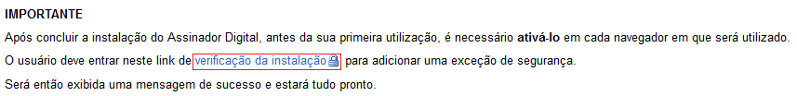
Para adicionar a exceção de segurança (Exemplo do Mozilla Firefox):
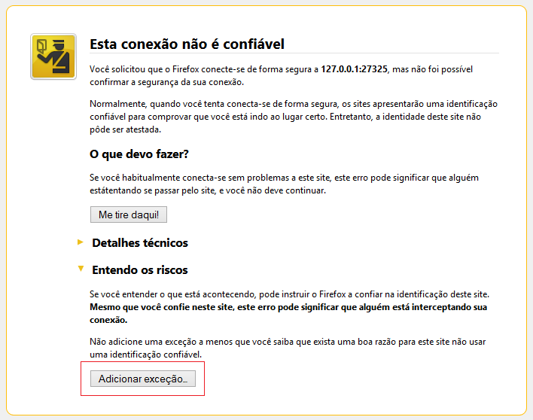
Será então exibida uma mensagem de sucesso e estará tudo pronto para utilização dentro do SAPIENS.
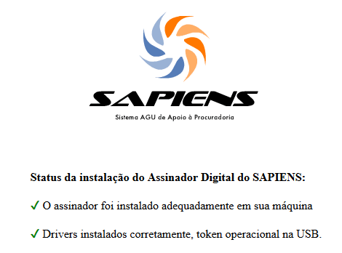

CONCLUSÃO
O manual SAPIENS para Iniciantes tem pode objetivo apresentar o sistema de maneira bastante simples e superficial, servindo como ponte facilitadora do primeiro contato.
O usuário deverá realizar o treinamento completo para se habilitar ao uso do SAPIENS, focando especialmente no Treinamento à Distância da Escola da AGU (EAD) e nos demais manuais:
- Manual SAPIENS para Coordenadores
- Manual SAPIENS para Administradores
- Manual SAPIENS para Distribuidores
Além disso, recomenda-se o acesso ao SAPIENS Wiki, disponível na Rede AGU, no endereço http://sapienswiki.agu.gov.br, onde o usuário poderá construir seu conhecimento de maneira colaborativa.

O ciclo de vida dos documentos se refere às sucessivas etapas pelas quais passam os documentos: produção, tramitação, uso, avaliação, arquivamento e destinação (guarda permanente ou eliminação).
O presente capítulo tem como fonte o modelo de Requisitos para Sistemas Informatizados de Gestão Arquivística de documentos, e-ARQ Brasil, 2006, do CONARQ.
Resolução do CONARQ nº 14, de 24 de outubro de 2001.
Resolução do CONARQ nº 1, de 18 de outubro de 1995; Resolução do CONARQ nº 2, de 18 de outubro de 1995; Resolução do CONARQ nº 5, de 30 de setembro de 1996; Resolução do CONARQ nº 7, de 20 de maio de 1997; Resolução do CONARQ nº 20, de 16 de julho de 2004; Resolução do CONARQ nº 21, de 4 de agosto de 2004; Resolução do CONARQ nº 24, de 3 de agosto de 2006.
Completeza se refere à presença, no documento arquivístico, de todos os elementos intrínsecos e extrínsecos exigidos pela organização produtora e pelo sistema jurídico-administrativo ao qual pertence, de maneira que esse mesmo documento possa ser capaz de gerar consequências.
Refere-se a atributos que caracterizam o documento arquivístico e o distinguem dos demais. Tais atributos se constituem nos elementos intrínsecos da forma documental e nas anotações.
Refere-se ao estado dos documentos que se encontram completos e que não sofreram nenhum tipo de corrupção ou alteração não autorizada nem documentada.

